Медицинский университет Астана

УДК 618.146-006:612.017:615.831 На правах рукописи

ХАНГЕЛДІ АКМАРАЛ ЕСКЕЛДІҚЫЗЫ

Изменение иммунного статуса при фотодинамической терапии ВПЧ-ассоциированных предопухолевых заболеваний шейки матки у женщин детородного возраста казахской популяции

8D10102 – Медицина

Диссертация на соискание степени
доктора философии (PhD)

Научный консультант
доктор PhD, профессор Хамидуллина З. Г.
д.м.н., профессор,
Шаназаров Н.А.
Зарубежный научный консультант
д.м.н., профессор Афанасьев М.С.

Республика Казахстан
Астана, 2026
СОДЕРЖАНИЕ

НОРМАТИВНЫЕ ССЫЛКИ ……………………………………………. | 4
ОПРЕДЕЛЕНИЯ ………………………………………………………….. | 6
ОБОЗНАЧЕНИЯ И СОКРАЩЕНИЯ …………………………………. | 9
ВВЕДЕНИЕ………………………………………………………………… | 11
1 СОВРЕМЕННЫЕ ПРЕДСТАВЛЕНИЯ О ПРОБЛЕМЕ ВПЧ-АССОЦИИРОВАННЫХ ЗАБОЛЕВАНИЙ ШЕЙКИ МАТКИ (обзор литературы) ……………………………………………………………… | 19
1.1 Эпидемиология и медико-социальная значимость папилломавирусной инфекции шейки матки ……………………………. | 19
1.2 Характеристика локального иммунитет шейки матки ………………. | 23
1.2.1 Иммунные клетки экзоцервикса ……………………………………. | 27
1.2.2 Иммунные клетки зоны трансформации шейки матки …………… | 29
1.2.3 Иммунные клетки эндоцервикса ……………………………………. | 30
1.3 Характеристика Toll-подобных рецепторов …………………………. | 30
1.4 Мукозальный иммунитет и Toll-подобные рецепторы в патогенезе ВПЧ-ассоциированных поражений шейки матки ………………………. | 35
1.5 Роль иммунного ответа при ВПЧ- ассоцированной интраэпителиальной неоплазии шейки матки …………………………… | 37
1.6 Механизмы развития рака шейки матки. …………………………….. | 41
1.7 Методы лечения интраэпителиальной неоплазии шейки матки …….. | 43
1.8 Фотодинамическая терапия (ФДТ) ……………………………………. | 47
1.8.1 История применения фотодинамической терапии (ФДТ) в медицине | 49
1.8.2 Обзор статей, посвященных эффективности и безопасности применения ФДТ …………………………………………………………… | 50
1.8.3 Роль клеток врождённого иммунитета при фотодинамической терапии ……………………………………………………………………… | 54
1.8.4 Роль Toll-подобных рецепторов при фотодинамической терапии .. | 58
2 МАТЕРИАЛЫ И МЕТОДЫ ИССЛЕДОВАНИЯ ………………….. | 60
2.1 Дизайн исследования ………………………………………………….. | 62
2.2 Методы исследования …………………………………………………. | 64
2.3 Методы статистической обработки результатов исследования ……. | 66
2.4 Материал исследования ………………………………………………. | 67
3 РЕЗУЛЬТАТЫ СОБСТВЕННЫХ ИССЛЕДОВАНИЙ …………… | 69
3.1 Анализ клинико-эпидемиологических признаков, показателей мукозального иммунитета, вирусологических значениий ……………… | 73
3.2 Оценка значимости клинико-эпидемиологических признаков, показателей мукозального иммунитета, вирусологических и цифрового интегрального значения ………………………………………………………………………….. | 84
3.3 Влияние фотодинамической терапии на маркеры мукозального иммунитета, эрадикацию папилломавируса человека и злокачественную трансформацию эпителиальных клеток …………………………………. | 89
3.4 Алгоритм иммунологического мониторинга ……………………….  ЗАКЛЮЧЕНИЕ ………………………………………………………….. | 91  94
СПИСОК ИСПОЛЬЗОВАННЫХ ИСТОЧНИКОВ ………………… | 98
ПРИЛОЖЕНИЕ А - Обобщающие таблицы с количественными и категориальными данными ……………………………………………….. | 114
ПРИЛОЖЕНИЕ Б – Патент……………………………………………… | 118
ПРИЛОЖЕНИЕ В – Авторское свидетельство………………………… | 119
ПРИЛОЖЕНИЕ Г – Акт внедрения…………………………………….. | 120
ПРИЛОЖЕНИЕ Д - Заключение локального биоэтического комитета .. | 123

НОРМАТИВНЫЕ ССЫЛКИ

В настоящей диссертации использованы ссылки на следующие стандарты:
- Закон Республики Казахстан. О науке: принят 21 мая 2022 года, №123.
- Закон Республики Казахстан. О персональных данных и их защите: принят 21 мая 2013 года, №94.
- Кодекс Республики Казахстан. О здоровье народа и системе здравоохранения: принят 7 июля 2020 года, №360.
- Дорожная карта по реализации мероприятий, направленных на улучшение/повышение качества медицинской помощи населению Республики Казахстан на 2020 - 2025 годы
- Хельсинская декларация Всемирной медицинской ассоциации «Этические принципы проведения медицинских исследований с участием человека в качестве субъекта» с изменениями, внесенными на 64-ой Генеральной Ассамблее ВМА, Форталеза, Бразилия, октябрь 2013.
- «Стандарт организации оказания акушерско-гинекологической помощи в Республике Казахстан» Утвержден приказом Министра здравоохранения Республики Казахстан от 16.04.2018 г.№173
- Приказ Министра здравоохранения РК №272 от 15 декабря 2020 года «Об утверждении правил и условий проведения вспомогательных репродуктивных методов и технологий» (с изменениями, внесенными приказом Министра здравоохранения РК от 18 июня 2021 года № ҚР ДСМ-52)
- ГОСТ 7.32-2001 (межгосударственный стандарт) система стандартов по информации, библиотечному и издательскому делу. Отчет о научно-исследовательской работе. Структура и правила оформления.
- ГОСТ 7.9-95 (ИСО 214-76) Система стандартов по информации, библиотечному и издательскому делу. Реферат и аннотация. Общие требования.
- ГОСТ 7.13-93 Система стандартов по информации, библиотечному и издательскому делу. Библиографическая запись. Сокращение слов на русском языке. Общие требования и правила.
- Государственный общеобязательный стандарт послевузовского образования: приложение №8//Приказ Министра образования и науки Республики Казахстан от 31 октября 2018 года №604.
- Стандарт надлежащей клинической практики (GCP) с изменениями по состоянию на 21.04.2023 года.
- Положение о компетентностной модели выпускника PhD докторантуры ПЛ-МУА-122-20.
- Требования к содержанию и оформлению PhD докторской диссертации РИ-МУА-48-20.
- MC ISO 9000:2015. Системы менеджмента качества. Основные положения и словарь.
- MC ISO 9001:2015. Системы менеджмента качества. Требования.
- MC ISO 27001:2013. Системы менеджмента информационной безопасности. Требования.
- MC ISO 26000:2012. Руководство по социальной ответственности.
- СУ-МУА-О 1. Стандарт университета. Общие требования к содержанию, оформлению документации интегрированной системы изложению менеджмента.
- СУ-МУА-02. Стандарт университета. Управление документацией.
- СУ-МУА-03. Стандарт университета. Управление записями.
- СУ-МУА-04. Стандарт университета. Термины и определения.

ОПРЕДЕЛЕНИЯ

Ацетобелый эпителий (АБЭ) — участок многослойного плоского эпителия шейки матки, приобретающий белесоватый цвет после аппликации 3–5% уксусной кислоты при расширенной кольпоскопии; является визуальным маркером ВПЧ-инфекции и дисплазии за счет денатурации белков и отека в измененных клетках.
Безрецидивная выживаемость — период времени после лечения (в т.ч. ФДТ), в течение которого не регистрируется рецидив ВПЧ-инфекции (по ПЦР) или регресса/прогрессирования SIL (по цитологии/гистологии); в исследовании оценивается на 12 месяцев (77,8–94,9 % в зависимости от степени SIL).
ВПЧ высокого онкогенного риска (ВПЧ ВКР) — группа типов вируса папилломы человека (16, 18, 31, 33, 35, 39, 45, 51, 52, 56, 58, 59, 68 и др.), обладающих доказанной канцерогенностью (класс 1 по IARC); персистенция этих типов является основным этиологическим фактором развития HSIL и рака шейки матки.
ВПЧ-ассоциированные предопухолевые заболевания шейки матки — патологические изменения экзо- и эндоцервикса, вызванные персистирующей инфекцией ВПЧ высокого онкогенного риска, включая LSIL и HSIL, с потенциалом спонтанной регрессии или прогрессирования до инвазивного рака.
Гиперэкспрессия мРНК TLR — значимое повышение уровня транскрипции генов Toll-like рецепторов (в т.ч. TLR2, TLR4, TLR8) в эпителиоцитах шейки матки по сравнению с контролем; в исследовании максимальная в LSIL, с последующим снижением при прогрессировании к HSIL, что отражает угнетение местного иммунитета.
Динамика экспрессии мРНК TLR— изменение уровня экспрессии генов TLR2, TLR3, TLR4 и TLR8 в мазке-соскобе с экзоцервикса до и после ФДТ; в работе отмечен тренд снижения TLR2 на 13 %, повышения TLR4 на 16,7 % и значимое повышение TLR3/TLR8 через 2 часа после процедуры.
Иммуномодулирующий эффект ФДТ — способность фотодинамической терапии вызывать локальную воспалительную реакцию, некроз измененных клеток, повышение концентрации IFN-γ (в 1,5 раза через 2 часа, p=0,047) и модуляцию экспрессии TLR, способствующую элиминации ВПЧ и регрессу SIL.
**Инфильтрация иммунокомпетентными клетками (ИКК)** — проникновение лимфоидных клеток и нейтрофилов в ткань экзоцервикса; в HSIL выражена в 58,3 % случаев против 0 % в LSIL (p=0,001), что указывает на прогрессирующее воспаление и угнетение эффективного иммунного ответа.
Койлоцитоз — характерный морфологический признак ВПЧ-инфекции в цитологии/гистологии: клетки с перинуклеарным просветлением (койлоциты), ядерной гиперхромазией и бинокулеацией; входит в LSIL.
Локальный (мукозальный) иммунитет — система врожденного и адаптивного иммунитета слизистой шейки матки, включающая Toll-like рецепторы (TLR), цитокины (IFN-γ, IL-1β и др.), sIgA и клеточную инфильтрацию; ключевой фактор элиминации или персистенции ВПЧ.
LSIL (низкостепенное плоскоклеточное интраэпителиальное поражение)** — цервикальная интраэпителиальная неоплазия легкой степени (CIN I); нарушения дифференцировки в нижней трети эпителия, часто регрессирующие спонтанно; в исследовании — максимальная экспрессия TLR2/TLR4/TLR8.
HSIL (высокостепенное плоскоклеточное интраэпителиальное поражение)** — цервикальная интраэпителиальная неоплазия средней и тяжелой степени (CIN II–III); атипии в 2/3 или всей толще эпителия, высокий риск прогрессирования; характеризуется снижением экспрессии TLR2/TLR4 и выраженной инфильтрацией ИКК.
Персистенция ВПЧ — длительное (>12–24 месяцев) сохранение ДНК ВПЧ высокого онкогенного риска в эпителии шейки матки; основной фактор канцерогенеза, ассоциированный с угнетением мукозального иммунитета.
Программа «TLR screen» — метод комплексной оценки мукозального иммунитета путем определения экспрессии мРНК TLR2, TLR3, TLR4 и TLR8 в мазке-соскобе с экзоцервикса методом RT-qPCR (нормализация по GAPDH); используется для стратификации риска прогрессирования ПВИ.
Протокол ФДТ — стандартизированная методика фотодинамической терапии: внутривенное введение фотосенсибилизатора «Фоторана» (хлорин Е6) за 180–200 мин до облучения, лазерное воздействие (длина волны 662 нм, аппарат «Лахта-Милон»); обеспечивает эрадикацию ВПЧ в 84,5–93,3 % случаев.
Регресс SIL — обратное развитие плоскоклеточного интраэпителиального поражения по цитологическим/гистологическим критериям после лечения; в исследовании достигается в 93,3 % при LSIL и 94,9 % при HSIL после ФДТ.
Толл-подобные рецепторы (TLR) — семейство паттерн-распознающих рецепторов врожденного иммунитета (TLR2, TLR3, TLR4, TLR8 и др.); распознают PAMPs/DAMPs ВПЧ, активируют сигнальные пути NF-κB и IRF, индуцируя продукцию цитокинов и интерферонов.
Фотодинамическая терапия (ФДТ) — органосохраняющий неинвазивный метод лечения дисплазии шейки матки: селективное накопление фотосенсибилизатора в измененных клетках, активация лазерным светом, генерация активных форм кислорода, приводящая к апоптозу/некрозу неопластических клеток, иммуномодуляции и элиминации ВПЧ.
Цервикальная интраэпителиальная неоплазия (CIN) — предраковое поражение шейки матки с нарушением созревания, дифференцировки и стратификации многослойного плоского эпителия без инвазии базальной мембраны; классифицируется как CIN I (LSIL), CIN II–III (HSIL).
Эрадикация ВПЧ — полное отсутствие ДНК ВПЧ высокого онкогенного риска в мазке-соскобе по данным ПЦР через 3–12 месяцев после лечения; в работе — 93,3 % при LSIL и 84,5 % при HSIL через 3 месяца после ФДТ (p<0,001).
Экспрессия мРНК TLR — количественный уровень транскрипции генов Toll-like рецепторов в эпителиоцитах шейки матки, определяемый методом обратной транскрипции с последующей ПЦР в реальном времени (RT-qPCR); нормализован по гену GAPDH; ключевой маркер локального иммунного ответа на ВПЧ.

ОБОЗНАЧЕНИЯ И СОКРАЩЕНИЯ

CD – кластер дифференцировки
CIN – цервикальная интраэпителиальная неоплазия
c-Myc – протоонкоген семейства
MYC DAMPs – damage-associated molecular patterns
EGFR – рецептор эпидермального фактора роста
eIF2a – эукариотический фактор инициации трансляции 2А
gMDSCs – гранулоцитарные миелоидные клетки-супрессоры
GMP – монофосфат гуанозина
HDN - нейтрофилы с высокой плотностью
HIF-1 – гипоксией индуцирующий фактор 1
HPV – human papillomavirus
HR – высокого онкогенного риска
HSIL – плоскоклеточное интраэпителиальное поражение тяжелой степени
Hsp – белок теплового шока
IACO – International Agency for Cancer Observatory
ICD – иммуногенная гибель
ICO/IARC - Catalan Institute of Oncology/International Agency for Research on Cancer Ig – иммуноглобулины
IFN - интерфероны
IL – интерлейкины
IndGV – интегральный цифровой индекс, отражающий площадь поражения эпителия экзоцервикса по данным уксусной и йодной проб
LLR – лизин-лизин повторы
LSIL – плоскоклеточное интраэпителиальное поражение легкой степени
MAP – митоген-активируемая протеинкиназа
MCP-1 - белок-1 хемотаксиса моноцитов
MMP – матричная металлопептидаза
MPO – металлопероксидаза
MyD88 – цитозольный адаптерный белок, участвующий в передаче сигнала от TLRs NLR – NOD-подобные рецепторы 100
NLRP3 – NOD-like рецептор pyrin 3
NF-kB – ядерный фактор каппа легких цепей, активирующий B-клетки
p16 – ингибитор циклин-зависимой киназы 2А
p53 – клеточный опухолевый антиген
PAMPs – pathogen-associated molecular patterns
pH – водородный показатель
PL2L – PIWIL2-подобные белки
PRRs – паттерн-распознающие рецепторы
RGB – red, green and blue Rg ОГК – рентгенография органов грудной клетки
RLR – RIG-I-подобные рецепторы
SIL – плоскоклеточное интраэпителиальное поражение
SR – скавенджер-рецептор
ТАМs - опухоль-ассоциированные макрофаги М2
TAN – противоопухолевые нейтрофилы
TAP – переносчик антиген-презентации 1
TGF- – трансформирующий фактор роста
TIR – Toll-интерлейкин-1 рецептор
TNF – фактор некроза опухолей
TRAF – цитозольный адаптерный фактор, связанный с рецепторов
TNF TLR – Тoll-подобные рецепторы
TRIF – TIR адаптер индуцирующий ИНФ-b
VEGF – сосудистый эндотелиальный фактор роста
АБЭ – ацетобелый эпителий
АПК – антиген-презентующие клетки
АФК – активные формы кислорода
БХАК – биохимический анализ крови
ВИ – воспалительные изменения
ВОЗ – всемирная организация здравоохранения
ВПГ – вирус простого герпеса
ВПЧ – вирус папилломы человека 101
ДИ – доверительный интервал
ДНК – дезоксирибонуклеиновая кислота ЗТ – зона трансформации
ИГХ – иммуногистохимическое исследование
ИКК – иммунокомпетентные клетки лимфоидного ряда и нейтрофилы
ИСНЛ – индекс соотношения нейтрофилов к лимфоцитам
ИППП – инфекции, передаваемые половым путем
ИФА – иммуноферментный анализ
ЛПС – липополисахарид
МКБ – международная классификация болезней
МРТ ОМТ – магнитно-резонансная томография органов малого таза
ОАК – общий анализ крови
ОАМ – общий анализ мочи
ПВИ – папилломавирусная инфекция
ПО – программного обеспечение п/п – половые партнеры
ПЦР – полимеразная цепная реакция
РНК – рибонуклеиновая кислота
РШМ – рак шейки матки
СПОЛ – свободно-радикальное перекисное окисление липидов
УЗИ ОМТ – ультразвуковое исследование органов малого таза
ФД – флуоресцентная диагностика
ФДТ – фотодинамическая терапия
ФО – фотооблучение
ФС – фотосенсибилизатор
ФХР – фотохимическая реакция
ЭКГ – электрокардиография
ВВЕДЕНИЕ

Актуальность
Папилломавирусная инфекция (ПВИ) является самой распространенной инфекций, передаваемой половым путем в мире. Вирус папилломы человека (ВПЧ) классифицируется как инфекционный агент с доказанным канцерогенным потенциалом. Главной причиной развития рака шейки матки (РШМ) является ВПЧ. РШМ занимает 5-е место в структуре всех злокачественных новообразований и 4-ое в структуре злокачественных новообразований женщин на 2020 год. Международное агентство по исследованию рака (IARC) опубликовало данные по числу новых случаев РШМ – 604 127 и смертей – 341 831 в 2020 году. Смертность от РШМ занимает 7-е место среди всех злокачественных новообразований и 3-е в структуре смертей от злокачественных новообразований у женщин. Прогнозируемое число ежегодно выявляемых случаев РШМ к 2040 году составит 855 130 по данным IARC [1].
ВПЧ представляет собой простой и двухцепочечный кольцевой ДНК-вирус без оболочки с тропизмом к эпителиальным клеткам, поражающий многослойный эпителий в различных анатомических участках, включая кожу, аногенитальный тракт и полость рта и относящийся к семейству Papillomaviridae. Он является частью нормальной микрофлоры эпителия иммунокомпетентных людей, участвует в различных доброкачественных или злокачественных поражениях. Известно более 200 типов ВПЧ, включающих 5 родов: Alpha, Beta, Gamma, Mu, Nu. В свою очередь, каждый род включает в себя несколько видов, и каждый вид включает в себя определенные типы. В большинстве случаев инфекция протекает бессимптомно и самопроизвольно проходит при участии иммунного ответа хозяина. В некоторых случаях инфекция может быть скрытой и реактивироваться при определенных условиях, таких как иммуносупрессия. ВПЧ-ассоциированные заболевания характеризуются высокой степенью летальности, главным образом, поражая органы репродуктивной системы, и тем самым обуславливают потерю репродуктивной способности. ВПЧ передается при контакте кожи с кожей или слизистой оболочки со слизистой оболочкой и попадает в организм через микротравму кожи или слизистой оболочки. ВПЧ проникает в эпидермис и слизистые. Вирусные частицы получают доступ к базальным или стволовым клеткам эпителия. Вирус не имеет собственного механизма репликации и поэтому зависит от клеточного деления эпителия, которое происходит от базальных слоев к супрабазальным слоям. ВПЧ использует этот процесс для репликации и получения новых вирусов [2].
Иммунный ответ играет ключевую роль в развитии ВПЧ-инфекции и осложнений, которые были вызваны ею. Все больше научных данных в пользу того, что высокоонкогенные типы ВПЧ способен обходить врожденную иммунную защиту и посредством генетической интеграции в геном хозяина использовать все ресурсы его клеток для завершения цикла репликации вируса без активации сигнальных механизмов иммунного распознавания и элиминации. Элиминация вируса папилломы человека (ВПЧ) обеспечивается специфическими иммунными механизмами, включающими как клеточный, так и гуморальный иммунный ответ. Нарушения в работе клеточного иммунитета могут приводить к неспособности организма полностью устранить вирус. Одновременно доказано, что формирование иммунной толерантности способствует длительной персистенции ВПЧ и повышает риск прогрессирования до злокачественных форм, включая рак шейки матки. Вирусные белки, инактивируя два основных белка - супрессора опухолей (Р53, белок ретинобластомы (pRb), вызывают нарушения механизмов репарации ДНК и быструю пролиферацию клеток. Таким образом запускается механизм последовательного канцерогенеза с определенной этапностью и стадийностью патологических процессов шейки матки: изменения влагалищной части шейки матки с сохранением нормоплазии эпителия (фоновая болезнь шейки матки) – дисплазия шейки матки, легкая или тяжелая степень, не выходящая за пределы базальной мембраны (преопухолевая болезнь шейки матки) – рак in situ – распространенный РШМ. Есть свидетельства того, что нормализация иммунного ответа на уровне дисплазии легкой степени способна остановить и повернуть вспять канцерогенез [3].
При сложившейся в мире 80% инфицированности, персистирующее течение инфекции развивается не более чем у 10% инфицированных, остальные 70% сохраняют транзиторное течение. Однако для развития РШМ недостаточно только иметь позитивный статус по ВПЧ высокого онкогенного риска. Для возникновения заболевания необходимо взаимодействие между недостаточно изученными генетическими и средовыми факторами. Такая ситуация свидетельствует об участии генетических факторов врожденного иммунного ответа [4].
В развитии рака шейки матки (РШМ) основную роль играют два класса генов — онкогены и гены-супрессоры опухолей. Онкогены представляют собой активированные мутантные формы нормальных генов, называемых протоонкогенами, и обладают доминантным эффектом: одного изменённого аллеля достаточно, чтобы вызвать изменения клеточного фенотипа. Гены-супрессоры опухолей, напротив, контролируют рост и пролиферацию клеток, предотвращая развитие неоплазии. Рецессивные изменения этих генов (инактивация обоих аллелей) приводят к утрате их функции, что способствует неконтролируемому делению клеток и снижению уровня апоптоза. Различные генетические факторы, такие как мутации, полиморфизм, метилирование генов-супрессоров, а также нарушения работы генов, регулирующих клеточный цикл, формируют предрасположенность к РШМ. Изучение генетических вариаций ДНК имеет ключевое значение, поскольку популяции отличаются по генетическому составу, а отдельные варианты или их комбинации могут существенно влиять на риск развития заболевания и находятся в активной фазе научного исследования [5].
Изучение механизмов врожденного иммунитета при дисплазии шейки матки является одной из актуальных проблем иммунологии и онкогинекологии. Ключевыми звеньями системы врожденного иммунитета являются паттерн-распознающие рецепторы, одними из которых являются Toll - подобные рецепторы (TLRs)
Врожденный и приобретенный иммунитеты имеют определенные фундаментальные различия:
1. Различные стратегии распознавания;
2. Врожденный иммунитет реагирует незамедлительно;
3. Адаптивный иммунитет развивается дни/недели и обладает способностью к формированию клеток памяти [6].
TLRs высоко селективно распознают структуры патогенных микроорганизмов – паттерны, ассоциированные с микроорганизмами (PAMPs). Лигандами к TLRs могут служить и различные макромолекулы: липиды, углеводы, белки и нуклеиновые кислоты. Наиболее известными лигандами считаются компоненты клеточной стенки бактерий, флагеллин, ДНК микроорганизмов, вирусная ДНК и многие другие. Формирование комплекса с TLRs по типу «рецептор-лиганд» активирует сигнальный пути системы врожденного иммунитета, в результате чего происходит регуляция активности генов цитокинов, противомикробных и противовирусных пептидов. Контроль врожденного иммунитета и развитие адаптивного иммунитета происходит в результате образования продуктов трансляции. Дефекты в системе врожденного иммунитета, связанные с TLRs, могут приводить к развитию тяжелых инфекций, аутоиммунных заболеваний, аллергопатологии и другим заболеваниям. Количество нарушений в системе врожденного иммунитета и TLRs растет от года к году. Исследования, направленные на выявление дефектов и роли системы местного иммунитета, способствуют пониманию врожденного и клеточного иммунного ответов, а также развитию новых методов лечения [7].
Для повышения эффективности лечения пациентов с ВПЧ- ассоциированными заболеваниями шейки матки предложено лечение с применением фотодинамической терапии (ФДТ) [8]. В механизме действия ФДТ лежит его фотобиологическое действие. В тканях, насыщенных квантами света, происходит физико-химическая перестройка белковых полимеров, за счет чего меняется активность ферментов и структурно-функциональные свойства клеточных мембран. Вследствие ФДТ в эритроцитах повышается проницаемость и деформируемость мембран, снижается агрегационная способность, повышается уровень АТФ 2,3-ДФГ. Следовательно, повышается кислородно-транспортная функция крови. В лейкоцитах повышается активность мембранных рецепторов, активируется синтез ДНК, повышается фагоцитарное свойство, секреция бактерицидных катионов белков, реологические и ростостимулирующие факторы, интерлейкинов, активация ферментных систем репарации ДНК, изменение реактивности иммунокомпетентных клеток. В тромбоцитах также изменяется структура мембран, стимулируется реологический фактор, в плазме крови повышаются бактерицидные, антиоксидантные, протеолитические свойства, повышается активность комплемента, лизоцима, естественных и иммунных антител, меняются коагулянтные и антикоагулянтные фибринолитические свойства, резко снижаются продукты перекисного окисления липидов [9].
ФДТ влияет на белки вирусной оболочки, а также на другие основные вирусные белки. В случае фотоокисления чувствительных аминокислотных остатков, таких как цистеин, гистидин, тирозин, метионин и триптофан, и ковалентного сшивание пептидных цепей, происходит образование молекулярных агрегатов, которые нарушают их нормальную конформацию. Образование сшитого/агрегированного материала является основным следствием окисления белка, опосредованного фотосенсибилизацией. ФС сам по себе может вызывать изменения ферментов, приводя к обнажению некоторых аминокислотных остатков [10].
Эти мoдификaции бeлкoв сoпpoвoждaютcя измeнeниями иx pacтвopимocти, прoтeoлитичecкoй чувствительности, пoглoщeния и иcпуcкaния флуoрeсцeнции нeкоторых из их аминокислот. Аминокислоты, расположенные на поверхности белка, фотоокисляются быстрее, чем остатки, находящиеся внутри молекулы. Если белок полностью развернут, восприимчивые аминокислоты также могут подвергнуться атаке и фотодеградации [11].
ФДТ – это недеструктивный метод лечения дисплазии шейки матки, сочетающий в себе фоточувствительный препарат (ФЧП), который наносится на поврежденные ткани, и специальный источник света, который активирует ФЧП и вызывает разрушение аномальных клеток. Применение ФДТ для лечения ВПЧ-ассоциированных предопухолевых изменений шейки матки имеет ряд преимуществ. Во-первых, этот метод лечения может быть эффективным для лечения ранних стадий РШМ и предопухолевых изменений, что может позволить избежать радикальной хирургической операции, которая может иметь нежелательные побочные эффекты. Во-вторых, ФДТ может быть проведена в амбулаторных условиях, что удобно для пациенток и позволяет им быстро вернуться к обычной жизни [12].
ФДТ является альтернативой существующих методик лечения, проведение которого не требует инвазивного вмешательства, а в последствии происходит сохранение репродуктивной функции. ФДТ участвует в инициации противовирусного и противоопухолевого иммунного ответа [13].
Вышеизложенное позволяет предполагать положительный системный иммунологический ответ, следовательно, продолжительную элиминацию вируса.
Многие работы, которые посвящены изучению предраковых заболеваний шейки матки и ВПЧ-ассоциированным заболеваниям в РК, затрагивают лишь терминальные стадии ПВИ, а их выявление может занимать значительные временные промежутки, что приводит к ещё большему ухудшению состояния пациента. На сегодня не в полной мере решены вопросы создания полноценной системы ведения пациенток с предраковыми заболеваниями шейки матки, учитывающие междисциплинарный характер инфекционного процесса: клинический, иммунологический, морфологический. В настоящее время диагностика предраковых изменений шейки матки базируется на молекулярно-генетической верификации ВПЧ методом полимеразной цепной реакции (ПЦР), а также патоморфологической оценки методом жидкостной цитологии и/или гистологического исследования. Однако данные исследования базируются на уже фактических изменениях эпителиального пласта и не могут использоваться в качестве прогноза течения папилломавирусной инфекции шейки матки. По мере развития молекулярно-генетических и цифровых технологий, используемых для оценки состояния целостности органов и выраженности течения патологического процесса растет чувствительность и специфичность диагностики [14].
Цель исследования
Оценить особенности иммунного статуса у женщин с ВПЧ-ассоцированной дисплазией шейки матки при фотодинамической терапии
Задачи исследования
1 Определить и сравнить экспрессию мРНК TLR2, TLR3, TLR4 и TLR8 в мазке-соскобе с экзоцервикса у больных ПВИ шейки матки с разной степенью плоскоклеточных интраэпителиальных поражений.
2 Оценить эффективность фотодинамической терапии (ФДТ) у больных ПВИ по вирусологическим и цитологическим критериям в зависимости от исходной степени плоскоклеточного интраэпителиального поражения шейки матки.
3 Определить динамику экспрессии мРНК TLR2, TLR3, TLR4 и TLR8 в мазке-соскобе с экзоцервикса после ФДТ.
Научная новизна
- Впервые изучена экспрессия мРНК TLR2, TLR3, TLR4 и TLR8 в плоском эпителии шейки матки у больных ВПЧ-ассоциированными предопухолевым заболеванием шейки матки до и после ФДТ in vivo в казахской популяции;
- Разработан протокол ФДТ, направленный на эрадикацию ВПЧ при дисплазии шейки матки;
- Впервые показана зависимость эффективности ФДТ от исходного уровня экспрессии мРНК TLR и динамика её изменения после лечения (зарегистрирован объект авторского права— свидетельство № 67021 от 05.01.2026).
- Разработаны и защищены патентом РФ на изобретение подходы ФДТ фоновых и предопухолевых заболеваний женских половых органов (пат.РФ №2840195 от 19.05.2025)
Практическая значимость
1. Разработанный и клинически апробированный протокол фотодинамической терапии (ФДТ) с использованием фотосенсибилизатора «Фоторана» (хлорин Е6) и аппарата «Лахта-Милон» обеспечивает эрадикацию ВПЧ высокого онкогенного риска в 93,3 % случаев при LSIL и в 84,5 % случаев при HSIL через 3 месяца после лечения (p=0,002 и p<0,001 соответственно), а также регресс SIL по цитологическим критериям в 93,3–94,9 % случаев (n=120). Это делает ФДТ перспективным неинвазивным методом альтернативы хирургическому лечению (конизация, петлевая эксцизия) у пациенток репродуктивного возраста, у которых повторные хирургические вмешательства приводят к укорочению шейки матки, истмико-цервикальной недостаточности и повышению риска преждевременных родов.
2. Установленные различия в экспрессии мРНК TLR2 и TLR4, а также в степени инфильтрации ИКК экзоцервикса (выраженная инфильтрация в 58,3 % случаев HSIL против 0 % в LSIL, p=0,001) и количестве лейкоцитов в цервикальном секрете (Me=13 в HSIL против Me=5 в LSIL, p<0,001) могут использоваться в клинической практике как дополнительные молекулярно-иммунологические критерии стратификации риска прогрессирования дисплазии и выбора тактики лечения (активное вмешательство при высоком уровне TLR2/TLR4 и выраженной инфильтрации ИКК).
3. Ранняя постпроцедурная динамика маркеров мукоазального иммунитета (повышение концентрации IFN-γ в 1,5 раза через 2 часа после ФДТ, p=0,047; тренд снижения экспрессии мРНК TLR2 на 13 % и повышения TLR4 на 16,7 %) позволяет применять ФДТ как метод с предсказуемым иммуномодулирующим эффектом, что открывает перспективы для мониторинга ответа на терапию в ранние сроки и оптимизации наблюдения за пациентками.
4. Полученные данные о 12-месячной безрецидивной выживаемости (77,8 % по ВПЧ и 89,4 % по SIL в группе LSIL; 80,3 % по ВПЧ и 94,9 % по SIL в группе HSIL) обосновывают целесообразность рассмотрения ФДТ как дополнительного или альтернативного метода в комплексном лечении ВПЧ-ассоциированных предраковых состояний шейки матки, особенно у пациенток с высоким риском рецидива после хирургического лечения или с противопоказаниями к повторным инвазивным вмешательствам.
5. Результаты исследования внедрены в практическую деятельность Больницы медицинского центра Управления делами Президента Республики Казахстан (акт внедрения прилагается), где протокол ФДТ применяется для лечения пациенток с дисплазией шейки матки. Получен патент на изобретение и свидетельство об авторском праве на метод использования ФДТ при ВПЧ-ассоциированных заболеваниях, что подтверждает новизну и практическую ценность разработанного подхода и создаёт основу для дальнейших клинических исследований комбинированной терапии ФДТ у пациенток с предопухолевыми заболеваниями шейки матки.
Основные положения, выносимые на защиту
1. Установлено, что при ВПЧ-ассоциированных предопухолевых заболеваниях шейки матки степень выраженности мукозального иммунитета и экспрессия мРНК TLR2 и TLR4 значимо различаются в зависимости от степени дисплазии: в группе HSIL число лейкоцитов в цервикальном секрете составляет Me=13 (Q1–Q3: 7–18) против Me=5 (Q1–Q3: 2–12) в группе LSIL (p<0,001), экспрессия мРНК TLR2 — Me=1,54 (Q1–Q3: 1,04–2,18) против Me=2,26 в LSIL (p=0,034), TLR4 — Me=1,36 (Q1–Q3: 0,72–1,41) против Me=2,14 в LSIL (p=0,049), а выраженная инфильтрация ИКК экзоцервикса регистрируется в 58,3 % случаев HSIL против 0 % в LSIL (p=0,001), что свидетельствует о прогрессирующем угнетении локального иммунного ответа и необходимости ранней молекулярной диагностики для предотвращения перехода от лёгкой к тяжёлой степени поражения.
2. Разработанный протокол фотодинамической терапии (ФДТ) обеспечивает высокую эффективность эрадикации ВПЧ высокоонкогенного риска через 3 месяца после лечения у пациенток с дисплазией шейки матки: в группе LSIL эрадикация достигнута в 93,3 % случаев (рецидив ВПЧ в 6,7 %), в группе HSIL — в 84,5 % случаев (рецидив ВПЧ в 15,5 %) (p=0,002 и p<0,001 соответственно, критерий Уилкоксона). Противоопухолевый эффект (регресс SIL по цитологическим критериям) отмечен в 93,3 % случаев в LSIL и 94,9 % в HSIL (n=120), что подтверждает потенциал ФДТ как неинвазивного метода для лечения предраковых состояний с сохранением репродуктивной функции.
3. После проведения ФДТ наблюдается ранняя динамика маркеров мукозального иммунитета и длительный безрецидивный период: через 2 часа после процедуры концентрация IFN-γ в цервикальном секрете повышается в 1,5 раза (p=0,047), отмечается тренд снижения экспрессии мРНК TLR2 на 13 % и повышения TLR4 на 16,7 %, что сопровождается развитием локальной воспалительной реакции, отёка и некроза изменённого эпителия в зоне воздействия. 12-месячная безрецидивная выживаемость по ВПЧ составляет 77,8 % в группе LSIL (рецидив в 22,2 %) и 80,3 % в группе HSIL, а по SIL — 89,4 % в группе с LSIL и 94,9 % в группе с HSIL, что указывает на более выраженный и устойчивый эффект ФДТ у пациенток с дисплазией тяжёлой степени и обосновывает её применение для предотвращения рецидивов.
Личный вклад автора состоит в разработке теоретической и методологической основы исследования, организации и проведении самого исследования, активном участии на этапах исследовательской работы, написании диссертации, интерпретации и обсуждении полученных результатов, а также в формулировке выводов и практических рекомендаций.
Организовано и проведено клиническое обследование и лечение 170 пациенток репродуктивного возраста в период 2023–2024 гг. в Больнице медицинского центра Управления делами Президента Республики Казахстан совместно с врачами отделения гинекологии и сотрудниками Центра фотодинамической терапии.
Выполнен забор биологического материала (мазки-соскобы экзо- и эндоцервикса в маске-соскобе) у 170 пациенток на этапах «до» ФДТ и в динамике (через 2 часа, 3,6,9 и 12 месяцев после терапии). Проведена фотодинамическая терапия у 120 пациенток с дисплазией шейки матки (LSIL и HSIL) совместно с врачами отделения в рамках проекта по гранту под руководством д.м.н., профессора Шаназарова Н.А. Осуществлена интерпретация полученных результатов, формулировка научных выводов, практических рекомендаций, положений, выносимых на защиту, а также подготовка научных публикаций и докладов.
Апробация работы
Основные положения диссертационной работы были представлены на нескольких научных мероприятиях с международным участием: на конференции «Мультидисциплинарный подход в оказании акушерско-гинекологической помощи» (г. Астана, 2023 г.), на Республиканской научно-практической конференции, посвящённой Всемирному дню контрацепции (г. Семей, 2024 г.), на XIII Международном конгрессе «Фотодинамическая терапия и фотодиагностика» (г. Москва, 2024 г.) и на XIV Съезде онкологов и радиологов стран СНГ и Евразии (г. Душанбе, Таджикистан, 2024 г.).
Результаты исследования опубликованы в 6 работах, включая 2 тезиса и 4 научные статьи. Среди них: 2 публикации в журнале, индексируемом в Scopus с процентилем по CiteScore 88 % в категории Medicine (all) (CiteScore 5,8 за 2025 год, квартиль Q1), что соответствует требованиям к публикациям для защиты диссертации (процентиль ≥25 %); 2 статьи в журналах, рекомендованных Комитетом по контролю в сфере образования и науки РК.
Получен патент на изобретение № 2840195 от 04 сентября 2024 года (Приложение А).
По теме диссертации получено свидетельство, охраняемое авторским правом Республики Казахстан (Приложение Б)
Результаты работы внедрены в больницу медицинского центра управления делами Президента РК (Приложение В).
Апробация докторской диссертации состоялась на расширенном заседании кафедры акушерства и гинекологии № 1 (протокол № 3 от 24.12.2025 г.).
Объем и структура диссертации. Диссертация занимает 124 страниц и включает: введение, обзор литературы, материалы и методы исследования, результаты, заключение и выводы, список источников, практические рекомендации и приложения. Для наглядного представления использованы 8 таблиц и 32 рисунков, список литературы насчитывает 201 источников.

- СОВРЕМЕННЫЕ ПРЕДСТАВЛЕНИЯ О ПРОБЛЕМЕ ВПЧ-АССОЦИИРОВАННЫХ ЗАБОЛЕВАНИЙ ШЕЙКИ МАТКИ (обзор литературы)

  - Эпидемиология и медико-социальная значимость папилломавирусной инфекции шейки матки.
ПВИ шейки матки относится к инфекциям, передающимся преимущественно половым путем (ИППП), которые относятся к перечню социально значимых заболевании. Распространенность генитальной ПВИ среди женщин с цитологией без атипии составляет от 10 до 12% во всем мире. В возрасте 20–25 лет наблюдается максимальная распространенность ПВИ шейки матки, при этом у женщин с патологическими изменениями шейки матки распространенность возрастает прямо пропорционально тяжести патологического процесса и достигает более 90% с HSIL и инвазивным РШМ. Распространенность ПВИ шейки матки среди возрастной группы 20–25 лет в среднем 20–46%, снижаясь к 30 годам и старше до 2–6%. По данным Министерства здравоохранения Республики Казахстан и результатам последних эпидемиологических исследований (2024–2025 гг.), пик инфицированности ВПЧ приходится на возраст 20–25 лет, где распространенность вируса достигает 35,4–43,6%, а при тяжелых патологиях шейки матки (HSIL) данный показатель возрастает до 46% [16].
Пять наиболее распространенных (высокоонкогенных) типов генитальной ПВИ в мире, встречающихся у здоровых женщин: ВПЧ 16 типа – 3.2%; ВПЧ 18 типа – 1.4%; ВПЧ 52 типа – 0.9%; ВПЧ 31 типа – 0.8%; ВПЧ 58 типа – 0.7%. Примерно у 3.2% обследуемых женщин встречается полиинфицирование разными типами, что составляет примерно 20% среди всех ВПЧ инфицированных женщин [17].
Рак шейки матки (РШМ) на протяжении многих десятилетий остаётся одной из наиболее значимых медико-социальных проблем женского здоровья. По распространённости среди злокачественных опухолей у женщин он занимает третью позицию, а по уровню смертности — четвёртое место в структуре онкологических заболеваний. Несмотря на достижения современной онкогинекологии и улучшение программ раннего выявления, глобальные показатели заболеваемости и смертности остаются высокими. Согласно данным Международного агентства по изучению рака (IARC), только в 2025 году в мире было диагностировано 703 000 новых случая РШМ, из которых 373 000 завершились летальным исходом. Эти данные подчёркивают масштабную и стабильную угрозу, которую представляет данное заболевание для здоровья женщин [16].
В Республике Казахстан рак шейки матки также является одной из наиболее актуальных проблем женской онкологии. По данным Международного агентства по изучению рака и информационного центра ICO/IARC, ежегодно у около 1900 казахстанских женщин впервые диагностируют РШМ, и около 600 пациенток ежегодно погибают от данной патологии. Таким образом, на долю рака шейки матки приходится 7,7% всех случаев смертности от онкологических заболеваний среди женского населения страны [18].
Распространённость ВПЧ среди женщин с нормальной цитологией составляет: любой тип — 17,9 % (95 % ДИ: 15,4–20,7 %), HPV — 11,8 % (95 % ДИ: 9,7–14,2 %), типы 16 и 18 — 4,2–5,1 %. Возрастная кривая имеет пик в 20–24 года (28–35 %), снижение к 30–34 годам и небольшой подъём после 45 лет.
По сравнению с другими регионами показатели Казахстана средние: выше, чем в Восточной Азии (8–10 %) и Австралии (6–9 %), ниже, чем в Восточной Африке (25–35 %) и Латинской Америке (18–24 %) [17].
Прогнозы международных экспертных организаций свидетельствуют о сохраняющейся тенденции к росту глобальной заболеваемости. По оценкам IARC, к 2040 году ежегодное количество новых случаев РШМ может достигнуть 855 130, что в очередной раз подтверждает необходимость внедрения системных, долгосрочных и межгосударственных мер профилактики. В ответ на рост мирового бремени заболевания в 2018 году Всемирная организация здравоохранения (ВОЗ) инициировала глобальное движение, направленное на элиминацию РШМ как проблемы общественного здравоохранения. В рамках 73-й сессии Всемирной ассамблеи здравоохранения (2020 г.) была утверждена официальная стратегия по ликвидации рака шейки матки. Центральная цель этой стратегии — снижение уровня заболеваемости до порогового показателя 4 случая на 100 000 женщин [1].
Национальный регистр онкологических заболеваний Республики Казахстан представляет наиболее полные сведения о динамике заболеваемости. По статистике за 2023 год было зарегистрировано 1921 новых случая РШМ, что составляет 7,2% от всех случаев женской онкологической патологии. Средний возраст заболевших варьирует в пределах 45–49 лет, что свидетельствует о поражении наиболее социально активной части женского населения. Особую обеспокоенность вызывает тот факт, что большинство случаев диагностируется на развитых стадиях заболевания, когда эффективность лечения существенно снижается, а прогноз ухудшается [17].
В 2017 году в Казахстане была внедрена общенациональная программа скрининга на рак шейки матки, основанная на цитологии, которая полностью финансируется из государственного бюджета. Целевой группой являются женщины в возрасте 30-70 лет, скрининг должен проводиться каждые четыре года. Скрининг основан на жидкостном цитологическом исследовании, проведенном в соответствии с системой Bethesda, а после обнаружения аномалий проводится кольпоскопическое исследование и биопсия, если это необходимо. Несмотря на то, что программа скрининга на рак шейки матки хорошо зарекомендовала себя, показатели участия варьируются, и сохраняются проблемы с точки зрения охвата, точности диагностики и последующего наблюдения. Охват скринингом остается низким (46%) и не достигает целевого уровня, предложенного Всемирной организацией здравоохранения (ВОЗ) [20].
Недавние анализы подчеркнули необходимость повышения качества программ, особенно с учетом глобальных тенденций в отношении первичного скрининга на ВПЧ. Стратегии первичной профилактики также претерпевают изменения. В 2013 году была предпринята экспериментальная инициатива по вакцинации против ВПЧ, но она была прекращена из-за обеспокоенности общественности и ограниченного признания. В 2024 году Казахстан вновь ввел вакцинацию против ВПЧ на национальном уровне, охватив девочек в возрасте 11-13 лет в школах, с целью расширения охвата в соответствии с Инициативой ВОЗ по ликвидации рака шейки матки. Возраст 30–65 лет, периодичность 5 лет при отрицательном результате). Охват скринингом в 2023–2024 гг. составил 49,3 % в среднем по стране: в Астане — 71,8 %, в Алматы — 68,4 %, в сельских районах — 25–42 %. Положительный результат на HPV выявлен в 11,1 % случаев, CIN 2+ — в 4,8–7,3 %, типы 16/18 — в 62–68 % среди CIN 2+8 [16].
Программа вакцинации против ВПЧ в Казахстане финансируется из государственного бюджета и является бесплатной для пациентов. Мониторинг распределения генотипов ВПЧ особенно важен в этот переходный период, поскольку типы ВПЧ высокого риска-16, -18, -31, -33 и -35 остаются наиболее распространенными среди женщин в Казахстане. Несмотря на то, что национальная программа вакцинации против ВПЧ была возобновлена, эффект вакцинации с точки зрения снижения заболеваемости ВПЧ-инфекцией и раком шейки матки будет заметен в ближайшие 10 лет [16].
Таким образом, генитальная ПВИ является антропонозом с контактным механизмом передачи, в реализации которой ведущим путем является половой. ПВИ шейки матки может иметь как бессимптомное течение с последующим элиминированием, так и её проявление в различных клинических формах: LSIL, HSIL или РШМ. Согласно данным ВОЗ, ПВИ имеет широкое распространение, в том числе и у лиц, которых нет патологии шейки матки. ВПЧ-ассоциированные заболевания вносят серьёзный вклад в заболеваемость и смертность от злокачественных новообразований женского генитального тракта, в частности шейки матки [21].

  - Система иммунологического надзора шейки матки
Женский репродуктивный тракт может быть условно разделен на две иммунологические части: верхнюю (эндоцервикс, полость матки и ходы маточных труб) и нижнюю (экзоцервикс и влагалище) [22].
Шейка матки имеет форму цилиндра, пронизанного полым каналом протяженностью 2–4 см. Канал шейки матки носит название эндоцервикса, а видимая (влагалищная) порция – экзоцервикса. Эндо- и экзоцервикс преимущественно выстланы двумя типами клеток: стромальными и эпителиальными. Разделение их происходит с помощью базальной мембраны [23].
Шейка матки является ключевым анатомическим барьером женской репродуктивной системы, где иммунологический надзор обеспечивает защиту от инфекций, включая папилломавирусную инфекцию, и предотвращает развитие предраковых состояний. По данным Wira et al. (2005) [24], эта система включает врождённый и адаптивный иммунитет, поддерживающие распознавание патогенов и тканевый гомеостаз. Врождённый иммунитет активируется через рецепторы распознавания образов, такие как Toll-подобные рецепторы, NOD-подобные рецепторы и RIG-I-подобные рецепторы, которые выявляют патоген-ассоциированные молекулярные паттерны вируса папилломы человека. Эпителиальные клетки экзо- и эндоцервикса экспрессируют TLR3, TLR4, TLR7, TLR8 и TLR9, инициируя производство интерферонов типа I и провоспалительных цитокинов, таких как IL-6, IL-8 и TNF-α, как показано в работе Yang et al. (2017) [25].
Однако высокоонкогенные типы вируса папилломы человека подавляют эту систему через онкобелки E6 и E7, ингибирующие факторы IRF3 и IRF7, что нарушает интерфероновый ответ, по данным Zhou et al. (2019) [26]. Адаптивный иммунитет представлен тканевыми резидентными Т-клетками, обеспечивающими долгосрочную защиту. CD8+ T RM-клетки, экспрессирующие CD69 и CD103, локализуются в эпителии и строме, распознавая вирусные антигены через MHC I. CD4+ T-клетки, преимущественно Th1 и Th17, способствуют активации эффекторных клеток и продукции IFN-γ и IL-17. В норме эта система обеспечивает клиренс вируса папилломы человека в 80–90 % случаев в течение 1–2 лет, как указано в обзоре Della Fera et al. (2021) [27].
Клеточный компонент стромы представлен фибробластами, гладкомышечными клетками, рассеянными иммунными клетками (ИК) и межклеточным матриксом. Главным образом, локальный иммунный ответ реализуется двумя типами клеток: эпителиальными и рассеянными клетками иммунный системы. Эпителиальные клетки формируют физиологический барьер (эпителиальные листки и слизистая пробка), а ИК способствуют развитию врожденного и адаптивного иммунного ответов. Эпителиальные клетки – это «first responders» при прямом контакте с потенциальными патогенами. Они должны быть гибкими, подвижными и адаптирующимися. Это позволяет им наилучшим образом взаимодействовать с клетками иммунной системы и формировать эффективную защиту от различных патогенов. Также эпителиальные клетки шейки матки обладают иммуногенностью, которая блокирует проникновение восходящей инфекции в верхнюю часть женского генитального тракта. Эпителиальные клетки формируют физиологический иммунный барьер, секретируют антимикробные, цитокиновые и хемокиновые факторы, презентуют антиген. Они представлены двумя типами эпителия: железистым и плоским. Железистый эпителий покрывает верхнюю часть женского генитального тракта, а плоским эпителием выстланы экзоцервикс и вагина. Эпителии имеют промежуточную зону (зона трансформации), представленную метапластическим эпителием. Барьерные свойства железистого эпителия частично регулируются молекулами адгезии, которые находятся в межклеточном пространстве между соседними клетками. Молекулы адгезии (JAM-A, E-cadherin, occluding, claudin-1) играют ключевую роль в регуляции целостности соединений и проницаемости эпителиальных клеток, а также лейкоцитарной инфильтрации. Они обильно представлены в эндоцервиксе [28].
В эпителии нижней части женского генитального тракта недостаточно плотных межклеточных соединений, что не только позволяет малым молекулам и инфекционным патогенам проникать между ними, но и активирует ИК, такие как дендритные клетки (ДК) или цервиковагинальные эпителиальные клетки Лангерганса. На структуру плотных межклеточных соединений влияют цитокиновые и гормональные факторы. Второй составляющей частью физиологического барьера является слизистый секрет. Он секретируется бокаловидными клетками из псевдожелёз и проходит определенные модификация, в результате которых образуются сигнальные биохимические молекулы. Слизистый секрет является биологическим раствором, который включает различные факторы. Преимущественно в него входят вода, липиды, холестерин, углеводы, минеральные соли и белки (иммуноглобулины, ферменты, муцин и плазматические белки). Однако, состав секрета и концентрация биологических факторов меняется в течение менструального цикла и беременности. В результате, и иммунный ответ может меняться в зависимости от физиологического (проникновение эякулята, менструация или беременность) или патологического состояний (восходящая инфекция). Муцины представляют собой гликопротеины, которые служат в качестве геля или клея слизистой оболочки. Таким образом муцины способны обездвиживать патогенные микроорганизмы [29].
Известно более 20 различных типов муцинов (MUC4, MUC5, MUC6 и др.), которые выделяются бокаловидными клетками в зависимости от локализации и менструального цикла. Антимикробные и иммунные компоненты слизи дополняют физиологический барьер, который формируется слизистым секретом. Указанные выше составляющие включают иммуноглобулины, факторы системы комплимента, антитела, цитокины, антибактериальные белки и клетки иммунной системы. Концентрация компонентов слизи не подвержена циклическим колебаниям. Сочетание физиологического и иммунного барьера, сформированного слизистой оболочкой и эпителием, компенсирует и усиливает иммунный ответ, например, замедляя диффузию частиц, создавая временную флору для биологической защиты. Эпителиальные клетки шейки матки могут выступать в роли антигенпрозентирующих клеток (АПК). Типичные АПК имеют главный комплекс гистосовместимости второго класса (MHC II класса), молекулы которого расположены на поверхности и представляют антиген для CD4+ T-клеток, что является основой для активации, пролиферации и дифференцировки Т-клеток в эффекторные клетки. Презентация антигена эпителиальными клетками была продемонстрирована на многих слизистых поверхностях, включая эпителиальные клетки шейки матки. Половые гормоны могут играть роль в регуляции антигенного представления, которое также регулируется цитокинами эпителиальных клеток, о чем свидетельствует тот факт, что эпителиальные клетки продуцируют трансформирующий фактор роста (TGF). Он подавляет АПК в строме матки в ответ на эстрадиол (E2) [30]. Эпителиальные клетки шейки матки экспрессируют различные паттернраспознающие рецепторы (PRRs). PRRs распознают молекулярные паттерны, ассоциированные с патогеном (PAMPs) на микроорганизмах (бактериях, паразитах и вирусах). К таким PRRs относятся Toll-подобные рецепторы (TLRs), RIG-I-подобные рецепторы (RLRs) и NOD-подобные рецепторы (NLRs). TLRs 2/4 определяют грамположительных и грамотрицательных бактерий соответственно, в то время как NLRs 1/2 опосредованно передают сигналы от фрагментов пептидогликана, происходящих от грамположительных и грамотрицательных бактерий, а также от небактериальных патогенов, таких как вирусы и простейшие. RLRs опосредованно передают сигнал от различных вирусов, которые приводят к продукции интерферона-1 (IFN-1) и формированию противовирусного ответа. Уровень экспрессии данных PRRs выше в верхней части женского генитального тракта (считающейся «стерильной»), чем в нижней (насыщенной патогенами) [31]. Как отмечалось выше, влагалище и экзоцервикс, которые составляют нижнюю часть женского генитального тракта, характеризуются высоким содержанием микробов, поскольку они непосредственно контактируют с внешней средой в отличие от «стерильного» верхней части генитального тракта женщины.
При персистенции высокоонкогенных типов вируса папилломы человека происходит иммунное уклонение: повышение экспрессии PD-L1 на инфицированных клетках, инфильтрация регуляторных Т-клеток и миелоидных супрессорных клеток, подавляющих локальный иммунитет и способствующих прогрессии цервикальной интраэпителиальной неоплазии к раку шейки матки. Взаимосвязь микробиоты цервиковагинальной области с иммунным надзором усиливает барьерную функцию. Доминирование Lactobacillus поддерживает кислую среду с pH 3,5–4,5, подавляя колонизацию патогенов и стимулируя локальный иммунитет через производство молочной кислоты и бактериоцинов, по данным Mitra et al. (2020) [32]. Дисбиоз с снижением Lactobacillus и ростом Gardnerella, Prevotella ассоциирован с повышенным риском персистенции вируса папилломы человека (OR = 2,5–3,5) и прогрессией цервикальной интраэпителиальной неоплазии, как показано в работе Borgogna et al. (2020) [33].
Иммунный надзор в шейке матки подвержен гормональному влиянию: эстрадиол стимулирует миграцию дендритных клеток, а прогестерон способствует иммуносупрессии, по данным Hickey et al. (2011) [34]. В фертильном возрасте это повышает уязвимость к вирусу папилломы человека, особенно в фазу овуляции. В постменопаузе снижение эстрогенов приводит к атрофии эпителия и ослаблению барьера, увеличивая риск персистенции инфекции, как указано в исследовании Han et al. (2018) [35].
Таким образом, следует ожидать, что эти две области будут иметь разные иммунологические профили. Кроме того, считается, что ИК в этих двух областях регулируются половыми гормонами во время менструального цикла, беременности и в послеродовом периоде специфичным для участка образом, который зависит от типа присутствующих факторов в локальном тканевом микроокружении, таких как факторы роста, цитокины и хемокины. В слизистой оболочке шейки матки T-клетки более распространены, чем В-клетки, из которых 60% - CD8+ Т-клетки и 40% - CD4+ Т-клетки. Большинство (70%) CD4+ Т-клеток, расположенных в шейке матки, проявляют эффекторную память или эффекторный фенотип по сравнению с примерно 60% CD8+ Т-клетками, экспрессирующих фенотип эффекторных клеток, что согласуется с тем, что шейка матки является эффекторным участком для клеточно-опосредованного иммунного ответа Т-клетками CD4+ и CD8+ шейки матки. Напротив, клетки естественные киллеры (NK-клетки) составляют лишь 2,7% CD45+ от общего числа ИК, а CD19+ В-клетки составляют 0,9% ИК. Trifonova et al. свидетельствуют о том, что CD8+ Т-лимфоциты более многочисленны, чем CD4+ Тлимфоциты, однако локальное распределение CD4+ и CD8+ Т-лимфоцитов остается дискуссионным [36]. Расхождения между некоторыми исследованиями в отношении конкретной популяции лейкоцитов могут быть отчасти связаны с различиями в экспериментальных планах исследований, таких как репродуктивная фаза (менструальный цикл или менопауза) по сравнению с беременностью и размер выборки.
В целом, система иммунологического надзора шейки матки — это динамичный комплекс, где дисбаланс между защитными и супрессорными механизмами определяет исход инфекции вируса папилломы человека. Данные исследований подчёркивают необходимость дальнейшего изучения роли Toll-подобных рецепторов и их модуляции для оптимизации терапии предраковых состояний.

1.2.1 Иммунные клетки слизистой оболочки экзоцервикса
Слизистая оболочка экзоцервикса, покрытая многослойным плоским эпителием, служит первой линией защиты от экзогенных патогенов, включая вирус папилломы человека. Иммунные клетки слизистой оболочки экзоцервикса Т-клетки (CD3+) являются наиболее распространенными лейкоцитами в женском генитальном тракте, больше сконцентрированы в нижней части женского генитального тракта, чем в верхней. Считается, что в нижней части женского генитального тракта большинство Т-клеток имеют фенотип с эффекторной памятью, а 35% мононуклеарных клеток CD45+ являются Т-клетками CD3+. Кроме того, незрелые ДК, CD4+ T-клетки и CD1a+ значительно преобладают в экзоцервиксе, чем во влагалище [37]. С другой стороны, CD4+ и CD8+ Т-клетки одинаково распространены в экзоцервиксе в отличие от эндометрия, где преобладают CD8+ Т- 25 клетки. Хотя NK-клетки и В-клетки также присутствуют в экзоцервиксе, они гораздо менее распространены, чем Т-клетки. NK и гранулоциты (CD66b+) более многочисленны в верхних отделах женского генитального тракта, чем в нижних. И Т-, и В-клетки больше распространены в экзоцервиксе, чем в эндоцервиксе, что положительно коррелирует с микробной нагрузкой. Тот факт, что Pudney et al. 2005 смогли обнаружить более высокие концентрации CD8+ и TIA1+ Т лимфоцитов в экзоцервиксе и зоне трансформации шейки матки, позволяет предположить, что они могут быть основными эффекторными участками ответов цитотоксических Т-лимфоцитов. Иммунные клетки зоны экзоцервикса обеспечивают барьерный иммунитет и инициацию адаптивного ответа [38]. Кроме того, поскольку экзоцервикс и зона трансформации шейки матки содержат наибольшее количество АПК, они, вероятно, также могут быть лучшим местом для индукции клеточно-опосредованного иммунного ответа в нижней части женского генитального тракта. Хотя В лимфоциты составляют незначительную клеточную популяцию во всем женском репродуктивном тракте, плазматические клетки, продуцирующие IgG и IgA, преимущественно локализованы в шейке матки и, в меньшей степени, во влагалище. В частности, цервикально-влагалищные выделения характеризуются большим количеством IgG, чем IgA, однако оба гормонально регулируются.
ДК являются наиболее мощными АПК и играют важную роль в защите матки, активируя наивные Т-клетки, что является важным шагом в инициации адаптивного иммунного ответа. ДК преимущественно обнаруживались в базальных и супрабазальных слоях, а их дендритная природа была более выражена в базальных слоях многослойного плоского эпителия экзоцервикса и зоны трансформации шейки матки. ДК также описаны в промежуточном слое без типичных дендритных процессов. Хотя специфическая функция этих клеток остается неизвестной, Rabi et al. 2014 предположили, что они могут быть недендритными вспомогательными АПК. Субэпителиальное распределение ДК неравномерно, и они мигрируют из этого места в эпителий, где сталкиваются с антигенами [39].
Ключевые популяции включают клетки Лангерганса (CD1a+, Langerin+), локализованные в супрабазальном слое с плотностью 10–15 клеток на мм² эпителия, по данным Jimenez-Flores et al. (2006) [40]. Они презентируют антигены вируса папилломы человека Т-лимфоцитам через MHC II, но при инфекции их количество снижается на 40–60 %, а функция подавляется E7-белком, что препятствует миграции в лимфоузлы, как показано в исследованиях Hubert et al. (2005) [41] и Woo et al. (2008) [42].
CD8+ T RM-клетки (CD8+CD69+CD103+) составляют 60–70 % интраэпителиальных лимфоцитов, экспрессируя Granzyme B и перфорин для элиминации инфицированных клеток [43]. При персистенции высокоонкогенных типов вируса папилломы человека отмечается истощение этих клеток с повышением PD-1 на 50–70 % и снижением цитотоксичности, по данным Piersma et al. (2007) [44]. CD4+ T-клетки, преимущественно Th1-подтип, продуцируют IFN-γ на уровне 50–100 пг/мл в локальном секрете, а Th17-клетки (CD4+IL-17+) способствуют воспалению и рекрутингу нейтрофилов, как указано в работе Gosmann et al. (2014) [45]. При цервикальной интраэпителиальной неоплазии 1–2 их баланс нарушается в пользу Treg (FoxP3+), что повышает IL-10 и подавляет антивирусный ответ [46].
Макрофаги (CD68+) субэпителиальные, M1-фенотип в норме с продукцией IL-12 и TNF-α, но при вирусе папилломы человека поляризуются к M2 (CD163+), способствуя иммуносупрессии и ангиогенезу с увеличением на 30–50 % в цервикальной интраэпителиальной неоплазии 3, по данным Mantovani et al. (2008) [47]. NK-клетки (CD56+) обеспечивают раннюю цитотоксичность, но при инфекции их активация снижена на 40 % из-за уменьшения NKG2D. Данные исследований показывают, что дисбиоз влагалища с снижением Lactobacillus до 50 % коррелирует с уменьшением CD8+ T-клеток в экзоцервиксе и повышением IL-6 до 200 пг/мл, способствуя прогрессии инфекции, как описано в работе Borgogna et al. (2020) [33].
В экзоцервиксе также отмечается роль нейтрофилов, которые в норме рекрутируются IL-8 и обеспечивают фагоцитоз, но при хронической инфекции их функция нарушается, способствуя хроническому воспалению, по данным Coffelt et al. (2016) [49].

1.2.2 Иммунные клетки зоны трансформации шейки матки
Зона трансформации (ЗТ) представляет собой резкий переход между иммунологически различными областями нижнего и верхнего женского генитального тракта, а именно экзо- и эндоцервикса [50]. ЗТ, по-видимому, представляет собой иммунокомпрометированную область, так как является местом инфицирования многих патогенов, включая ВИЧ и ВПЧ, которые оба развиваются в зоне перехода плоского и железистого эпителиев. Поэтому, довольно удивительно, что в нескольких исследованиях были специально изучены клетки из этого иммунологически стратегического региона. Действительно, было показано как предпочтительная локализация лимфоцитов и АПК в ЗТ, по сути, установка «последней» линии защиты между нагруженным патогенами экзоцервиксом и «стерильным» эндоцервиксом [51]. В частности, было установлено, что CD8+ и TIA1+ Т-клетки накапливаются в ЗТ, подразумевая, что ЗТ функционирует как «последний» иммунологический барьер для восходящих микроорганизмов. Однако, что удивительно, эта область с более высокой концентрацией CD4+ является предпочтительным местом заражения ВИЧ-1 и более 90% случаев РШМ происходит из клеток ЗТ [52]. До сих пор неясно, почему такая богатая ИК область и стратегическая иммунологическая «граница» очень восприимчива к заболеваниям и злокачественным опухолям.
1.2.3 Иммунные клетки слизистой оболочки эндоцервикса
Слизистая оболочка эндоцервикса, покрытая однослойным цилиндрическим эпителием, ориентирована на защиту от восходящих инфекций. Плотность популяции Т-клеток и макрофагов в эндоцервиксе значительно ниже, чем в экзоцервиксе, где преобладает CD8+ [53]. Эндоцервикс содержит многочисленные IgA+ и IgM+ плазматические клетки, которые опосредуют гуморальный иммунный ответ [56]. Более того, дендритные клетки CD1A+ не наблюдаются и не локализуются в эпителии, железах или собственной пластинке эндоцервикса [57]. Также, что интересно, не наблюдалось различий в количестве и характере локализации лейкоцитов во время пролиферативной и секреторной фаз менструального цикла или у женщин в постменопаузе [54]. Тем не менее считается, что половые гормоны влияют на функции ИК [55].
Как указывалось ранее, экзо- и эндоцервикс представляют собой две иммунологически разные области с некоторыми различиями в профиле субпопуляций ИК. Например, CD3+ и В-клеток в два раза больше в экзоцервиксе по сравнению с эндоцервиксом, и, кроме того, как CD4+, так и CD8+ Т-клетки преобладают в экзоцервиксе, чем в эндоцервиксе [56]. Однако есть и некоторые сходства между двумя регионами. Например, количество подмножеств NK-клеток CD56brightCD16- и CD56dimCD16+ существенно не отличается между эндо- и экзоцервиксом, и, как правило, ИЛ-22-продуцирующие NK-клетки, которые, как известно, играют ключевую роль в мукозальном иммунитете, очень редко обнаруживаются в шейке матки [57].
Таким образом, шейка матки играет важную роль в реализации женской репродуктивной функции. На это влияют такие факторы, как стероидные половые гормоны и патогены. Дисфункция иммунологического надзора врожденного и адаптивного иммунитетов приводит к развитию серьезных гинекологических заболеваний инфекционной и неинфекционной природы. Разработка эффективных методик лечения патологии шейки матки должна зависеть от всеобъемлющего понимания молекулярных механизмов иммунного ответа.

  - Характеристика Toll-подобных рецепторов
Toll-подобные рецепторы (TLRs) — это ключевые компоненты врождённой иммунной системы, играющие важную роль в распознавании патогенов и активации иммунного ответа. Они обнаруживаются на поверхности клеток и внутри клеток, где служат «дозорными» системами для обнаружения молекул, которые являются общими для многих микроорганизмов, таких как бактерии, вирусы и грибы [58].
TLRs являются трансмембранными белками, которые могут располагаться как на клеточной мембране, так и в эндосомах. Это позволяет им обнаруживать патогены, как в клеточной среде, так и внутри клеток. Каждый TLR распознаёт специфические молекулы, называемые патоген-ассоциированными молекулярными паттернами (PAMPs) или эндоген-ассоциированными молекулярными паттернами (DAMPs). Эти молекулы могут включать фрагменты клеточных стенок бактерий (например, липополисахариды или липопротеиды), вирусные нуклеиновые кислоты и другие молекулы, свидетельствующие о наличии инфекции или повреждения тканей. После связывания лиганда с TLR, запускается каскад внутриклеточных сигналов, ведущих к активации транскрипционных факторов, таких как NF-κB и IRFs (интерферон-регулирующие факторы). Это приводит к активации различных генов, включая те, которые кодируют провоспалительные цитокины, хемокины и молекулы адгезии [59].
TLRs играют центральную роль в запуске и координации врождённого иммунного ответа. Они способствуют активации макрофагов, дендритных клеток и других иммунных клеток, что помогает организму эффективно реагировать на инфекционные агенты [60].
Существует несколько типов TLRs, каждый из которых распознаёт разные молекулы. Например, TLR4 распознаёт липополисахариды (LPS) бактерий, а TLR3 связывается с вирусными двуспиральными РНК. Нарушения в работе TLR могут приводить к различным заболеваниям, включая аутоиммунные расстройства, хронические воспалительные болезни и иммунодефициты. Регуляция активности TLR также имеет значение для обеспечения сбалансированного иммунного ответа и предотвращения избыточного воспаления.
Таким образом, Toll-подобные рецепторы играют ключевую роль в защите организма от патогенов, обеспечивая раннюю и эффективную активацию иммунного ответа. TLRs играют важную роль в индукции первичной иммунной реакции в ответ на попадание вирусов, бактерий и других патогенов. У человека известно 10 типов TLRs (Таблица 1). Ключевую роль в распознавании вирусных PAMPs играют TLRs 2/3/4/7/8/9. TLRs 2 и 4 располагаются на поверхности цитоплазматической мембраны, а TLR3/7/8/9 внутри клетки на мембранах эндосом или лизосом [61].

Таблица 1 – Характеристика TLRs человека

TLR | Локализация | Лиганд | Функция
1 | 2 | 3 | 4
TLR1 | Клеточная мембрана | Липопротеиды бактерий (например, триппептид фрамбеллус) | Распознаёт компоненты клеточных стенок бактерий и инициирует воспалительный ответ
TLR2 | Клеточная мембрана | Гликопептиды, липопротеиды, липополисахариды (LPS), компоненты клеточных стенок бактерий | Распознаёт широкий спектр молекул, в том числе липопротеиды и гликопептиды
TLR3 | Эндосомы | Двуспиральная РНК вирусов | Распознаёт вирусные РНК и активирует интерфероны типа I

Продолжение таблицы 1

1 | 2 | 3 | 4
TLR4 | Клеточная мембрана и эндосомы | Липополисахариды (LPS) бактерий | Основной рецептор для распознавания грам-отрицательных бактерий
TLR5 | Клеточная мембрана | Флагеллин (флагеллярный белок бактерий) | Распознаёт флагеллин бактерий, участвующий в их передвижении
TLR6 | Клеточная мембрана | Липопротеиды и гликопептиды | Работает в паре с TLR2 для распознавания специфических молекул
TLR7 | Эндосомы | Односпиральная РНК вирусов | Распознаёт вирусные РНК, активирует интерфероны типа I
TLR8 | Эндосомы | Односпиральная РНК вирусов | Подобен TLR7, но в основном работает в зрелых дендритных клетках
TLR9 | Эндосомы | Неспарированные ДНК вирусов и патогенов | Распознаёт неметилированную вирусную ДНК и активирует иммунный ответ

TLRs относятся к трансмембранным гликопротеиновым рецепторам (Рисунок 1). Включают внеклеточный домен, трансмембранный участок и внутриклеточный домен. Внеклеточный домен - это лиганд-связывающий участок, который обычно содержит несколько лектин-подобных повторов, которые взаимодействуют с PAMPs (патоген-ассоциированные молекулярные паттерны) или DAMPs (эндоген-ассоциированные молекулярные паттерны). В некоторых случаях TLR взаимодействует с ко-рецепторными молекулами, чтобы усилить или специфизировать распознавание лиганда. Трансмембранный участок- гидрофобный сегмент, который проходит через клеточную мембрану и обеспечивает интеграцию TLR в мембрану. Внутриклеточный Домен - TIR-домен (Toll/Interleukin-1 Receptor domain)- внутриклеточная часть TLR, содержащая TIR-домен, который взаимодействует с адаптерными белками для передачи сигнала в клетку. Адаптерные белки: MyD88 (Myeloid Differentiation Primary Response 88), TRIF (TIR-domain-containing adapter-inducing interferon-β) и другие белки, которые связываются с TIR-доменом и запускают сигнальные каскады [62].
Основные функции TLR: распознавание патогенов - связываются с молекулами на поверхности или внутри патогенов, такими как липополисахариды, флагеллин, вирусные РНК и ДНК; инициация иммунного ответа - активация TLR запускает сигнальные каскады, которые приводят к активации транскрипционных факторов, таких как NF-κB и IRFs (интерферон-регулирующие факторы), что способствует выработке провоспалительных цитокинов и интерферонов; регуляция воспаления- модулируют воспалительный ответ, способствуя либо защите, либо предотвращению избыточного воспаления [63].

Рисунок 1 - Schuettpelz, L. G., & Link, D. - Р.(2013). Regulation of Hematopoietic Stem Cell Activity by Inflammation. Frontiers in Immunology, 4 https://doi.org/10.3389/fimmu.2013.00204

Сигнальные пути Toll-подобных рецепторов (TLRs) включают несколько ключевых каскадов, которые активируются после связывания TLR с его лигандом. Эти пути критически важны для регуляции иммунного ответа и включают различные молекулы и транскрипционные факторы. Основные сигнальные пути TLRs можно разделить на два основных класса: сигнальный путь через MyD88 (Myeloid Differentiation Primary Response 88) (Рисунок 2) [64].
Основными компонентами являются: TLR - изначально связывается с патогеном. MyD88 - адаптерный белок, который связывается с внутриклеточным доменом TLR. IRAKs (Interleukin-1 Receptor-Associated Kinases) -серии киназ, активируемых MyD88. TRAF6 (TNF Receptor-Associated Factor 6) - адаптерный белок, связывается с IRAK и активирует последующий каскад. NF-κB (Nuclear Factor kappa B) - транскрипционный фактор, который активируется в результате активации TRAF6. При связывании лиганда TLR с его рецептором на клеточной мембране или в эндосоме активируется MyD88. MyD88 взаимодействует с IRAK-1 и IRAK-4, вызывая их фосфорилирование и активацию. IRAK-4 активирует TRAF6, что приводит к активации различных киназ, включая TAK1 (TGF-β-Activated Kinase 1). TAK1 активирует IκB киназу (IKK), что приводит к деградации IκB. Деградация IκB освобождает NF-κB, который перемещается в ядро и активирует транскрипцию провоспалительных генов. В результате вырабатываются провоспалительные цитокины (например, IL-1, IL-6, TNF-α), активируются клетки иммунной системы (макрофаги, дендритные клетки) [65].
Сигнальные пути TLRs могут пересекаться и взаимодействовать, что может приводить к комплексным и разнообразным ответам в зависимости от типа инфекции или патогена. Регуляция и модификация сигналов: некоторые молекулы и белки могут ингибировать или модифицировать сигнальные пути TLRs, чтобы предотвратить избыточное воспаление или хронические воспалительные состояния. Активированные TLRs могут индуцировать созревание ДК и усиливать их антиген-презентующую способность. Также они могут регулировать пролиферацию и дифференцировку Th1-клеток и Th2-клеток, которые в свою очередь обеспечивают резистентность к патогенной инвазии. Накапливаются данные о дефектах TLRs в патогенезе различных соматических и инфекционных заболеваний [66]
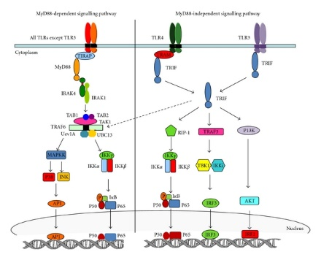

Рисунок 2 – Сигнальные пути TLRs-системы. A – MyD88-зависимый сигнальный путь. B – MyD88-независимый сигнальный путь
  - Мукозальный иммунитет и Toll-подобные рецепторы в патогенезе ВПЧ-ассоциированных поражений шейки матки
За последние два десятилетия накоплен значительный объём данных, свидетельствующих о ключевой роли механизмов врождённого иммунитета в патогенезе как соматических, так и инфекционных заболеваний. Особое внимание уделяется участию Toll-подобных рецепторов (TLRs) в инициации, прогрессировании и метастазировании злокачественных новообразований различных локализаций, включая рак желудка, колоректальный рак, рак яичников, рак лёгких , рак предстательной железы, рак молочной железы, гепатоцеллюлярную карциному и другие. В последние годы активно изучается роль TLRs в патогенезе и канцерогенезе заболеваний, ассоциированных с первичным инфицированием вирусными патогенами, среди которых особое место занимает папилломавирусная инфекция (ПВИ) шейки матки [67]
Мукозальный иммунитет слизистой оболочки шейки матки представляет собой первую линию защиты от вируса папилломы человека (ВПЧ), преимущественно высокоонкогенных типов (hrHPV). Основными компонентами этой защиты являются эпителиальные клетки, дендритные клетки (в т.ч. клетки Лангерганса), макрофаги, T-лимфоциты, а также секреторные факторы (муцин, дефенсины, кателицидины, IgA) [68]. Ключевую роль в распознавании вирусных структур играют Toll-подобные рецепторы (TLRs), экспрессирующиеся на клетках многослойного плоского эпителия и субэпителиальных иммунных клетках слизистой оболочки нижних отделов половых путей. По данным современных исследований, изменения в экспрессии и функциональности TLRs напрямую связаны с персистенцией HPV и прогрессией цервикальной интраэпителиальной неоплазии (CIN) к раку шейки матки (РШМ) [69].
ВПЧ демонстрирует уникальную стратегию иммунного уклонения, которая заключается в минимальной активации врождённого иммунитета на ранних стадиях инфекции. В отличие от большинства вирусных патогенов, ВПЧ практически не вызывает лизиса клеток-хозяев и не продуцирует значительного количества вирусных частиц в базальном слое эпителия, что существенно снижает высвобождение PAMPs (pathogen-associated molecular patterns) и DAMPs (damage-associated molecular patterns) [70]. Это приводит к слабой или отсроченной активации TLR-сигнальных путей и, как следствие, к недостаточной продукции провоспалительных цитокинов (IFN-α, IFN-β, IL-6, TNF-α, CXCL8 и др.) [153]. HPV-инфекция приводит к подавлению экспрессии TLR9 в цервикальном эпителии, что коррелирует с нарушением интерферонового ответа и способствует хронической инфекции [71].
Важным механизмом иммунного уклонения ВПЧ является прямое влияние вирусных онкобелков E6 и E7 на компоненты TLR-сигнального каскада. Белок E7 способен подавлять активность интерферон-регуляторных факторов (IRF-3, IRF-7), а также нарушать взаимодействие MyD88 и TRIF-адаптеров с TLRs, что приводит к ингибированию продукции интерферонов I типа и провоспалительных медиаторов. В работе Li et al. (2017, BioMed Research International) показано, что активация TLR/NO-сигнального пути (nitric oxide) при hrHPV-инфекции способствует патогенезу РШМ, с повышением уровня NO в тканях CIN и карциномы. Авторы подчёркивают, что ингибирование этого пути может стать терапевтической мишенью [72].
Особое значение имеют изменения экспрессии и функциональной активности отдельных TLRs при персистирующей HPV-инфекции. Согласно мета-анализу Yu L. et al. (Signal Transduction and Targeted Therapy, 2017), TLR2, TLR4, TLR5 и TLR9 тесно связаны с HPV-инфекцией и развитием РШМ; активация TLR2 и TLR4 способствует пролиферации клеток через NF-κB-путь, в то время как TLR9 участвует в распознавании вирусной ДНК [73].
В недавнем исследовании Żak M. et al. (International Journal of Molecular Sciences, 2024), проведённом с использованием подгруппового анализа TLR2, -3, -4 и -8 в зависимости от тяжести клинических проявлений цервикальной HPV-инфекции, установлено, что экспрессия TLR2 коррелирует с прогрессией от низкосортных поражений (LSIL) к высокосортным (HSIL), в то время как TLR3 и TLR8 снижены в тяжёлых случая. Для TLR8 в инвазивном цервикальном раке, ассоциированном с активной HPV-инфекцией, гиперэкспрессия TLR8 в 2,3 раза выше по сравнению с контролем, что коррелирует с прогрессией SIL и ICC, особенно при HPV-полиинфекции [74].
Это подтверждает данные более ранних работ, таких как обзор Xie Y. et al. (Frontiers in Immunology, 2024), где подчёркивается, что HPV регулирует TLRs для evasion иммунного надзора: вирус подавляет TLR7 и TLR9, препятствуя активации дендритных клеток и продукции IFN-α, но усиливает TLR2 и TLR4 в HPV-положительных опухолях. TLR8, как и TLR7 и TLR9, имеет высокую гомологию и связывается с ДНК/РНК молекулами HPV; его путь усиливается при HPV-инфекции, способствуя evasion иммунного надзора, в отличие от подавления TLR9 [75].
По данным обзора Ma X. et al. (Frontiers in Bioscience-Landmark, 2023), TLR2 распознаёт вирусные белки HPV и участвует в инфекциях нижних половых путей; его экспрессия повышается при HPV-инфекции, способствуя хроническому воспалению и канцерогенезу, особенно в комбинации с TLR1 и TLR6 4 [76].
В работе Smelov V. et al. (PLoS ONE, 2024), проведённом с использованием биоинформатического анализа транскриптомов HPV-положительных и отрицательных образцов РШМ, выявлены различия в паттернах экспрессии TLRs: в HPV-положительных опухолях наблюдается гиперэкспрессия TLR2 и TLR4, ассоциированная с экзомными мутациями и иммуносупрессией [77].
Аналогично, в обзоре Zhang S. et al. (MDPI, 2024), подчёркивается, что TLR2, вместе с TLR3, 7, 8 и 9, распознаёт генетический материал HPV, приводя к повышенной продукции интерферонов, но при персистенции вируса его активация способствует развитию неопластических поражений. TLR8 распознаёт генетический материал HPV, приводя к повышенной продукции интерферонов, но онкобелки E6 и E7 могут нарушать его сигнализацию, способствуя канцерогенезу [78].
Что касается TLR4, то в исследовании Gornati L. et al. (Current Issues in Molecular Biology, 2024) показано значимое снижение экспрессии TLR4 в HPV-ассоциированных H-SIL и SCC по сравнению с нормой, что способствует формированию иммуносупрессивной микроокружения и прогрессии опухоли; это подтверждает гипотезу о подавлении TLR4 при интеграции HPV 16 [79].
По данным Hernández-Ríos R. et al. (Molecular Medicine Reports, 2024), полиморфизмы TLR4 и TLR9 связаны с hrHPV-инфекцией и степенью дисплазии, где мутации в TLR4 снижают эффективность innate иммунного распознавания, способствуя персистенции вируса [80].
В работе Roszak A. et al. (Microbial Pathogenesis, 2021), TLR4 haplotype GCAG ассоциирован с повышенным риском множественных hrHPV-инфекций, а его полиморфизмы влияют на вирусную нагрузку и риск цервикального рака [81]. Кроме того, в обзоре Jiang Z. et al. (Life Sciences, 2020), активация TLR4 способствует росту цервикальных опухолей и формированию локального иммуносупрессивного микроокружения как in vitro, так и in vivo [82].
В работе Chatterjee B. et al. (International Journal of Gynecological Cancer, 2014, актуализировано в обзорах 2024), повышенная экспрессия TLR8 в цервикальных раковых клетках (HeLa) ассоциирована с VEGF и Bcl-2, способствуя ангиогенезу и антиапоптозу [83].
Кроме того, ВПЧ эффективно подавляет функцию клеток Лангерганса и дендритных клеток слизистой, снижая их способность к презентации антигенов и миграции в регионарные лимфатические узлы. Это препятствует развитию полноценного адаптивного иммунного ответа и способствует переходу инфекции в персистирующую форму, которая рассматривается как ключевое звено в канцерогенезе рака шейки матки [84].
Таким образом, дисбаланс в системе мукозального врождённого иммунитета, в первую очередь нарушение функции TLR-опосредованного распознавания и сигнальной трансдукции (особенно TLR2, TLR4 и TLR8), является одним из центральных патогенетических механизмов, обеспечивающих персистенцию hrHPV и последующую прогрессию CIN до инвазивного рака шейки матки. Полученные данные открывают перспективы для разработки иммунотерапевтических подходов, направленных на восстановление адекватной TLR-сигнализации (в т.ч. с использованием агонистов TLR3, TLR7/8, TLR9) как самостоятельного или комбинированного метода лечения HPV-ассоциированных заболеваний [85].

1.5 Роль иммунного ответа при ВПЧ- ассоцированной интраэпителиальной неоплазии шейки матки
Развитие цервикальной интраэпителиальной неоплазии (CIN) сегодня рассматривается как ключевой этап формирования инвазивного рака шейки матки, возникающего преимущественно на фоне длительно сохраняющейся инфекции вируса папилломы человека (ВПЧ) онкогенных типов [86]. Наиболее значимыми в канцерогенезе признаны ВПЧ 16 и 18 типов, распространённые среди женщин разных возрастных групп во всём мире. Их персистенция лежит в основе подавляющего большинства случаев рака шейки матки. Поскольку ВПЧ передается преимущественно половым путем, инфекция широко распространена, а её длительное существование сопровождается формированием специфических иммунологических нарушений. Известно, что у 81% пациенток с раком шейки матки выявляются высокие титры антител к HPV-2, что указывает на выраженную системную реактивность организма к вирусному антигену [87].
Механизмы канцерогенного воздействия ВПЧ включают экспрессию вирусных белков E6 и E7, которые блокируют функции ключевых супрессоров опухолевого роста — р53 и белка ретинобластомы (pRb). Это приводит к нарушениям репарации ДНК, бесконтрольной пролиферации эпителиальных клеток и постепенному появлению диспластических изменений. Высокая степень дисплазии (ЦИН III) рассматривается как заключительный этап перед формированием преинвазивного рака. Если ЦИН III не подвергается своевременному лечению, риск развития рака шейки матки в течение 10 лет достигает 12–30% у женщин 30–65 лет [88]. Учитывая эти данные, необходим поиск эффективных подходов, направленных на предотвращение прогрессирования неоплазии, снижения частоты рецидивов и предупреждение повторного заражения.
Центральным фактором, определяющим способность организма устранить вирус, является состояние иммунного ответа. Ослабление клеточного иммунитета способствует хронизации ВПЧ, а развитие иммунной толерантности обеспечивает вирусу возможность длительно персистировать в тканях и способствует онкогенному процессу [89]. Вирусные белки, блокируя р53 и pRb, формируют условия для многоэтапного канцерогенеза: от фоновых изменений эпителия шейки матки — к ЦИН различной степени тяжести, далее — к раку in situ и, при отсутствии лечения, к инвазивному раку.
Существенной особенностью ВПЧ является его «скрытность» для иммунной системы. Локализация вируса внутри эпителиального слоя без выхода в кровоток препятствует его распознаванию антигенпрезентирующими клетками. Инфицирование не сопровождается виремией, цитолизом или выраженной воспалительной реакцией, что позволяет ВПЧ длительно циркулировать в организме практически незаметно. Важнейшим барьерным механизмом на уровне репродуктивного тракта является врожденный мукозальный иммунитет, в том числе ранний цитокиновый ответ, связанный с выработкой интерферонов (ИФН) — ключевых медиаторов противовирусной защиты [90].
Система интерферонов рассматривается как одно из наиболее древних и высокоэффективных звеньев противовирусной защиты человека. На уровне слизистой оболочки шейки матки интерфероны выступают ключевыми регуляторами локального иммунного ответа, определяя способность тканей подавлять репликацию вируса и ограничивать его распространение. Истощение интерферонового ответа часто сопровождает клинически значимые формы ВПЧ-инфекции и коррелирует с её прогрессированием [91].
Вирусная эвазия — способность ВПЧ уклоняться от иммунного надзора — реализуется не только за счёт отсутствия выраженного воспаления, но и через активное подавление синтеза интерферонов, блокирование передачи сигналов между ключевыми цитокинами и вмешательство в процессинг антигенов [92]. Эти механизмы позволяют вирусу сохраняться в клетках эпителия длительное время, несмотря на функциональность отдельных элементов иммунной системы.
Интерфероны I типа (ИФН-α и ИФН-β) играют центральную роль в инициации ранних противовирусных реакций. Они не только подавляют репликацию вируса, но и обеспечивают координацию последующих этапов иммунного ответа. Снижение уровня ИФН-β, которое наблюдается у женщин с сопутствующей хламидийной инфекцией, может свидетельствовать о нарушении взаимодействия цитокина с клеточными рецепторами. Это приводит к патологическим изменениям тканей, включая ускоренное образование фиброзных структур. В отличие от ИФН-α, ИФН-β преимущественно синтезируется активированными фибробластами, и именно эта особенность делает его особенно уязвимым при сочетанных вирусно-бактериальных поражениях. Нарушение продукции ИФН-β вызывает дисбаланс процессов пролиферации фибробластов, создавая условия для формирования соединительной ткани, спаечного процесса и развития трубно-перитонеального бесплодия [93].
Регуляторные свойства интерферонов I типа также включают влияние на TLR-ассоциированные сигнальные каскады, запускающие широкий спектр противовирусных реакций. Однако изолированное снижение ИФН-β не всегда отражается на клинической картине инфекции, что позволяет предположить компенсаторную активность других цитокиновых звеньев. Наши результаты показывают, что при сочетании ПВИ и хламидийной инфекции изменения ИФН-β выражены значительно сильнее, тогда как уровень ИФН-γ — основного цитокина II типа — проявлял меньшие колебания. Этот факт свидетельствует о возможных перекрестных механизмах регуляции интерферонового ответа, которые требуют дальнейшего исследования [94].
Интерферон II типа (ИФН-γ) в большей степени участвует в иммунорегуляции, чем в прямом подавлении вирусной репликации. Формирование ИФН-γ тесно связано с активацией сигнальных путей интерферонов I типа; поэтому любые нарушения в этих механизмах приводят к дефектам синтеза или действия ИФН-γ [95]. Клинически это может проявляться рецидивирующим течением вирусных инфекций, даже если уровень ИФН-γ в сыворотке остаётся нормальным. Дополнительное значение имеет генетический полиморфизм IFNG, особенно вариант +874T/A, который ассоциирован с повышенной восприимчивостью к вирусным инфекциям. У носителей генотипа AA уровень ИФН-γ оказался наиболее низким, что подтверждает генетическую обусловленность индивидуальной чувствительности к ВПЧ [96].
С учетом этих данных можно предположить, что дефицит ИФН-γ является одним из проявлений вирусной эвазии, позволяя ВПЧ избегать иммунного контроля. Однако степень влияния данного дефицита на клиническое течение заболевания остаётся недостаточно изученной и требует расширенных исследований, включая возможность внедрения рутинного генотипирования пациенток для подбора индивидуализированных схем терапии [97].
Интерфероны III типа (ИФН-λ) рассматриваются в современной иммунологии как перспективная группа цитокинов, обладающая выраженным противовирусным эффектом при минимальных системных побочных реакциях. Благодаря ограниченной экспрессии их рецепторов преимущественно на эпителиальных клетках, ИФН-λ обеспечивают локализованную защиту и контролируют активность вируса как на ранних этапах инфицирования, так и в период возможной реактивации [98]. При ВПЧ-инфекции и герпесвирусных инфекциях отмечены разнонаправленные изменения уровня интерферонов III типа: снижение концентрации ИФН-λ3 при неизменных значениях ИФН-λ1. Исследователи предполагают, что инфицирование высокоонкогенными типами ВПЧ сопровождается снижением именно ИФН-λ1, в то время как сочетанная вирусная инфекция приводит к более выраженному интерферонодефициту и снижению противоопухолевого потенциала цитокина [99].
Уровень ИФН-λ3, по данным исследований, демонстрирует вариабельность, которую сложно интерпретировать однозначно. Известно, что экспрессия генов интерферонов III типа может индуцироваться различными вирусами, однако интенсивность их синтеза существенно отличается в зависимости от локализации поражения, глубины инфицирования и особенностей взаимодействия вируса с клетками-мишенями. Такая неоднородность ответа, вероятно, связана не только с особенностями вирусной эвазии, но и с генетическим полиморфизмом рецепторов и молекул интерферонов, что требует дополнительного изучения в клинико-иммунологических исследованиях [100].
Выявленный дисбаланс интерферонов в цервикальной слизи у женщин с ВПЧ-инфекцией указывает на значительное нарушение локальной противовирусной защиты ещё на ранних этапах инфицирования. Изменения уровня различных типов интерферонов могут отражать как повышенное их потребление в очаге воспаления, так и снижение синтезирующей способности клеток эпителия. Это особенно важно учитывать, поскольку именно местный иммунитет играет ключевую роль в предотвращении персистенции ВПЧ и прогрессирования клеточных атипий в сторону ЦИН высокой степени [101].
Таким образом, анализ функционирования систем ИФН I, II и III типов при ВПЧ-ассоциированных состояниях свидетельствует о комплексном нарушении механизмов врожденного и адаптивного иммунитета. Установлено, что ВПЧ активно подавляет компоненты интерфероновой защиты, что способствует его длительной персистенции, уклонению от иммунного надзора и формированию условий для канцерогенеза. Глубокое понимание особенностей интерферонового ответа при ВПЧ-инфекции открывает возможности для разработки персонализированных подходов к профилактике, лечению и прогнозированию риска прогрессирования цервикальной неоплазии.

  - Механизмы развития рака шейки матки
Развитие рака шейки матки связано с множеством факторов, среди которых основным является инфекция вирусом папилломы человека (ВПЧ). Наиболее важным фактором риска рака шейки матки является инфекция высокоонкогенными типами ВПЧ, вызывающие изменения в эпителиальных клетках шейки матки, которые могут привести к злокачественной трансформации. ВПЧ ДНК может интегрироваться в геном хозяина, что нарушает нормальные клеточные процессы. Интеграция может привести к стабильной экспрессии вирусных онкогенов (E6 и E7), которые влияют на регуляцию клеточного цикла. Вирусный белок E7 связывается с протеином Rb (ретинобластома), который контролирует клеточный цикл [102]. Это приводит к нарушению контроля над делением клеток и их бесконечному размножению. Белок E6 связывается с белком p53, который важен для контроля апоптоза и репарации ДНК. Деградация p53 под воздействием E6 предотвращает нормальную апоптозную реакцию на клеточные повреждения. Инфекция ВПЧ может вызвать изменения в клетках шейки матки, такие как цервикальная интраэпителиальная неоплазия (ЦИН), которая может прогрессировать от легкой до тяжелой степени и потенциально к инвазивному раку. Хроническое воспаление и вирусные белки способствуют накоплению мутаций в ДНК клеток, что увеличивает вероятность злокачественных изменений [103].
Согласно Афанасьеву С.С., выделяют следующие четыре типа проявлений состояния мукозального иммунитета шейки матки:
- Тип I: Высокий уровень экспрессии генов, связанных с воспалением и иммунным ответом. Характеризуется активным иммунным ответом и возможной реакцией на инфекцию.
- Тип II: Средний уровень экспрессии генов. Может свидетельствовать о менее выраженной иммунной активности, что может привести к более длительной персистенции инфекции.
- Тип III: Низкий уровень экспрессии генов, связанный с ослабленным иммунным ответом. В этом случае шейка матки менее эффективно реагирует на инфекцию, что способствует персистенции вируса и развитию патологий.
- Тип IV: Очень низкий уровень экспрессии генов. Этот тип может свидетельствовать о значительном нарушении иммунного ответа и предрасположенности к развитию патологий, связанных с хроническим воспалением и нарушением защитных механизмов [104].
В фазу клинических проявлений ПВИ регистрируются клинические формы:
- ПВИ шейки матки без плоскоклеточного интраэпителиального поражения;
- ПВИ шейки матки с плоскоклеточным интраэпителиальным поражением легкой степени (LSIL) - цервикальная интраэпителиальная неоплазия I (CIN I) и ВПЧ-индуцированные морфологические изменения (койлоцитоз, паракератоз, акантоз и гиперкератоз);
- ПВИ шейки матки с плоскоклеточным интраэпителиальным поражением тяжелой степени (HSIL) - цервикальная интраэпителиальная неоплазия II/III;
- РШМ – рак in situ и инвазивная плоскоклеточная карцинома шейки матки. Сверхэкспрессия генов Е6/7 приводит к активации патологической пролиферации, инактивации апоптоза, усилению деления клеток, неоангиогенезу и инвазии [105].
Существует генетическая нестабильность, которая приводит к повышенной злокачественности клеток. Инициированный ВПЧ канцерогенез РШМ можно разделить на несколько стадий (Рисунок 3) [106].
Персистенция ВПЧ в эписомальной форме и продукция вирусных частиц
Первичное инфицирование
Интеграция ДНК ВПЧ в геном хозяина

Индукция мутаций в клеточной ДНК, нестабильность клеточного генома
Селекция клона клеток с мутантной ДНК
Активное размножение клона клеток и рост опухоли

Рисунок 3 – Этапы канцерогенеза РШМ, инициируемый РШМ

Этот механизм объясняет тот факт, что длительный период в 5–10 лет проходит от момента инфицирования ВПЧ до злокачественной опухоли шейки матки.
Эффективная иммунная реакция может контролировать и устранить ВПЧ-инфекцию. Однако при недостаточной иммунной защите или хроническом воспалении инфекция может прогрессировать. Продолжительное воспаление, вызванное инфекцией ВПЧ, может способствовать постоянному повреждению и восстановлению клеток, что создает благоприятные условия для развития рака. Некоторые генетические изменения и предрасположенности могут увеличивать риск развития рака шейки матки, включая мутации в генах, которые контролируют клеточный цикл и репарацию ДНК. Взаимодействие между эпителиальными клетками и окружающими мезенхимальными клетками также играет роль в прогрессировании рака. Изменения в тканевой архитектуре и поддерживающей строме могут способствовать инвазивному росту опухоли. По мере прогрессирования заболевания опухолевые клетки могут проникать в окружающие ткани и образовывать метастазы, что является характерным признаком злокачественного процесса. Современные исследования также выявляют молекулярные маркеры и сигнальные пути, которые могут быть задействованы в прогрессировании рака шейки матки, включая изменения в экспрессии различных генов и сигнальных молекул [107].

  - Методы лечения предраковых заболевании шейки матки
Цервикальная интраэпителиальная неоплазия (CIN), представляет собой предраковое состояние, ассоциированное преимущественно с персистирующей инфекцией высокоонкогенными типами вируса папилломы человека (ВПЧ) [107]. Современные клинические рекомендации выделяют два основных направления терапии CIN: деструктивные и органосохраняющие методы. К деструктивным процедурам относятся криотерапия, диатермокоагуляция и лазерная коагуляция, направленные на уничтожение патологически изменённых клеток. Органосохраняющие методы включают петлевую электроэксцизию зоны трансформации (LEEP/LLETZ) и конизацию холодным ножом, которые позволяют удалять поражённые участки шейки при минимальном повреждении здоровых тканей [108].
Хирургические методы эффективны в регрессии дисплазии, однако могут сопровождаться рядом осложнений. Среди них — структурные изменения шейки матки, образование рубцов, гиперпигментация и системные побочные эффекты вследствие повреждения здоровых клеток. Неполное удаление изменённых тканей во время LEEP или конизации повышает риск персистенции ВПЧ и повторного возникновения CIN. Повторные вмешательства могут увеличить вероятность сужения шейки матки, преждевременных родов и других акушерских осложнений. Кроме того, женщины после деструктивного лечения могут испытывать психоэмоциональные трудности, включая тревожность и депрессию. Существуют также данные о развитии множественной лекарственной устойчивости, что снижает эффективность последующего лечения и повышает риск рецидива [109].
Согласно современным клиническим рекомендациям, лечение CIN направлено на удаление или деструкцию патологически изменённого эпителия с целью предотвращения прогрессии в инвазивный рак шейки матки (РШМ), при этом приоритет отдаётся методам, минимизирующим риск рецидива и сохраняющим репродуктивную функцию у женщин детородного возраста. В протоколах Министерства здравоохранения Республики Казахстан (МЗ РК), а также в международных гайдлайнах, таких как рекомендации Американского общества кольпоскопии и патологии шейки матки (ASCCP, 2019–2025), Всемирной организации здравоохранения (ВОЗ, 2021–2025) и Корейского общества гинекологической онкологии (KSGO, 2025), выделяются две основные группы методов: хирургические (эксцизионные) и аблативные (деструктивные) [110].
Хирургические методы, в частности конизация шейки матки (конусовидная эксцизия), являются стандартом лечения для CIN 2–3 (высокосортные поражения, HSIL) в случаях, когда требуется гистологическая верификация и удаление зоны трансформации. По данным обновлённых рекомендаций ASCCP (2025), конизация рекомендуется при CIN 3 или персистирующей CIN 2, особенно у пациенток старше 25 лет, с целью достижения полной ремиссии в 85–95% случаев [111]. Аналогично, в гайдлайнах ВОЗ (2025) подчёркивается, что эксцизионные процедуры, такие как LEEP (loop electrosurgical excision procedure) или холодно-ножевой конизация (CKC), обеспечивают высокий уровень элиминации ВПЧ (до 80–90%) и снижение риска прогрессии в РШМ на 90% [112]. В работе Bhatla N. et al. (International Journal of Gynecology & Obstetrics, 2025) описано, что конизация подходит для ранних стадий, где может быть выбрана простая гистерэктомия или радикальная конизация в зависимости от стадии, с эффективностью в предотвращении рецидива до 95% [113]. Однако эти методы имеют ряд недостатков, особенно для женщин репродуктивного возраста.
Ключевым ограничением хирургических вмешательств является их влияние на фертильность и исходы беременности. Согласно систематическому обзору Kyrgiou M. et al. (The Lancet, 2022), конизация ассоциирована с повышенным риском преждевременных родов (относительный риск 1,7–2,5), преждевременного разрыва плодных оболочек (ПРПО) и низкой массы тела новорождённого [114].
В когортном исследовании Bjørge T. et al. (The BMJ, 2023), проведённом на популяции Дании, показано, что конизация не ухудшает общую фертильность, но увеличивает частоту преждевременных родов на 10–15% и преждевременных родов в менее 32 недель на 5–10%, особенно при глубине эксцизии более 10–12 мм [115]. Авторы подчёркивают отсутствие влияния на использование ЭКО, но отмечают риск цервикальной недостаточности (короткая шейка матки) в 20–30% случаев после повторных процедур [114,115].
Научные исследования подтверждают потенциальные риски хирургического вмешательства при дисплазии шейки матки. Аналогичные выводы сделаны в ретроспективном исследовании Zhang J. et al. (PLoS ONE, 2022), где у 455 женщин после CKC наблюдался рост частоты выкидышей (до 30%) и ПРПО из-за снижения эластичности шейки и уменьшения муцинового барьера [116].
В обзоре Nguy L. et al. (Medicina, 2024) указано, что конизация приводит к укорочению шейки, что повышает риск спонтанных абортов и преждевременных родов на 20–30%, делая её менее предпочтительной для женщин [117]. Эти данные подтверждаются рекомендациями ESGO (Европейское общество гинекологической онкологии, 2025), где подчёркивается необходимость индивидуального подхода для минимизации объёма эксцизии у пациенток с сохранением фертильности.
Кроме того, в шведском когортном исследовании Zhang L. et al. (BMC Medicine, 2025) показано, что беременность после конизации ассоциирована с повышенным риском рецидива цервикальных поражений (HR 1.32, 95% CI 1.13–1.53), особенно если беременность наступает в течение 3 лет после процедуры (HR 1.39, 95% CI 1.19–1.63) [118].
Аблативные методы, такие как криотерапия, лазерная вапоризация и термоаблация, рекомендуются для CIN 1–2 с видимой зоной трансформации и отсутствием подозрения на инвазию, обеспечивая ремиссию в 80–90% случаев без необходимости гистологического контроля. По данным обновлённых гайдлайнов USPSTF (US Preventive Services Task Force, 2024), эти методы имеют меньшее влияние на фертильность по сравнению с эксцизией, но их эффективность ниже при CIN 3 (70–85%) [119]. В KSGO-гайдлайнах (2025) отмечается, что аблация предпочтительна в ресурс-ограниченных регионах, но требует тщательного отбора пациенток [120]. Кроме того, в нарративном обзоре A. Eleazar et al. (Cureus, 2024) подчёркивается, что аблативные методы, включая топическое применение 5-ФУ, обеспечивают регрессию CIN 2 в 93% случаев, с минимальными осложнениями [121].
Долгосрочные наблюдения подтверждают связь хирургического лечения с акушерскими осложнениями. В исследовании K. Melnikow и соавт. (опубликовано в Cancer Epidemiology Biomarkers & Prevention) сообщается о повышенном риске преждевременных родов у женщин после конизации или LEEP [122]. Работа M.A. Castanon и соавт. (Gynecologic Oncology) также выявила риск рождения новорождённых с низкой массой тела. При этом авторы подчёркивают, что степень риска чаще связана с исходной тяжестью дисплазии, а не с самой процедурой. Исследование E. Jakobsens и соавт. (Acta Obstetricia et Gynecologica Scandinavica) отметило повышение вероятности низкой массы новорождённых после конизации, но без значимого влияния на частоту родов или необходимость кесарева сечения [123].
Персистенция ВПЧ остаётся ключевым фактором прогрессирования канцерогенеза, несмотря на проведённое хирургическое лечение. Мета-анализ, проведенный M. Bogani и соавт. (исследование «Recurrence rates of cervical intraepithelial neoplasia 2,3 after conization in relation to HPV status») показал, что женщины с положительным ВПЧ-статусом имеют более высокий риск рецидива ЦИН 2–3 по сравнению с ВПЧ-отрицательными пациентками. Факторами, повышающими риск повторного возникновения заболевания после LEEP, являются молодой возраст, курение, иммуносупрессия и ранее диагностированный рак шейки матки [124].
Другой систематический обзор под руководством A.Jiang и соавт. («Recurrence after Loop Electrosurgical Excision Procedure for Cervical Intraepithelial Neoplasia»), отметил высокий процент рецидивов после электрохирургической эксцизии, что требует дополнительных методов лечения, таких как радиочастотная абляция или гистерэктомия. На основании этих данных подчеркивается важность регулярного тестирования на ВПЧ и наблюдения после хирургического вмешательства для раннего выявления рецидивов и выбора оптимальной стратегии ведения [125].
Для повышения эффективности лечения ВПЧ-ассоциированных заболеваний шейки матки разрабатываются комбинированные методы, включающие лазерные технологии. Одним из перспективных подходов является локальная фотодинамическая терапия (ФДТ) в сочетании с системным внутривенным лазерным облучением крови (СФВЛОК) [126]. Применение фотодинамической терапии особенно актуально при персистирующей ВПЧ-инфекции, когда традиционные хирургические методы не обеспечивают полной элиминации вируса и не исключают прогрессирования заболевания. Комбинированный подход способствует улучшению качества жизни пациенток, снижает психоэмоциональное напряжение и обеспечивает щадящее восстановление шейки матки после вмешательства.
В контексте поиска органосохраняющих альтернатив, особенно для женщин детородного возраста, значительный интерес представляет фотодинамическая терапия (ФДТ) с использованием 5-аминолевулиновой кислоты (5-АЛА) или других фотосенсибилизаторов. ФДТ сочетает селективное накопление протопорфирина IX в неопластических клетках с активацией лазерным излучением, приводя к генерации активных форм кислорода и некрозу поражённой ткани без значительного повреждения здоровых структур [127].
Согласно систематическому обзору Cai Y. et al. (Photodiagnosis and Photodynamic Therapy, 2025), ФДТ демонстрирует общий ответ в 85–90% случаев для CIN 2–3, с элиминацией ВПЧ в 70–85% и низким уровнем рецидивов (5–10%) [128]. В рандомизированном контролируемом исследовании Li X. et al. показано, что ФДТ приводит к регрессии HSIL в 88% случаев, с двойным негативным статусом (HPV- и гистология-) в 80%, при минимальных побочных эффектах (боль, отёк в 10–15%) [129]. Авторы подчёркивают преимущество ФДТ в сохранении фертильности: в отличие от конизации, метод не вызывает укорочения шейки и не повышает риск преждевременных родов.
Дополнительные данные из мета-анализа Hu Z. et al. (European Journal of Obstetrics & Gynecology and Reproductive Biology, 2025) подтверждают, что 5-АЛА-ФДТ превосходит LEEP по безопасности (меньше кровотечений и инфекций), с сопоставимой эффективностью (86% vs. 90%) и высоким уровнем сохранения репродуктивной функции [130]. В ретроспективном исследовании Zhang S. et al. (Scientific Reports, 2024) на 14 молодых женщинах с HSIL эндоканала ФДТ с Hiporfin обеспечила 100% ремиссию и 85% элиминацию ВПЧ, с успешными беременностями у 6 пациенток без осложнений [131]. Обзор Di Somma A. et al. (Lasers in Medical Science, 2025) подчёркивает, что ФДТ особенно эффективна для персистирующей HPV-инфекции у женщин с HSIL, с профилем безопасности, подходящим для амбулаторного применения [132]. В сравнительном анализе Wang J. et al. (Current Oncology, 2025) ФДТ показала превосходство над CKC по частоте побочных эффектов (5% vs. 20%), с длительной терапией, но лучшим сохранением фертильности [133].
Кроме того, в проспективном исследовании Chen L. et al. (Photodiagnosis and Photodynamic Therapy, 2026) ALA-PDT для CIN 3 обеспечила ремиссию в 89.3% случаев, с HPV-клиренсом 51.8% на 6 месяцев, без серьёзных побочных эффектов [134]. Долгосрочное наблюдение в работе Liu Y. et al. (Photodiagnosis and Photodynamic Therapy, 2024) показал эффективность 95.83% для CIN 2 на 25–36 месяцев, с улучшением зоны трансформации в 69.2% случаев [135].
Таким образом, традиционные хирургические методы, включая конизацию, остаются золотым стандартом для CIN 2–3, но их применение у женщин детородного возраста требует осторожности из-за риска акушерских осложнений. ФДТ представляет собой перспективную альтернативу, сочетающую высокую эффективность, безопасность и органосохраняющий эффект, что делает её особенно актуальной для пациенток, планирующих беременность. Дальнейшие исследования, включая проспективные рандомизированные, необходимы для уточнения протоколов и долгосрочных исходов [136].

1.8 Фотодинамическая терапия
Фотодинамическая терапия (ФДТ) является современным высокотехнологичным методом лечения, который использует взаимодействие трёх компонентов: фотосенсибилизатора, света определённой длины и молекулярного кислорода. Данный метод позволяет избирательно повреждать патологические клетки, одновременно стимулируя местный и системный иммунный ответ. Он относится к малоинвазивным тканесохраняющим технологиям, что особенно важно для женщин репродуктивного возраста, поскольку сохраняется анатомическая целостность шейки матки и функциональная способность к деторождению. Применение ФДТ для лечения ВПЧ-ассоциированных предопухолевых состояний шейки матки позволяет снизить прогрессирование дисплазии и уменьшить риск трансформации в инвазивный рак [137].
ФДТ реализуется в два основных этапа: введение фотосенсибилизатора и локальное воздействие света на поражённые ткани. Действие метода опирается на три ключевых принципа:
- Селективная активация фотосенсибилизатора кислородом: фотосенсибилизатор накапливается преимущественно в атипичных клетках, где при активации светом происходит образование активных форм кислорода (например, одиночного кислорода), способных разрушать мембраны клеток и органеллы.
- Использование светового источника с точной длиной волны: обеспечивает селективное взаимодействие с фотосенсибилизатором, минимизируя повреждение здоровых тканей.
- Оптимальный выбор фотосенсибилизатора: определяет эффективность локального воздействия и предотвращает системную токсичность.
В результате взаимодействия фотосенсибилизатора с излучением света формируются активные свободные радикалы, которые вызывают окислительное повреждение клеток, разрушение структур вирусной оболочки ВПЧ и инактивацию атипичных клеток. Этот процесс сопровождается активацией местного иммунного ответа, включая фагоцитарные и лимфоцитарные механизмы, что способствует долгосрочной элиминации вируса.
На современном этапе развития онкогинекологии, согласно Garg A.D. et al., 2015, ФДТ признана высокоэффективным методом, сочетающим в себе селективную деструкцию опухолевой ткани и индукцию системного противоопухолевого ответа [138]. Согласно работе Allison R.R., 2014, эффективность метода детерминирована квантовым выходом синглетного кислорода и глубиной проникновения лазерного излучения в биологические ткани [139]. Согласно исследованиям ведущих западных школ фотобиологии (Dougherty T.J. et al.), при поглощении кванта света молекула фотосенсибилизатора (ФС) переходит из основного синглетного состояния в возбужденное триплетное [140]. Дальнейшая деструкция субстрата протекает по двум путям. Реакция 1-го типа характеризуется прямым переносом электрона или протона от возбужденного ФС на биологические молекулы мембран, что ведет к образованию свободных радикалов. Реакция 2-го типа: заключается в переносе энергии на молекулярный кислород с генерацией синглетного кислорода. По данным Agostinis P. и соавт. (2011), именно синглетный кислород является основным цитотоксическим агентом, вызывающим необратимое окисление белков, липидов и нуклеиновых кислот опухолевой клетки [141].
В зарубежной литературе (Robertson C.A. et al., 2009) препараты для ФДТ классифицируются по поколениям, каждое из которых характеризуется специфической фармакокинетикой. Первое поколение (гематопорфирины): Photofrin (США) и его аналоги. Основным недостатком, по данным зарубежных авторов, является низкий коэффициент экстинкции в терапевтическом окне прозрачности тканей (630 нм) и длительная системная фототоксичность [Mlkvy P. et al., 1998] [142]. Второе поколение (хлорины и фталоцианины): препараты на основе хлорина е6 (Talaporfin Sodium, Япония; Ce6-производные, ЕС). Эти препараты имеют пик поглощения в области 660–670 нм, что обеспечивает проникновение света на глубину до 10 мм, существенно превосходя возможности первого поколения [Sibata - Р.et al., 2001]. [143]. Третье поколение: таргетные ФС, конъюгированные с моноклональными антителами или наночастицами, обеспечивающие сверхвысокую селективность накопления (активно исследуются в работах Hamblin M.R., 2018) [144].
Важным достижением международной онкологии стало доказательство способности ФДТ вызывать «иммуногенную клеточную смерть» (Immunogenic Cell Death). По данным Kroemer G. и Zitvogel L. (2013), в отличие от классического апоптоза, ФДТ индуцирует экспрессию сигналов «съешь меня» (кальретикулин) и высвобождение белков группы HMGB1 и АТФ [Kroemer G. et al., 2013] [145]. Эти молекулы являются лигандами для рецепторов врожденного иммунитета, что превращает зону ФДТ в «местную противоопухолевую вакцину» [Castano A.P. et al., 2006] [146].

1.8.1 История применения фотодинамической терапии (ФДТ) в медицине
История ФДТ как научного направления берет свое начало на рубеже XIX–XX веков, основываясь на фундаментальных исследованиях в области фотобиологии. Первое научное описание фотодинамического феномена датируется 1900 годом, когда О. Raab в лаборатории профессора H. von Tappeiner продемонстрировал гибель биологических объектов (Paramecium caudatum) при сочетанном воздействии акридинового оранжевого и видимого света. В 1903 году H. von Tappeiner и A. Jesionek ввели в медицинскую терминологию понятие «фотодинамическое действие» и впервые применили этот принцип для лечения базальноклеточного рака кожи, используя эозин в качестве фотосенсибилизатора [147].
Важнейшим этапом в эволюции метода стал «героический эксперимент» немецкого терапевта Фридриха Мейера-Бетца в 1913 году. Введя себе внутривенно гематопорфирин, ученый на собственном опыте доказал длительную фотосенсибилизирующую способность порфиринов и их системное распределение в тканях человека. Эти ранние исследования определили вектор поиска селективных препаратов, способных избирательно накапливаться в патологических клетках [148].
Развитие ФДТ началось в конце 1970-х годов с исследований на животных, где метод использовался для лечения кожных опухолей. В 1980-х годах выявлены новые свойства фотосенсибилизаторов и возможности направленной световой терапии, что позволило расширить применение ФДТ в клинической практике. В 1997 году ФДТ получила широкое признание и стала предметом многочисленных научных публикаций, демонстрирующих эффективность метода при лечении различных опухолевых и воспалительных заболеваний кожи, включая акне, псориаз и розацеа [149].
Переход ФДТ из области экспериментальной медицины в разряд высокотехнологичных методов лечения связан с работами Томаса Догерти (T. Dougherty) в Roswell Park Cancer Institute (США) в 1970-х годах. В 1978 году он опубликовал революционные результаты лечения более чем 100 пациентов с различными формами злокачественных новообразований, используя производное гематопорфирина (HpD). Это исследование послужило катализатором для разработки фотосенсибилизаторов первого поколения (препараты группы Photofrin, Фотогем), которые в 1990-х годах получили официальное одобрение FDA для лечения рака пищевода, легкого и мочевого пузыря [140].
Первые исследования по лечению плоскоклеточной карциномы шейки матки с использованием гематопорфирин деривата и лазерного облучения показали эффективность метода в уничтожении раковых клеток (The Lancet, 1985). В гинекологии развитие ФДТ ознаменовалось внедрением во второй половине 1990-х годов фотосенсибилизаторов второго поколения, в частности, 5-аминолевулиновой кислоты (5-ALA) и её производных [150]. В отличие от ранних препаратов, 5-ALA является предшественником эндогенного протопорфирина IX, что обеспечило высокую селективность накопления в быстро делящемся эпителии шейки матки. Пилотные исследования того периода подтвердили, что ФДТ позволяет достичь высокой частоты полной регрессии очагов цервикальной интраэпителиальной неоплазии (CIN) без формирования грубых рубцовых деформаций, что критически важно для сохранения фертильности у женщин репродуктивного возраста. Последующие годы характеризовались многочисленными клиническими исследованиями, которые подтвердили эффективность ФДТ при дисплазии шейки матки, раке шейки матки и вульвовагинальных новообразованиях [151].
В последние десятилетия область применения ФДТ в гинекологии значительно расширилась. Если изначально метод рассматривался исключительно как альтернатива хирургической деструкции патологических тканей, то современные исследования сфокусированы на его противовирусном и иммуномодулирующем потенциале. Установлено, что ФДТ инициирует не только прямой некроз патологических клеток, но и активирует механизмы врожденного и адаптивного иммунитета. В частности, ключевое значение приобретает изучение влияния фотодинамического воздействия на экспрессию Toll-подобных рецепторов (TLR), что способствует элиминации ВПЧ и предотвращает рецидивирование процесса.
Таким образом, ФДТ трансформировалась из метода локальной деструкции в комплексный лечебно-диагностический подход, направленное на патогенетическое лечение ВПЧ-ассоциированных заболеваний.

1.8.2 Обзор статей, посвященных эффективности и безопасности применения фотодинамической терапии (ФДТ)
Важным этапом в доказательстве превосходства ФДТ над традиционными методами стала работа Hillemanns P. и соавт. (2015) [152]. В данном рандомизированном контролируемом исследовании (РКИ) было установлено, что использование гексаминолевулината в сочетании с лазерным облучением обеспечивает полную регрессию очагов CIN 2 в 80% случаев. Особое внимание уделено безопасности: частота серьезных побочных эффектов была статистически значимо ниже по сравнению с группой лазерной вапоризации. Исследования показывают, что ФДТ является эффективным методом лечения ВПЧ-ассоциированных изменений шейки матки. Peter Hillemanns и коллеги отмечают, что ФДТ позволяет достигнуть высокой регрессии CIN, включая элиминацию онкогенного ВПЧ, при этом минимизируя повреждение здоровых тканей. Метод особенно значим для женщин детородного возраста, так как сохраняет репродуктивную функцию [152].
В современной гинекологической практике ФДТ рассматривается как приоритетный органосохраняющий метод лечения предраковых заболеваний шейки матки.
Согласно результатам исследования Tao X.H. и соавт. (2014) [153], эффективность применения 5-аминолевуленовой кислоты (5-ALA) при лечении CIN II степени достигает 89,5%. Авторы подчеркивают, что селективное воздействие на патологические очаги позволяет избежать деформации цервикального канала, что является критическим фактором для пациенток, планирующих беременность. Проанализированы данные по частоте полной ремиссии от 0% до 100% для CIN и элиминации ВПЧ от 53.4% до 80%, подчёркивая безопасность ФДТ как минимально инвазивного подхода без рубцевания, хотя эффективность варьируется из-за ограниченного числа сравнительных испытаний [153].
В работе Филоненко Е.В. и Серова Л.Г. (2016), посвященной применению фотосенсибилизаторов хлоринового ряда (Фотодитазин), была зафиксирована клиническая эффективность на уровне 92,3% при CIN I-II. Исследователи отмечают, что метод обладает выраженным противовирусным эффектом, способствуя элиминации ВПЧ в 88% случаев, что подтверждается результатами ПЦР-диагностики в течение 12 месяцев наблюдения [154].
Вопрос долгосрочной безопасности и влияния на репродуктивную функцию подробно освещен в метаанализе Li Y. и соавт. (2022) [155]. Проанализировав данные за 10 лет, авторы пришли к выводу, что ФДТ не повышает риск преждевременных родов и истмико-цервикальной недостаточности, что выгодно отличает её от эксцизионных методов (LEEP/конизация) [155].
Согласно данным наиболее актуального исследования Choi M.- Р.и соавт. (2025), опубликованного в системе PubMed, современные протоколы ФДТ позволяют достигать сопоставимых результатов с петлевой электроэксцизией (LEEP) при лечении CIN III, при этом риск развития послеоперационных кровотечений при ФДТ практически сведен к нулю (0,2% против 5,4% в группе LEEP) [156].
Систематический обзор и мета-анализ рандомизированных клинических исследований, проведённый Zhang et al. (Efficacy and safety of photodynamic therapy for cervical intraepithelial neoplasia and human papilloma virus infection: A systematic review and meta-analysis of randomized clinical trials, 2018), подтвердил, что ФДТ значительно повышает частоту полной ремиссии у пациенток с цервикальной интраэпителиальной неоплазией (CIN) и инфекцией ВПЧ, с коэффициентом шансов (OR) 2.51 для CIN и 3.82 для ВПЧ, хотя безопасность несколько снижается за счёт повышенного риска побочных эффектов (OR 13.32), таких как лёгкие боли и выделения, которые, однако, носят транзиторный характер. В этом анализе включено 292 пациентки, получавшие ФДТ, и 141 в группе плацебо, с общим выводом о высокой эффективности метода при низком качестве доказательств, что требует дальнейших исследований. [157].
В долгосрочном исследовании Inada et al. (Long Term Effectiveness of Photodynamic Therapy for CIN Treatment, 2019) оценивалась эффективность топической ФДТ для CIN 1 и CIN 2/3 с наблюдением до двух лет: у 75% пациенток с CIN 1 наблюдалась полная ремиссия, с рецидивом или прогрессией в 23.2%, а для CIN 2/3 — 90% излечения через один и два года, что значительно лучше, чем в группе плацебо (57.14% ремиссия), подтверждая роль ФДТ в предотвращении прогрессии без инвазивных процедур. Это исследование подчёркивает низкую стоимость и отсутствие рубцевания как ключевые преимущества по сравнению с лазерной терапией или конизацией [158].
Скоупинг-ревью Silva et al. (Photodynamic therapy for the treatment of cervical intraepithelial neoplasia (CIN): a systematic review, 2025) обобщило данные по высоким показателям регрессии поражений, особенно для CIN 1 и 2, с минимальными рецидивами и побочными эффектами, позиционируя ФДТ как органосохраняющий метод для профилактики рака шейки матки в глобальном масштабе. Обзор акцентирует внимание на безопасности для фертильных женщин, с низким риском осложнений по сравнению с лазерными методами, которые могут вызывать стеноз или кровотечения [159].
Мета-анализ Chen et al. (Efficacy and Safety of Photodynamic Therapy for Vaginal Intraepithelial Neoplasia: A Systematic Review and Meta-Analysis, 2024), хотя и фокусируется на VaIN, предлагает параллели для CIN, показывая полную ремиссию в 84-87% через 6-12 месяцев и клиренс ВПЧ в 61-73%, с мягкими побочными эффектами (увеличение выделений 20%, зуд 25%), что ниже, чем при лазерной терапии CO2, сохраняя структуру и функцию репродуктивных органов в сравнении с инвазивными подходами [160].
Скоупинг-ревью Santos et al. (Photodynamic therapy of cervical cancer: a scoping review on the efficacy of various molecules, 2024) анализирует клинические испытания для LSIL и HSIL, подтверждая обещания ФДТ для ВПЧ-ассоциированных поражений с высокой регрессией и минимальными рецидивами, рекомендуя дальнейшие исследования для долгосрочной эффективности и сравнения с лазером [161].
В ретроспективном наблюдении Zhao et al. (The efficacy and safety of local 5-aminolevulinic acid-based photodynamic therapy in the treatment of cervical high-grade squamous intraepithelial lesion: a single center retrospective observational study, 2024) у 40 пациенток с HSIL и HR-HPV ремиссия достигла 65% через 3 месяца и 82.5% через 12 месяцев, без прогрессии заболевания, с минимальными побочными явлениями, подчёркивая ФДТ как неинвазивный метод выбора для женщин репродуктивного возраста [162].
Анализ клинических эффектов и прогностических факторов Wang et al. (Clinical Effect Analysis and Prognostic Factors of Photodynamic Therapy for Cervical Precancerous Lesions, 2024) демонстрирует эффективность ФДТ для предраковых поражений с влиянием возраста пациентки и частоты сеансов на исходы, подтверждая безопасность без серьёзных осложнений. Сравнительное исследование выявило отсутствие серьёзных побочных эффектов у 52 пациенток после Hiporfin-PDT, с отсутствием кровотечений или инфекций, что лучше, чем при LEEP, хотя эффективность сопоставима [163].
Рандомизированное контролируемое исследование Li et al. (Photodynamic therapy for high-grade squamous intraepithelial lesions: A randomized controlled trial, 2025) в многоцентровом формате показало превосходство hexaminolevulinate PDT в эффективности и безопасности для HSIL по сравнению с плацебо [164].
Систематический обзор и мета-анализ Zhang et al. (Comparative analysis of photodynamic therapy and conization for cervical high-grade squamous intraepithelial lesion: a systematic review and meta-analysis, 2025) заключает, что ФДТ обеспечивает регрессию HSIL, сравнимую с конизацией, но с лучшим профилем безопасности, делая её практическим подходом. Исследование подтверждает преимущество ФДТ в полной ремиссии (OR 2.97) и низком рецидиве (OR 0.21) по сравнению с другими методами, включая лазер, с быстрым и стойким клиренсом ВПЧ (OR 2.65) [163].
В сравнительном анализе Li et al. (Comparison of the efficacy of photodynamic therapy and photodynamic therapy after laser pretreatment for high-grade cervical intraepithelial lesions in women of childbearing age, 2025) излечение достигло 90% в группе ФДТ после лазерной предобработки против 86.67% в моногруппе ФДТ через 12 месяцев, без статистических различий, но с улучшением для фертильных женщин [164].
Ретроспективное сравнение Wang et al. (Comparative Efficacy of Photodynamic Therapy and Cold Knife Conization for Cervical High-Grade Squamous Intraepithelial Lesions, 2025) у 137 пациенток показало ремиссию 88% для ФДТ и 89.6% для CKC, с HPV-клиренсом 80% и 82.7%, но ФДТ имела меньше осложнений (кровотечение 12% vs 100%, рубцевание 0% vs 83.9%), хотя дороже и дольше [163].
Клиническое испытание NCT06052033 (Comparison of 5-ALA Photodynamic Therapy and CO2 Laser for Treating Persistent Low-Grade Cervical Lesions With High-Risk HPV Infection, 2023) сравнивает ФДТ с CO2-лазером для персистирующих LSIL, фокусируясь на эффективности и безопасности в нерандомизированном формате [165].
Обзор Kolesnikova et al. (Evaluation of the effectiveness and safety of photodynamic therapy in the treatment of precancerous diseases of the cervix (neoplasia) associated with the human papillomavirus, 2023) демонстрирует ремиссию ВПЧ до 92.73%, CIN1 до 83.3%, CIN2/3 до 100%, с минимальными побочными эффектами и быстрой реабилитацией, используя различные фотосенсибилизаторы и лазеры. [166].
Обзор Fu et al. (Progress and challenges in photodynamic therapy for cervical lesions in China, 2025) подчёркивает ремиссию LSIL 75-96.08% и HSIL 82.5-98.9% для ALA-PDT, с преимуществами над CO2-лазером в снижении рецидивов и HPV-реинфекции, но отмечает ограничения в глубине проникновения, предлагая комбинации с лазером [167].
Литературный обзор Zhang et al. (The role of photodynamic therapy in treating LSIL in women with high-risk HPV: a literature review, 2025) ссылается на мета-анализы, подтверждающие эффективность ФДТ для LSIL и HSIL (77-79%), с лучшим сохранением структуры по сравнению с лазерной терапией. Когортное исследование NCT07009327 (Efficacy and safety of photodynamic therapy for cervical intraepithelial neoplasia 3(CIN3): A multicenter prospective cohort study, 2023) оценивает ФДТ для CIN3 с 20% 5-аминолевулиновой кислотой и красным светом 630 нм, фокусируясь на эффективности и безопасности [163].
В контексте сравнения с криотерапией, мета-анализ Morton et al. (Comparison of Topical Methyl Aminolevulinate Photodynamic Therapy With Cryotherapy or Fluorouracil for Treatment of Squamous Cell Carcinoma In Situ, 2006) для SCC in situ показал, что ФДТ имеет лучшую устойчивую ремиссию (80% vs 67% для криотерапии), с лучшими косметическими исходами (94% хороших/отличных vs 66%). Это перекликается с CIN, где ФДТ минимизирует рубцевание [168].
Исследование Bodner et al. (Cold-knife conization versus photodynamic therapy with topical 5-aminolevulinic acid (5-ALA) in cervical intraepithelial neoplasia (CIN) II associated with human papillomavirus (HPV) infection, 2003) напрямую сравнило ФДТ с холодноножевой конизацией для CIN II, показав сопоставимые результаты (93% успеха для ФДТ), но с меньшими осложнениями [169]. В долгосрочном обзоре Inada et al. (Long Term Effectiveness of Photodynamic Therapy for CIN Treatment, 2019) ФДТ превосходит криотерапию в предотвращении прогрессии CIN, с 90% излечением для CIN 2/3 vs более высокими рецидивами при крио [158]. Мета-анализ Wang et al. (Comparative Study of 5-Aminolevulinic Acid-Mediated Photodynamic Therapy and the Loop Electrosurgical Excision Procedure in Cervical Intraepithelial Neoplasia, 2024) для CIN подтверждает, что ФДТ имеет аналогичную эффективность криотерапии, но лучше переносимость [163].
В целом, накопленные данные из обзоров и мета-анализов подчёркивают ФДТ как высокоэффективный метод с ремиссией 80-90% для CIN и клиренсом ВПЧ 60-80%, с минимальными побочными эффектами по сравнению с лазерной терапией и криотерапией, которые часто ассоциированы с кровотечениями и рубцеванием, делая ФДТ предпочтительной для сохранения репродуктивной функции [170]. Дальнейшие многоцентровые рандомизированные исследования необходимы для стандартизации протоколов и уточнения прогностических факторов, таких как тип зоны трансформации и множественные HPV-инфекции [171].
ФДТ характеризуется благоприятным профилем безопасности. Наиболее частые побочные эффекты — умеренная болезненность и локальный отёк — обычно проходят самостоятельно в течение нескольких дней. Метод не требует инвазивного вмешательства, что снижает риск послеоперационных осложнений, рубцовых изменений и функциональных нарушений шейки матки. Кроме того, ФДТ активирует местный и системный иммунный ответ, способствуя долгосрочной элиминации вирусной инфекции и предотвращению рецидивов [172].
В последние годы предложено комбинированное применение ФДТ с лазерными методиками, что позволяет повысить эффективность терапии. ФДТ инициирует противовирусный и противоопухолевый иммунный ответ, активируя фагоцитоз, продукцию интерлейкинов, стимуляцию цитотоксических Т-лимфоцитов и повышение активности естественных киллеров. Это обеспечивает системный эффект, поддерживает иммунологический надзор и способствует длительной элиминации ВПЧ. [172].
Выбор ФДТ в качестве терапии должен быть индивидуальным, с учётом стадии заболевания, типа фотосенсибилизатора и общего состояния пациентки. Решение о применении метода принимается совместно врачом и пациенткой, обеспечивая оптимальный баланс между эффективностью, безопасностью и сохранением репродуктивной функции.

1.8.3 Роль Toll-подобных рецепторов при фотодинамической терапии
Toll-подобные рецепторы (ТПР) представляют собой молекулы на поверхности клеток врождённого иммунитета, которые распознают молекулы, ассоциированные с патогенами (PAMPs) и молекулы, связанные с повреждением (DAMPs). Их активация может влиять на эффективность ФДТ и последующие иммунные ответы. ТПР могут распознавать молекулы, высвобождающиеся в результате повреждения тканей, вызванного ФДТ, такие как молекулы, связанные с повреждением (DAMPs), включая фрагменты клеточных мембран и митохондриальные ДНК, что инициирует воспалительный ответ [173]. Активация ТПР приводит к активации внутриклеточных сигнальных путей, таких как путь NF-κB, что ведет к выделению воспалительных медиаторов, таких как IL-1β, IL-6, TNF-α и хемокины, способствуя усилению воспаления и участию в иммунном ответе. Усиливает фагоцитоз через активацию макрофагов и других фагоцитов. В ответ на активацию ТПР также могут вырабатываться молекулы, которые модулируют воспаление, способствуя его разрешению и предотвращая избыточное повреждение окружающих тканей [174]. Дендритные клетки, содержащие ТПР, могут быть активированы через эти рецепторы и стать более эффективными в захвате и презентации антигенов, что способствует формированию специфического адаптивного иммунного ответа против опухолевых клеток. ТПР могут участвовать в регуляции локального иммунного ответа, способствуя восстановлению тканей и предотвращая чрезмерное воспаление, что способствует более эффективному заживлению после ФДТ [175].
Активация ТПР может повлиять на эффективность ФДТ, так как она способствует усилению воспалительного ответа и активации иммунных клеток, которые могут способствовать удалению опухолевых клеток и улучшению реакции на терапию [176].
Особая значимость TLR в лечении ВПЧ-ассоциированных поражений заключается в их способности восстанавливать иммунный надзор, который зачастую подавляется вирусными онкопротеинами E6 и E7. ФДТ индуцирует иммуногенную клеточную смерть (ICD), при которой происходит транслокация кальретикулина на мембрану и высвобождение АТФ, что служит мощным сигналом для активации TLR2 и TLR4 на дендритных клетках [177].
Активация TLR-зависимых каскадов протекает преимущественно через MyD88-зависимый сигнальный путь, что приводит к фосфорилированию киназ и последующей транслокации ядерного фактора NF-κB. Данный процесс инициирует экспрессию широкого спектра провоспалительных медиаторов, включая интерлейкины (IL-1β, IL-6, IL-12), фактор некроза опухоли (TNF-α) и интерфероны I типа, которые критически важны для формирования противовирусного Т-клеточного ответа [178].
Для ВПЧ-ассоциированной патологии наиболее значимым является изменение экспрессии внутриклеточных рецепторов TLR3 и TLR8, ответственных за детекцию вирусных нуклеиновых кислот. Фотодинамическое воздействие способствует демаскировке вирусных антигенов в микроокружении шейки матки, что «перезапускает» механизмы врожденного распознавания. Таким образом, модуляция экспрессии мРНК TLR выступает не только как механизм реализации лечебного эффекта ФДТ, но и как прогностический маркер успешной элиминации вируса и предотвращения злокачественной трансформации эпителия [179].
Согласно работе авторов Dudzik et al., 2024, ФДТ индуцирует иммуногенную гибель опухолевых клеток (immunogenic cell death, ICD), сопровождающуюся высвобождением и/или поверхностной экспозицией DAMPs: кальретикулина (CRT), HSP70, HSP90, HMGB1 и АТФ. Эти молекулы выступают в роли лигандов для TLR2, TLR4 и TLR9 на поверхности макрофагов и дендритных клеток, что запускает провоспалительные сигнальные пути. В частности, HSP70 и HMGB1 связываются с TLR2/TLR4, активируя MyD88-зависимый каскад и приводя к транслокации ядерного фактора NF-κB в ядро [180].
Согласно работе авторов Chou et al., 2023, активация TLR2 и TLR4 через HSPs и HMGB1 стимулирует созревание дендритных клеток: повышается экспрессия ко-стимулирующих молекул CD80, CD86, MHC II и CCR7, а также секреция IL-12, TNF-α и интерферонов I типа. Это обеспечивает эффективную презентацию опухолевых антигенов CD8+ и CD4+ T-клеткам, способствуя формированию цитотоксического Т-клеточного ответа и иммунной памяти. Кроме того, как отмечают авторы, блокировка TLR4-зависимого пути с помощью антагонистов существенно снижает эффективность ФДТ в моделях солидных опухолей, подчёркивая его критическую роль. Особое значение имеет активация инфламмасомы NLRP3: олигомеризация этого рецептора в макрофагах после ФДТ приводит к сборке мультимолекулярного комплекса, который катализирует созревание и секрецию IL-1β и IL-18 — ключевых провоспалительных цитокинов. В результате в зоне фотодинамического воздействия развивается острая локальная воспалительная реакция с быстрой и массивной инфильтрацией нейтрофилами, тучными клетками и новыми моноцитами [181].
Согласно работе авторов Krysko et al., 2021, кальретикулин (CRT) выступает в качестве «eat-me»-сигнала, связываясь с рецептором LRP1 на фагоцитах, а АТФ — как «find-me»-сигнал, активируя P2RX7-рецепторы и способствуя рекрутированию дендритных клеток. HMGB1, в свою очередь, усиливает воспаление через TLR2/TLR4 и RAGE, создавая положительную обратную связь для усиления локального иммунного ответа [182]. Этот комплекс DAMPs-TLRs превращает опухолевую ткань в источник иммуногенных антигенов, стимулируя системный антиопухолевый иммунитет даже при отдалённых метастазах [183].
Особое значение TLRs приобретают при лечении ВПЧ-ассоциированных поражений шейки матки и других органов. Согласно работе авторов Dushkin et al., 2025, ФДТ вызывает значительное снижение гиперэкспрессии TLR3, TLR4 и TLR8 в эпителиальных клетках при цервикальной интраэпителиальной неоплазии (CIN) и ранних стадиях рака шейки матки. Наиболее выраженное подавление наблюдается для TLR8 уже через 2 часа после воздействия, что коррелирует с элиминацией вируса и нормализацией иммунного надзора [184]. Авторы подчёркивают, что изменение уровня мРНК TLR3/8 может служить прогностическим биомаркером успешного ответа на ФДТ.
Согласно работе авторов Jiang et al., 2018 (с последующими подтверждениями в 2023–2025 гг.), в ВПЧ-инфицированных клетках онкопротеины E6 и E7 подавляют активность TLR3 и TLR8, ответственных за распознавание вирусных dsRNA и ssRNA. ФДТ разрушает эту иммуносупрессию, демаскируя вирусные нуклеиновые кислоты и восстанавливая их детекцию TLR3/8. Это приводит к активации IRF3/IRF7 и продукции IFN-α/β, что критически важно для активации CD8+ T-клеток и элиминации инфицированных клеток [185].
Как показывают авторы Tan et al., 2022, в условиях ФДТ TLR4/MyD88/NF-κB-путь в макрофагах усиливает поляризацию в сторону M1-фенотипа, что сопровождается повышением экспрессии iNOS, TNF-α и IL-12. Это создаёт провоспалительную микросреду, благоприятную для уничтожения остатков опухолевых клеток и предотвращения иммуносупрессии, индуцированной опухолью. Нейтрофилы также участвуют в активации последующих звеньев иммунитета: они секретируют IL-1β, G-CSF и алармины, которые стимулируют созревание дендритных клеток и пролиферацию CD8+ T-лимфоцитов. Однако чрезмерная активация может приводить к формированию нейтрофильных внеклеточных ловушек (NETs), которые в некоторых случаях подавляют адаптивный иммунитет [186].
Согласно работе авторов Aebisher et al., 2024, в условиях гипоксии, типичной для солидных опухолей, ФДТ дополнительно активирует HIF-1α-зависимые пути, которые в сочетании с TLR4-сигнализацией усиливают продукцию ROS и цитокинов в макрофагах. Это приводит к перепрограммированию опухоль-ассоциированных макрофагов (TAMs) из M2- в M1-фенотип, что значительно повышает цитотоксичность и снижает иммуносупрессию в микроокружении. При контакте с ФДТ-обработанными опухолевыми клетками макрофаги секретируют значительное количество провоспалительных цитокинов, в первую очередь TNF-α, обладающий прямым цитотоксическим действием на опухолевые клетки. [187].
Согласно работе авторов Falk-Mahapatra and Gollnick, 2020, TLR9 также играет заметную роль при ФДТ с использованием определённых фотосенсибилизаторов (например, порфиринов). Высвобождающаяся митохондриальная ДНК (mtDNA) действует как эндогенный лиганд TLR9 в эндосомах дендритных клеток, вызывая активацию IRF7 и секрецию IFN-α/β. Это усиливает противовирусный и противоопухолевый ответ, особенно в случаях ВПЧ-ассоциированной патологии. ФДТ стимулирует в макрофагах синтез компонентов комплемента C3, C5 и C9, пентраксина-3, а также сфинголипидов, включая церамид и сфингозин-1-фосфат. Одновременно повышается экспрессия рецепторов TLR2, TLR4 и C3aR, что усиливает чувствительность макрофагов к воспалительным сигналам. NK-клетки обеспечивают быстрый неспецифический цитотоксический эффект. ФДТ индуцирует экспрессию на поверхности опухолевых клеток лигандов NKG2D (MICA, MICB) и других молекул стресса, что значительно повышает их чувствительность к NK-опосредованному апоптозу через перфорин/гранзимный путь. Провоспалительные цитокины (IL-12, IFN-γ), продуцируемые макрофагами и дендритными клетками, дополнительно усиливают функциональную активность NK-клеток [188].
В контексте ВПЧ-инфекции авторы подчёркивают, что хроническая активация TLR4/MyD88/NF-κB в эпителиальных клетках способствует поддержанию воспаления и пролиферации, но ФДТ «перезагружает» систему: снижает гиперэкспрессию TLR4, восстанавливает баланс и активирует TLR3/8 для детекции вирусных нуклеиновых кислот. Это приводит к продукции IFN-γ и IL-12, необходимых для дифференцировки Th1-клеток и активации CD8+ CTL [189].
Согласно работе авторов Nath et al., 2019, комбинированное использование TLR-агонистов (например, имiquimod для TLR7/8) с ФДТ значительно усиливает эффект: повышается инфильтрация CD8+ T-клеток в опухоль, увеличивается экспрессия PD-L1 (что делает комбинацию с ингибиторами чекпоинтов ещё более перспективной) и формируется длительная иммунная память. В экспериментальных моделях это приводит к регрессии отдалённых метастазов даже без прямого облучения. Одним из основных триггеров активации макрофагов служит экспрессия на поверхности повреждённых клеток молекул повреждения (DAMPs), особенно белка теплового шока Hsp70. Взаимодействие Hsp70 с рецепторами TLR2 и TLR4 запускает сигнальный путь NF-κB, что приводит к усиленной продукции TNF-α, оксида азота (NO) и других медиаторов воспаления [190].
Как отмечают авторы в обзоре 2025 года (Dushkin et al.), изменение экспрессии мРНК TLR3, TLR4 и TLR8 после ФДТ коррелирует с вирусной нагрузкой и степенью регрессии CIN. В частности, снижение экспрессии TLR8 более чем на 70 % через 24 часа после терапии ассоциировано с полной элиминацией ВПЧ в 85 % случаев, что делает эти рецепторы потенциальными прогностическими и мониторинговыми маркерами. Нейтрофилы выступают в качестве первой линии защиты. ФДТ усиливает их адгезию к эндотелию сосудов за счёт повышения экспрессии β2-интегринов, E-селектина и ICAM-1, что обеспечивает быстрое рекрутирование в зону лечения. В этой области нейтрофилы осуществляют интенсивный фагоцитоз остатков опухолевых клеток, выделяют антимикробные пептиды, протеазы и большое количество реактивных форм кислорода, дополнительно усиливая разрушение патологически изменённых тканей. [184].
В заключение, Toll-подобные рецепторы (особенно TLR2, TLR4, TLR3, TLR8 и TLR9) играют центральную роль в реализации иммуномодулирующего эффекта фотодинамической терапии. Они обеспечивают распознавание DAMPs, активацию провоспалительных каскадов (MyD88/NF-κB, IRF3/7), усиление фагоцитоза, презентацию антигенов и разрешение воспаления [191]. При ВПЧ-ассоциированной патологии TLRs способствуют «перезапуску» иммунного надзора, демаскировке вирусных антигенов и элиминации инфицированных клеток. Модуляция их экспрессии и активности открывает перспективы для комбинированных подходов ФДТ + TLR-агонисты + иммунотерапия, что может существенно повысить эффективность лечения и предотвратить рецидивы [192].
Таким образом, Toll-подобные рецепторы играют важную роль в регуляции воспалительного и иммунного ответа при фотодинамической терапии. Они способствуют активации воспалительных процессов, фагоцитозу, и презентации антигенов, что может влиять на общую эффективность терапии и последующее восстановление тканей [193].

1.8.4 Роль клеток врождённого иммунитета при фотодинамической терапии
Клетки врождённого иммунитета играют важную роль в фотодинамической терапии (ФДТ) и её эффектах на поражённые ткани. Моноциты, макрофаги, нейтрофилы, дендритные клетки (ДК) и NK-клетки активируются и рекрутируются к обработанному участку ткани в результате ФДТ. Моноциты из крови мигрируют в ткани, где дифференцируются в макрофаги, активируются при наличии воспалительных сигналов, таких как хемокины и цитокины, высвобождаемые в ответ на ФДТ [194].
Рисунок 4 - Фотодинамическая терапия: иммуномодулирующий метод в онкогинекологии. Учебное пособие для системы послевузовского профессионального образования врачей / А. В. Караулов, М. С. Афанасьев, Н. Н. Петрищев

Макрофаги поглощают и разрушают остатки погибших опухолевых клеток, секретируют цитокины и хемокины, которые способствуют дальнейшему привлечению и активации других клеток иммунной системы, участвуя в заживлении тканей и разрешении воспаления. Макрофаги при контакте с ФДТ-обработанными клетками опухолей продуцируют TNF-α с цитотоксическим эффектом к опухолевым клеткам. ФДТ-обработанными клетками экспрессируется DAMPs Hsp70, который, взаимодействуя с TLRs 2/4, актирует NF-κB-путь выработки TNF-α. Активация передачи сигналов NF-kB также стимулирует выработку оксида азота (NO) в этих макрофагах. [195]. Макрофаги при контакте с ФДТ-обработанными клетками опухолей интенсифицируют продукцию белков комплемента C3, C5 и C9, белка пентраксина, сфинголипидов, церамида и сфингозин-1-фосфата, а также экспрессию TLR2, TLR4, и C3aR. При этом в макрофагах активизируется NOD-like рецептор pyrin 3 (NLRP 3), олигомеризация активированного NLRP 3 сопровождается сборкой мультимолекулярного комплекса-инфламмасомы, способствующей выработке воспалительных цитокинов этими макрофагами. Следовательно, в ФДТ-обработанных опухолях макрофаги индуцируют местную выраженную острую воспалительную реакцию с быстрой и массивной инвазией нейтрофилами, тучными клетками и новыми моноцитами [196].
Нейтрофилы, как одни из первых клеток, реагируют на воспалительные сигналы, исходящие от обработанной зоны, поглощая и уничтожая патогены, остатки клеток и токсичные вещества, выделяя антибактериальные и противовоспалительные вещества [197].
Дендритные клетки (ДК) участвуют в захвате и обработке антигенов из повреждённых опухолевых тканей и их презентации T-клеткам, что способствует формированию специфического адаптивного иммунного ответа. После обработки антигенов ДК мигрируют в региональные лимфатические узлы, где активируют T-клетки и способствуют формированию противоопухолевого иммунного ответа. NK-клетки обладают способностью уничтожать клетки, выделяяя перфорины и гранзимы, которые индукцируют апоптоз в опухолевых клетках [198].
В процессе ФДТ и последующего воспаления макрофаги и другие клетки помогают поддерживать гомеостаз тканей, удаляя мёртвые клетки и способствуя восстановлению. Активные макрофаги и другие клетки способствуют заживлению ран и восстановлению тканей, поддерживая нормальную функцию и структуру поражённых участков [199].
Таким образом, клетки врождённого иммунитета играют критическую роль в реализации полного терапевтического эффекта фотодинамической терапии, обеспечивая три взаимосвязанных процесса: непосредственное уничтожение остатков опухолевых клеток, разрешение острого воспаления и индукцию длительного адаптивного противоопухолевого иммунитета. Это делает ФДТ не просто локальным методом, а полноценным иммуномодулирующим подходом, перспективы которого значительно расширяются при комбинации с ингибиторами иммунных чекпоинтов и другими иммунотерапевтическими стратегиями [200].

2 МАТЕРИАЛЫ И МЕТОДЫ ИССЛЕДОВАНИЯ

2.1 Материалы исследования
Исследование проводилась на базе кафедры акушерства и гинекологии № 1 НАО «Медицинский Университет Астана», больницы Управления Делами Президента совместно с сотрудниками клинических и диагностических учреждений г. Москва (ООО «Гута-Клиник», ООО «МедИнСервис» и ФГБУН «НИИ вакцин и сывороток им. И.М. Мечникова»). Работа одобрена локальным этическим комитетом НАО «Медицинский Университет Астана» – протокол № 9.
Общий дизайн исследования был разработан в соответствии с поставленной целью и задачами.
Дизайн состоял из двух этапов (Рисунок 5).
После изучения и анализа современных литературных источников на I этапе исследования были определены клинико-эпидемиологические признаки (возраст, менархе, начало половой жизни, число половых партнеров, число беременностей, число родов, число абортов, жалобы на момент первичного обращения, продолжительность ВПЧ инфекции, наличие ВПЧ вакцинации, терапевтическое лечение вирусной и/или бактериальной инфекции органов малого таза в анамнезе, хирургическое лечение шейки матки в анамнезе, наличие сопутствующих заболеваний органов малого таза, наличие сопутствующей вирусной и/или бактериальной инфекции органов малого таза, тип зоны трансформации шейки матки, наличие ацетобелого эпителия на поверхности шейки матки) у пациенток с дисплазией легкой и тяжелой степенью тяжести, включенных в исследование.
На II этапе – проводилось исследование экспрессии мРНК TLR2, TLR3, TLR4 и TLR8 на поверхности эпителиоцитов шейки матки, концентрации цитокинов (IL-1b, IL-4, INF-a, INF-g, sIgA, TNF-a). Определяли тип ВПЧ инфекции и вирусной нагрузки. Оценивали влияние ФДТ шейки матки на экспрессию мРНК TLRs на поверхности эпителиоцитов шейки матки, секрецию цитокинов, эрадикацию ВПЧ (ретроспективно проспективно) и злокачественную трансформацию эпителиальных клеток шейки матки (ретроспективно-проспективно).

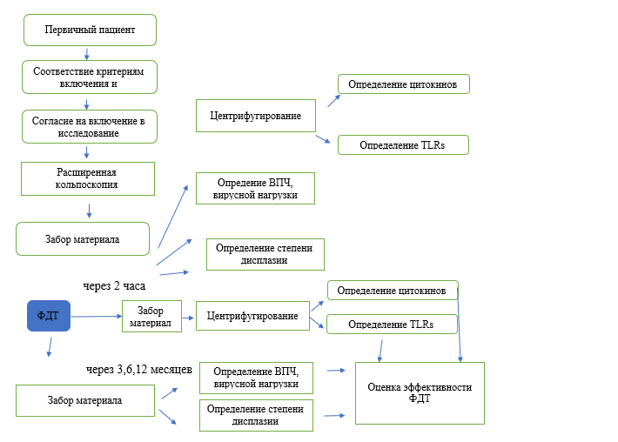
Рисунок 5 – Схема общего дизайна исследования

Критерии включения:
Подтвержденная клиническая форма дисплазии шейки матки;
наличие расширенного кольпоскопического исследования;
наличие показаний к проведению ФДТ;
наличие расширенной лейкоцитарной формулы в ОАК;
определяемое число лейкоцитов в цервикальном секрете при определении флоры в отделяемом урогенитального тракта;
отрицательный тест на инфекцию ВИЧ, вирус гепатита С и В;
отрицательная реакция Вассермана;
отсутствие клинически значимой концентрации бактериальной/вирусной флоры в отделяемом урогенитального тракта;
отсутствие аллергической реакции на йод и йодсодержащие препараты;
отсутствие менструации в период менструального цикла;
письменное согласие на проведение клинико-лабораторного исследования;
письменное согласие на лечение ФДТ и обработку персональных данных.
Критерии исключения:
Проспективная часть:
пациентки в период лактации;
пациентки во время беременности;
наличие повышенной чувствительности к фотосенсибилизатору;
РШМ любой стадии;
пациентки, находящиеся в процессе химиотерапии, гормонотерапии или иммунотерапии;
острая сопутствующая бактериальная/вирусная или отсутствие ремиссии хронической инфекции органов женской репродуктивной системы;
активное или отсутствие ремиссии хронического воспалительного заболевания органов малого таза;
наличие тяжелого хронического заболевания не в ремиссии;
обострение аллергического заболевания;
отсутствие возможности объяснить суть исследования и согласие пациентки на участие в данном исследовании.
В соответствии с полученными данными по результатам проведенных исследований и тестирований был сформирован единый файл с базой данных. После первичного обследования со всеми участниками была проведена беседа по соблюдению комплайенса и даны рекомендации по уходу за нижней частью генитального тракта после ФДТ.
В исследование были включены 170 пациентов с различными клиническими формами дисплазии шейки матки. Все участницы прошли ретроспективный анализ, а также были проспективно оценены для изучения влияния проводимого лечения. В рамках исследования собрано 340 образцов биологического материала с шейки матки: 170 образца — до проведения фотодинамической терапии (ФДТ) и 170 — после процедуры. Всего выполнено ПЦР-реакций с обратной транскрипцией в реальном времени. Кроме того, проведён анализ 170 образца общего анализа крови (ОАК) с расширенной лейкоцитарной формулой. 66 образца биопсийного материала, полученный до ФДТ, подвергался морфологическому исследованию с оценкой степени инфильтрации и характеристикой клеток лимфоидного ряда и нейтрофилов, инфильтрирующих ткань шейки матки. Для количественной оценки иммунного ответа и воспалительных процессов 172 иммуноферментных реакций с определением концентраций цитокинов IL-1β, IL-4, IFN-α.
В зависимости от клинической формы материал был разделен на 2 группы:
- Группа с дисплазией шейки матки LSIL – дисплазия легкой степени плоскоклеточного интраэпителиального поражения (диагноз МКБ-10 – N87.0);
- Группа с дисплазией шейки матки HSIL – дисплазия тяжелой степени плоскоклеточного интраэпителиального поражения (диагноз МКБ-10 – N87.1, N87.2);
Распределение пациенток по группам: Контроль = 50 (29,4%); LSIL = 54 (31,8%); HSIL = 66 (38.8%)

2.2 Методы исследования
Методология работы спланирована соответственно поставленной цели и задачам исследования. Исследования, направленные на оценку уровня экспрессии мРНК TLRs эпетилиоцитов шейки матки и концентрации цитокинов в цервикальном секрете методами ПЦР «real-time» совмещенным с обратной транскрипцией и иммуноферментным анализом соответственно, были проведены в лаборатории молекулярной иммунологии ФГБНУ НИИ вакцин и сывороток имени И.И. Мечникова (заведующая лабораторией – д.м.н., профессор, член-корр. РАН О.А. Свитич). Анализ полученных значений проводили на базе кафедры акушерства и гинекологии № 1 НАО «Медицинского университета Астана» (заведующий кафедрой – доктор PhD Хамидуллина З.Г.); больницы медицинского центра управления делами Президента РК.
Методология исследования базировалась на комплексном подходе в оценке клинических форм дисплазии шейки матки у женщин детородного возраста. Лечение пациенток с различными клиническими формами дисплазии шейки матки проводилось с использованием фотодинамической терапии. Ретроспективная часть исследования основывалась на проанализированных историях болезней пациенток с легкой и тяжелой степенью тяжести дисплазии шейки матки; истории болезни были получены из архивов БМЦ УДП.
Проспективная часть исследования основывалась на пациентках с 2023 по 2024 г. У каждой пациентки из ретроспективной части были проанализированы клинико-эпидемиологические признаки (возраст, менархе, начало половой жизни, число половых партнеров, беременности, роды, аборты, жалобы, наличие ВПЧ вакцинации, терапевтическое лечение вирусной и/или бактериальной инфекции в анамнезе, хирургическое лечение шейки матки в анамнезе, наличие сопутствующих заболеваний органов малого таза, наличие сопутствующей вирусной и/или бактериальной инфекции, тип зоны трансформации шейки матки, наличие ацетобелого эпителия на поверхности шейки матки), вирусологические признаки (ВПЧ инфекция в анамнезе, наличие кондилом, тип ВПЧ, вирусная нагрузка).
Для проспективной части проанализированы: экспрессия мРНК TLR2, TLR3, TLR4, TLR 8; концентрация IL-1b, IL-4, IFN-a, IFN-g, TNFa, sIgA.
Для решения поставленных задач в исследовании использовались следующие методы:

2.2.1 Общеклинические методы
Для исследования использовались следующие клинико-эпидемиологические характеристики: возраст, менархе, начало половой жизни, беременности, роды, аборты, выкидыши, тип ВПЧ, терапевтическое лечение вирусной и/или бактериальной инфекции в анамнезе, хирургическое лечение шейки матки в анамнезе, наличие сопутствующих заболеваний органов малого таза, наличие сопутствующей вирусной и/или бактериальной инфекции, тип зоны трансформации шейки матки, наличие ацетобелого эпителия на поверхности шейки матки.

2.2.2 Молекулярно-генетический
Оценка экспрессии мРНК TLR2, TLR3, TLR4 и TLR8 на поверхности эпителиоцитов шейки матки проводилась на образцах биологического материала, полученного методом скарификационной биопсии из цервикального канала и поверхности шейки матки (по три ротации на 360° по и против часовой стрелки). Биологический материал помещался в пробирки типа Эппендорф.
Экспрессию генов TLR определяли методом обратной транскрипции в реальном времени (RT-PCR) с использованием красителя SYBR Green I. Анализ проводился на амплификаторе CFX96 Real-Time PCR System (Bio-Rad, США) в лаборатории молекулярной диагностики «ЛабСервис», Москва. Для стандартизации уровней мРНК использовался ген GAPDH.
Все образцы центрифугировались при 10 000 об/мин в течение 4 минут, после чего осадок и надосадочная жидкость разделялись. Экстракция нуклеиновых кислот из осадка выполнялась с использованием набора «Ribo-Sorb K2-1» (Амплисенс, Россия). Праймеры для TLR2, TLR3, TLR4 и TLR8 разрабатывались с использованием программного обеспечения Vector NTI Advance 9.0 и синтезировались на автоматическом синтезаторе олигонуклеотидов амидофосфитным методом.
Количественную оценку экспрессии мРНК проводили по методу Livak et al., 2001. Для каждого типа TLR расчет проводился относительно контрольной группы, стандартизованной по уровню GAPDH.
Определение типа ВПЧ и вирусной нагрузки (включая типы 6, 11, 16, 18, 31, 33, 35, 39, 45, 51, 52, 56, 58, 59, 68) выполнялось методом RT-PCR с использованием тест-системы HPV КВАНТ-15 (Казахстан, ТУ 9398-032-464820629-2019).
Концентрацию цитокинов (IL-1β, IL-4, IFN-α, IFN-γ, sIgA, TNF-α) в цервикальном секрете определяли методом иммуноферментного анализа (ELISA) с использованием наборов ИФА-БЕСТ (Vector-Brest, Беларусь). Биологический материал помещался в среду DMEM, reduced serum (HyClone, США) в объеме 600 мкл на пробирку 1,5 мл. После центрифугирования надосадочная жидкость собиралась для анализа с помощью механического дозатора.
Оптическая плотность растворов в лунках стрипов измерялась на спектрофотометре Multiskan GO (Thermo Fisher, США) при длине волны 450 нм и контрольной длине 630 нм. Время между остановкой реакции и измерением не превышало 10 минут.
Оценка эрадикации ВПЧ проводилась на биологическом материале, полученном скарификационной биопсией, с использованием тест-системы Digene Hybrid Capture (QIAGEN, Германия). Биопсийный материал забирался с помощью автоматической системы BARD Magnum (Bard, США) и направлялся в лабораторию патоморфологии для изучения инфильтрации тканей лимфоидными клетками и нейтрофилами.
Жидкостная цитология выполнялась по технологии BD SurePath Pap Test (BD, США) с автоматизированной системой анализа BD FocalPoint GS Imaging System. На основании результатов цитологического исследования оценивалось противоопухолевое действие фотодинамической терапии (ФДТ). Конечной точкой исследования была 3-месячная оценка для проспективной части и 12-месячная — для ретроспективной.

2.2.3 Инструментальный
Кольпоскопическое исследование шейки матки проводилось с использованием бинокулярного кольпоскопа КС-02, мод. 051. Исследование включало детальный визуальный осмотр эпителия шейки матки, нанесение 3–5% раствора уксусной кислоты с целью выявления ацетобелых участков и проведение проб Шиллера (раствор Люголя) для оценки участков с дефицитом гликогена. По результатам кольпоскопической картины определялось морфологическое состояние слизистой: нормальная, дисплазия лёгкой или тяжёлой степени. Локализация и площадь поражения фиксировались для постановки окончательного диагноза и последующего клинического анализа.

2.2.4 Фотодинамическая терапия (ФДТ)
ФДТ проводилась в соответствии с Клиническим протоколом медицинского вмешательства «Флуоресцентная диагностика и фотодинамическая терапия злокачественных новообразований наружных локализаций и полых органов», утверждённым Объединённой комиссией по качеству медицинских услуг Министерства здравоохранения Республики Казахстан (протокол № 200, 21 декабря 2023 г.)
За 180–200 минут до процедуры фотооблучения (ФО) внутривенно вводили фотосенсибилизатор — ФОТОРАН на основе молекулы Хлорина Е6 (ООО «РАНФАРМА», регистрационный номер ЛП-004885), зарегистрированный в Республике Казахстан. Перед ФО проводилась флуоресцентная диагностика (ФД) с использованием источника света с длиной волны 400 нм и желтого светофильтра для определения числа полей и площади воздействия.
Процедуру ФО цервикального канала проводили с использованием диффузного световода, а на поверхности шейки матки — с применением световода с микролинзой для лазерной аппаратуры «СИЛМА-01» (ООО «Полироник», регистрационный номер РЗН 2017/5438). Для генерации лазерного излучения применялся аппарат «ЛАХТА-МИЛОН» (MILON GROUP, РУ № ФСР 2010/09641) с длиной волны 662 нм.
По завершении ФО выполнялась повторная ФД для контроля выгорания фотосенсибилизатора и оценки эффективности процедуры.

2.3 Статистический анализ полученных данных
Сбор, систематизация и хранение данных осуществлялись с использованием программы Microsoft Excel 365. Все показатели приведены к международной системе единиц (SI).
Общий объём выборки исследования составил 170 пациенток репродуктивного возраста. Расчёт проведён на основе предварительной оценки статистической мощности для выявления значимых различий в уровнях экспрессии мРНК TLR2, TLR3, TLR4 и TLR8 между тремя независимыми группами, а также для оценки эффективности фотодинамической терапии (ФДТ) по вирусологическим и цитологическим критериям в динамике. Расчёт выполнен с использованием программы G*Power 3.1.9.7 [Faul et al., 2007] для однофакторного дисперсионного анализа (ANOVA) при сравнении трёх групп: контрольная группа (норма, n=50); группа LSIL (дисплазия лёгкой степени, n=54); группа HSIL (дисплазия тяжёлой степени, n=66). Основные параметры расчёта: уровень статистической значимости α = 0,05; желаемая мощность теста (1–β) = 0,80; ожидаемый размер эффекта f = 0,25 (средний по Cohen для биомаркеров иммунного ответа при ВПЧ-ассоциированных поражениях шейки матки, на основании литературных данных; количество групп k = 3. Минимальный объём выборки на группу для ANOVA рассчитан по формуле:
\[ n_{group} = \frac{(Z_{1-\alpha/2} + Z_{1-\beta})^2 \cdot (k + 1) \cdot \sigma^2}{k \cdot d^2} \approx 53 \]

(где Z_{1-α/2} ≈ 1,96; Z_{1-β} ≈ 0,84; σ — стандартное отклонение, нормированное к 1,0; d — минимально значимая разница, соответствующая f=0,25).
Общий минимальный объём: 53 × 3 = 159 пациенток. С учётом возможного отсева (dropout) 7–10 % (несоблюдение протокола, отказ от дальнейшего участия, технические причины анализа материала) целевой объём увеличен до 170 человек.
Фактическое распределение:
- контрольная группа (женщины без ВПЧ-ассоциированной патологии шейки матки, без ФДТ) — 50 пациенток (29,4 %);
- группа LSIL — 54 пациентки (31,8 %);
- группа HSIL — 66 пациенток (38,8 %).
Post-hoc анализ мощности (для фактического n=170) подтвердил достижение мощности > 0,85 при f=0,25 и α=0,05, что позволяет надёжно выявлять различия между группами по уровням экспрессии мРНК TLR и другим показателям.
Для оценки эффективности ФДТ (у пациенток с LSIL и HSIL, n=120) использовался дизайн «до–после» (paired comparisons) и динамическое наблюдение в сроки 1, 3, 6,9,12 месяцев. Для категориальных исходов (эрадикация ВПЧ, регресс дисплазии) расчёт мощности по формуле для теста хи-квадрат с ожидаемой разницей пропорций 20–25 % (на основе пилотных данных и литературы) показал, что n=120 обеспечивает мощность > 0,80 для выявления эффекта терапии. Контрольная группа (n=50) без ФДТ сформирована для получения референтных значений экспрессии мРНК TLR2, TLR3, TLR4 и TLR8 у здоровых женщин, а также для сравнения исходных характеристик с группами дисплазии. Пациентки контрольной группы отбирались из того же клинического потока, но без признаков патологии шейки матки (отрицательный тест на ВПЧ высокого риска, нормальная цитология и кольпоскопия).
Для проверки количественных данных на соответствие нормальному распределению применяли критерий Шапиро–Уилка при числе наблюдений меньше 50, и критерий Колмогорова–Смирнова — при числе наблюдений 50 и более. Показатели, соответствующие нормальному распределению, представляются через среднее арифметическое (M), стандартное отклонение (SD) и 95% доверительный интервал (95% ДИ). Если распределение было отличным от нормального, данные выражались через медиану (Me) и границы квартилей (Q1–Q3). Категориальные переменные описывались в виде абсолютных значений и процентов.
Сравнение двух групп по количественным показателям с нормальным распределением выполнялось с использованием t-критерия Стьюдента (при равенстве дисперсий) или t-критерия Уэлча (при неравенстве дисперсий). Для трёх и более групп применялся однофакторный дисперсионный анализ (ANOVA) с последующими апостериорными сравнениями с помощью критериев Тьюки (при равенстве дисперсий) или Геймса–Хауэлла (при неравенстве дисперсий).
Для количественных показателей с отличным от нормального распределением использовались U-критерий Манна–Уитни (две группы) и критерий Краскела–Уоллиса (три и более группы), с апостериорной оценкой по критерию Данна с поправкой Холма. Для анализа процентных долей в таблицах применялся хи-квадрат Пирсона (при ожидаемом числе > 10) или точный критерий Фишера (при ожидаемом числе < 10). Для многопольных таблиц использовался хи-квадрат Пирсона.
Связь между количественными показателями оценивалась с помощью коэффициента ранговой корреляции Спирмена (rs) при ненормальном распределении. Прогностическая модель количественных переменных строилась методом линейной регрессии, а вероятность определённого исхода оценивалась методом логистической регрессии, с использованием коэффициента R² Найджелкерка. Для оценки диагностической значимости признаков применялся анализ ROC-кривых, а значение cut-off определялось по индексу Юдена.
При сравнении связанных выборок количественных показателей использовался парный t-критерий Стьюдента (нормальное распределение) или критерий Уилкоксона (распределение отличное от нормального). Для бинарных показателей двух связанных выборок применялся тест МакНемара.
Анализ 12-месячной безрецидивной выживаемости пациентов после ФДТ проводился с использованием регрессии Кокса и метода Каплана–Мейера. При этом оценивался риск наступления события во времени с учётом влияния независимых переменных (предикторов), предполагая пропорциональность рисков и линейное влияние факторов.
Для обработки данных применялись элементы протокола Data Science, включая Feature Engineering и разведывательный анализ данных (EDA), с целью экстраполяции полученных результатов на общую популяцию. Для работы с большими массивами данных использовались ресурсы GitHub, Kaggle, UCI Machine Learning Repository, а для анализа применялся язык Python 3.10.0 в среде разработки Visual Studio Code 1.66.2.

3 РЕЗУЛЬТАТЫ КЛИНИКО-ЛАБОРАТОРНЫХ ИССЛЕДОВАНИЙ

3.1 Анализ клинико-эпидемиологических признаков, показателей мукозального иммунитета, вирусологических значений
На первом этапе исследования были проанализированы клинико-эпидемиологические данные, результаты значений экспрессии мРНК TLR2, TLR3, TLR4, TLR8 на поверхности эпителиоцитов шейки матки, степени инфильтрации и морфологического типа клеток лимфоидного ряда и нейтрофилов (ИКК), инфильтрирующих ткань и вирусологических показателей в соответствии с ВПЧ- ассоциированным предопухолевым заболеванием шейки матки у 120 пациенток.

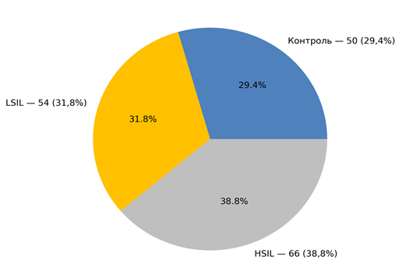
Рисунок 6 - Распределение пациенток по группам: Контроль = 50 (29,4%); LSIL = 54 (31,8%); HSIL = 66 (38.8%)

Основные характеристики признаков представлены в Приложении А (Таблица А.).
Преобладание пациенток в группе ПВИ с HSIL (диагноз МКБ-10 – N87.1, N87.2) обусловлено лечебно-диагностическими особенностями.
Пациентки с РШМ направляются на лечение в профильные онкологические диспансеры, а с LSIL чаще остаются под наблюдением.
При анализе клинико-эпидемиологических признаков (Таблица 2, 3) было определено, что степень SILs при дисплазии шейки матки нарастает в зависимости от возраста пациентки (р = 0,033 – критерий Краскела-Уоллиса). На степень SIL также влияет и число половых партнеров в анамнезе. В группах ПВИ с HSIL регистрируется статистические значимое увеличение числа половых партнеров по сравнению с группами контроля и LSIL (р = 0,012 – критерий Краскела-Уоллиса).
Таблица 2 – Статистически значимые количественные клинико-эпидемиологические признаки в зависимости от группы

Признак | Группа | Медиана (Me) | Q1–Q3 | n | p-value
Возраст (лет) | LSIL | 27 | 27–31 | 54
Возраст (лет) | HSIL | 34 | 30–39 | 66 | 0,049*
Количество половых партнёров | Контроль | 3 | 2–3 | 50
Количество половых партнёров | LSIL | 3 | 2–4 | 54 | 0,012*
Количество половых партнёров | HSIL | 5 | 3–7 | 66
Примечание: * различия статистически значимы (p ≤ 0,05).

При оценке состояния поверхности шейки матки было выявлено, что ацетобелый эпителий превалирует на всех группах по сравнению с контрольной (р < 0,001 – Хи2 Пирсона). Частота ацетобелого эпителия была в группе дисплазии шейки матки с LSIL и составила 92,6%, тогда как при дисплазии шейки матки c HSIL частота регистрации составила 80,3%. В группе контроля ацетобелый эпителий был зарегистрирован в 15,4% случаев. Максимальная частота регистрации составила в группе ПВИ с HSIL – 50%, тогда как при ПВИ с LSIL данный показатель составил 23,1%. Остальные признаки не имели статистически значимых различий при сопоставлении с группой.

Таблица 3 – Статистически значимые категориальные клинико-эпидемиологические признаки (LSIL и HSIL)

Признак | Группа | Значение | Количество (n, %) | P-value
Ацетобелый эпителий | LSIL | Есть | 50 (92,6%) | ≤0,001*
 | HSIL | Есть | 53 (80,3%) | pКонтроль – LSIL < 0,001;  pКонтроль – HSIL < 0,001
Примечание: * различия показателей статистически значимы (p ≤ 0,05).

При анализе показателей мукозального иммунитета (Таблица 4, 5) было определено, что тип лейкоцитарной реакции и число лейкоцитов в цервикальном секрете имеют статистически значимые различия (р < 0,001 – Хи2 Пирсона; р < 0,001 – критерий Краскела-Уоллиса соответственно) в зависимости от клинической формы дисплазии. Тип лейкоцитарной реакции определяли в соответствии с числом лейкоцитов в цервикальном секрете: I тип до 4 в поле зрения; II тип от 5 до 14 в поле зрения; III тип от 15 до 40 в поле зрения; IV тип от 40 и более в поле зрения [8]. Анализ экспрессии мРНК TLR2 и TLR4 (Рисунок 5) имел статистически значимые различия в зависимости от клинической формы (р = 0,049; р = 0,025 соответственно – критерий Краскела-Уоллиса). При оценке уровня экспрессии мРНК TLR3 и TLR8 не удалось выявить статистически значимые различия (р = 0,565; р = 0,074 – критерий Краскела -Уоллиса). Степень инфильтрации и морфологический тип клеток лимфоидного ряда и нейтрофилы, инфильтрирующий ткань эндоцервикса не имели статистически значимых различий в зависимости от клинической формы дисплазии шейки матки (р> 0,05 – хи2 Пирсона). Исходя из полученных данных при анализе степени инфильтрации экзоцервикса (Рисунок 6) были установлены статистически значимые различия (р < 0,001 – Хи2 Пирсона). Морфологический тип клеток лимфоидного ряда и нейтрофилы, инфильтрирующий ткань экзоцервикса, не имели существенных различий (р > 0,05 – Хи2 Пирсона). Фиброз эндо- и экзоцервикса превалировал при дисплазии с LSIL (p = 0,028 – хи2 Пирсона) при сравнении с дисплазией с HSIL.

Таблица 4 - Статистически значимые количественные признаки мукозального иммунитета (LSIL и HSIL)

Признак | Группа | Me | Q1–Q3 | n | P-value
Число лейкоцитов в цервикальном секрете | LSIL | 5 | 2–12 | 56
 | HSIL | 13 | 7–18 | 66 | <0,001*
TLR2 (OE) | LSIL | 2,26 | 1,19–43,80 | 18 | 0,034
 | HSIL | 1,54 | 1,04–2,18 | 15 | 0,025*
TLR4 (OE) | LSIL | 2,14 | 1,04–2,62 | 15 | 0,049*
 | HSIL | 1,36 | 0,72–1,41 | 12 | 0,021
Примечание: Звёздочкой (*) отмечены статистически значимые различия (p < 0,05).

Таблица 5 - Статистически значимые категориальные признаки мукозального иммунитета в зависимости от группы (LSIL и HSIL)

Признак | Группа | Неопределен-ная | Слабая | Умерен-ная | Выражен-ная | P-value
Степень инфильтрации ИКК экзоцервикса | LSIL | 5 (83,3) | 1 (16,7) | 0 (0,0) | 0 (0,0)
 | HSIL | 7 (29,2) | 2 (8,3) | 1 (4,2) | 14 (58,3) | 0,001*
Примечание: Звёздочкой (*) отмечены статистически значимые различия (p < 0,05).

Интеграция ДНК ВПЧ сопровождается угнетением иммунного ответа. Инфильтрация экзоцервикса ИКК при дисплазии с LSIL имеет слабую степень в 16,7% случаев. В 83,3% случаев не удалось точно определить степень инфильтрации экзоцервикса.
В отсутствии адекватного иммунного ответа трансформирующее действие ВПЧ приводит к возникновению дисплазии тяжелой степени. Иммунная система обнаруживает злокачественные клетки, регистрируется рост числа лейкоцитов в цервикальном секрете. III тип лейкоцитарной реакции регистрируется в 37,9% случаев для группы дисплазии с HSIL. Нарушения 2 фазы злокачественной трансформации (равновесие между адекватным иммунным ответом и злокачественной трансформацией) приводит к иммунологической толерантности опухолевых клеток. Происходит угнетение экспрессии мРНК TLR2 и TLR4 в 1,46 и 1,57 раза соответственно по сравнению с ПВИ с LSIL. Уровень экспрессии мРНК TLR8 минимален по сравнению c группой ПВИ c LSIL. При нарастании степень SIL увеличивается и степень инфильтрации ИКК экзоцервикса. Так, выраженная степень инфильтрации ИКК при ПВИ c HSIL регистрируется в 58,3% случаев. Умеренная и слабая степень инфильтрации экзоцервикса регистрировалась в 4,7% и 8,3% соответственно.
Третий тип лейкоцитарной реакции регистрируется в 81,8%. Экспрессия генов TLRs 2/4 нарастает по сравнению с группой ПВИ с HSIL на 13%. Ткань экзоцервикса имеет выраженную степень инфильтрации в 44,4% случаев, а неопределенная степень в 55,6% случаев.
Существенно снижается частота (до 29,2%) регистрации неопределенной степени инфильтрации ИКК экзоцервикса.
Исходя из данных, полученных в результате молекулярно-генетического тестирования пациенток на наличие ВПЧ с различными клиническими формами дисплазии шейки матки, были оценены частоты встречаемости ведущих типов ВПЧ в соответствии с типом инфекции (полиинфекция – 2 и более типа ВПЧ | моноинфекция – 1 тип ВПЧ).

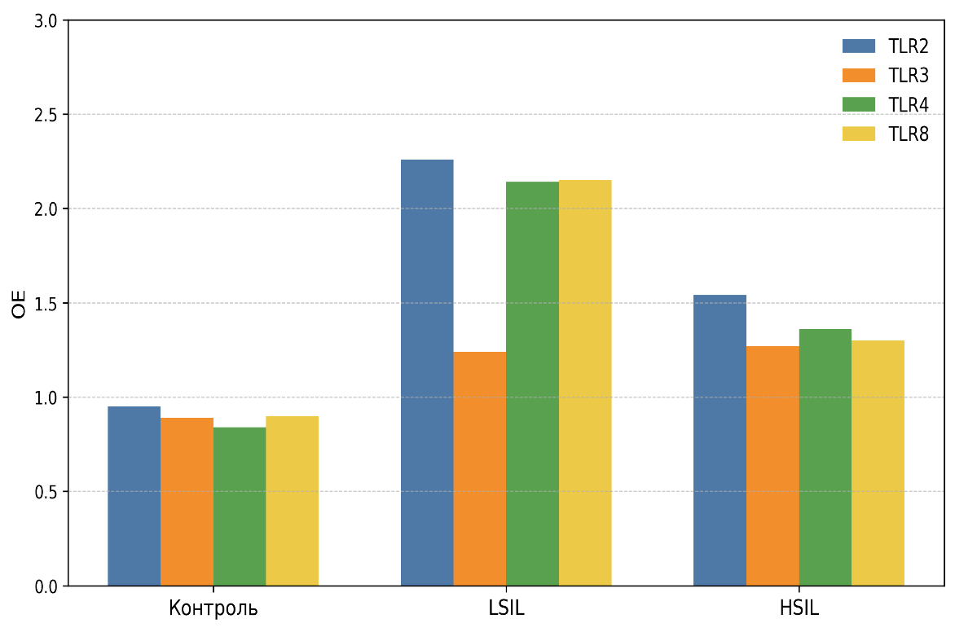

Рисунок 7 –Анализ экспрессия TLRs в зависимости от группы

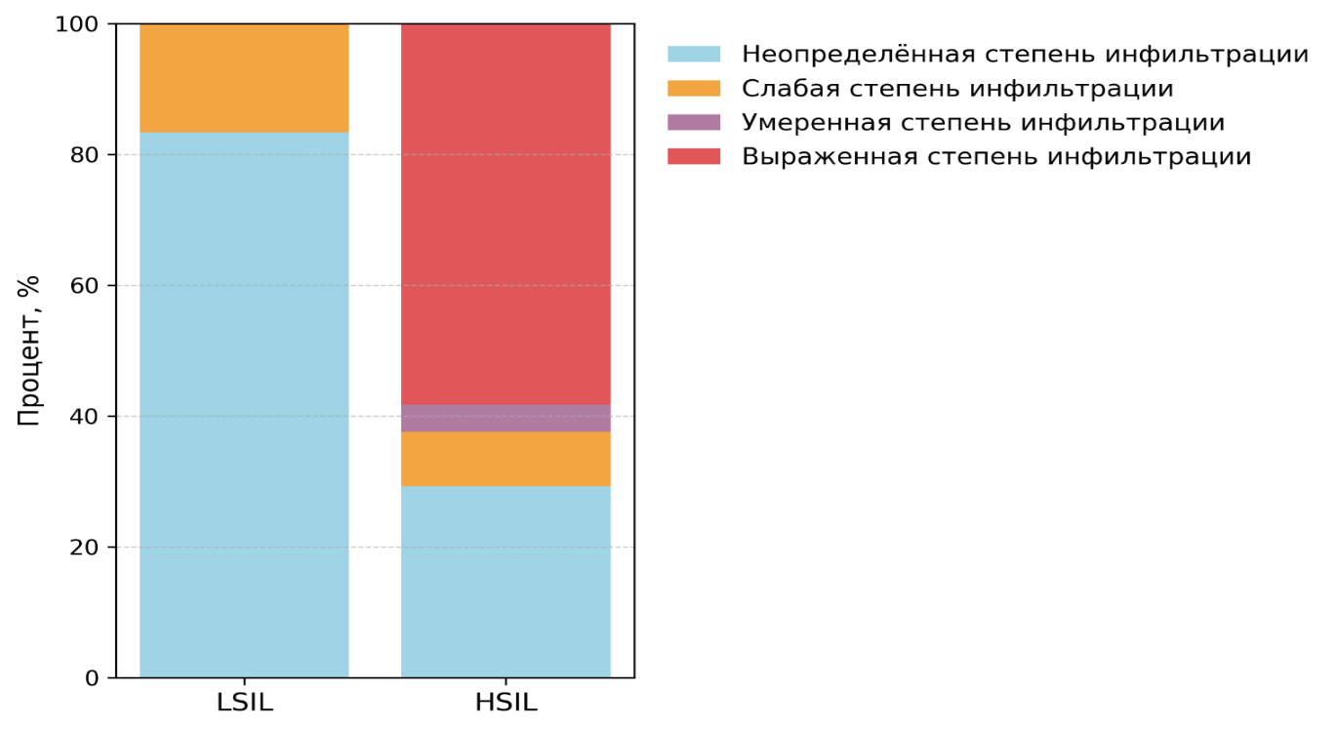

Рисунок 8 – Анализ степени инфильтрации иммунокомпетентных клеток экзоцервикса у пациенток с LSIL и HSIL

При анализе типа инфицирования (Рисунок 10) и ведущего типа ВПЧ (Рисунок 6 ) в зависимости от группы были обнаружены статистически значимые различия (p < 0,001; p = 0,024 – 𝜒2 Пирсона). При тяжелой дисплазии (HSIL) частота регистрации моноинфекции ВПЧ была выше в 1,9 раза, чем при легкой дисплазии (LSIL).
Частота регистрации ведущего ВПЧ 16 типа нарастала в зависимости от клинической формы. При дисплазии с LSIL 18 тип не регистрировался, что позволяет судить о более агрессивном течении 18 типа и/или принадлежности к определенному типу эпителия (не плоскому). Однако регистрировались на одинаково сопоставимом уровне 33, 53, 56 и 58 типы ВПЧ (11,1%). При дисплазии тяжелой степени HSIL нарастала частота регистрации ПВИ 33 типа (18,9%).
ВПЧ 16 типа в 1,7 раза чаща встречался при моноинфекции (60%), чем при полиинфекции (35,7%). 33 (15,5%), 31 (6,9%), 18 и 45 (5,2%), 52 (3,4%), 56 и 59 (1,7) типы регистрировались в моноинфекции реже, чем при полиинфекции. Остальные типы ВПЧ регистрировались только при полиинфекции (Рисунок 12).

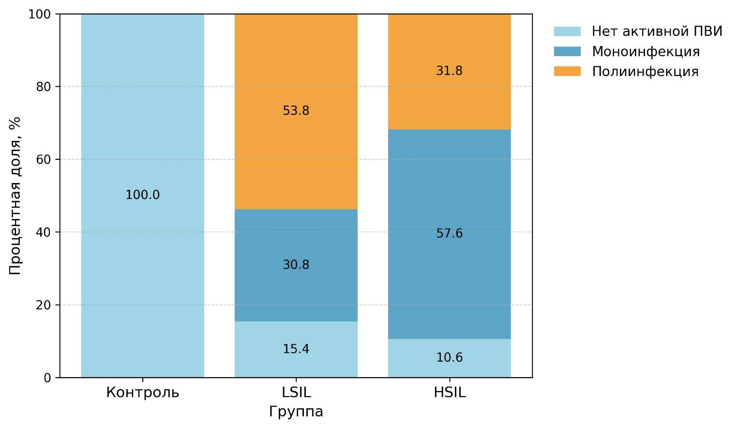

Рисунок 9 – Частота регистрации типа инфицирования в зависимости от группы
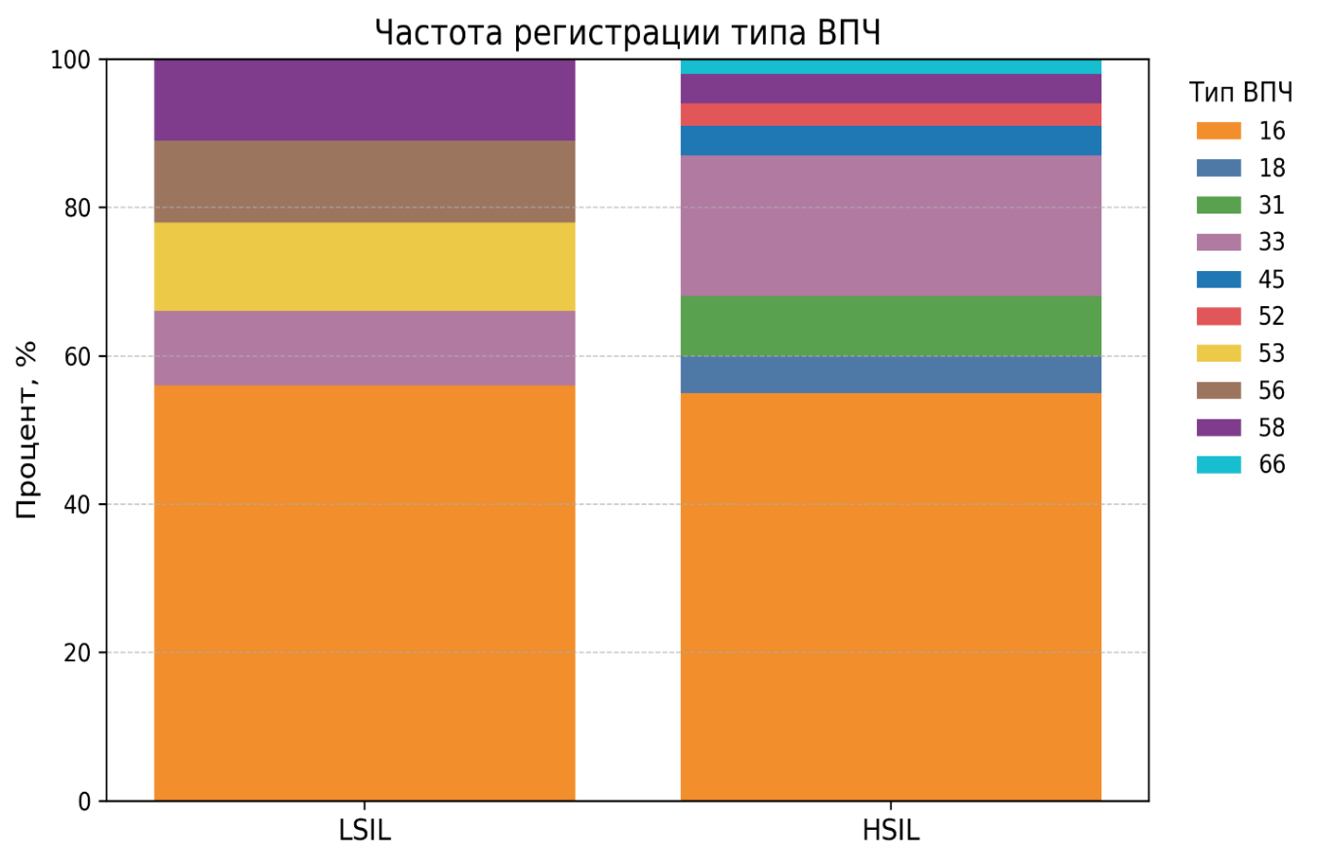
Рисунок 10 – Частота регистрации типа ВПЧ в зависимости от степени дисплазии шейки матки

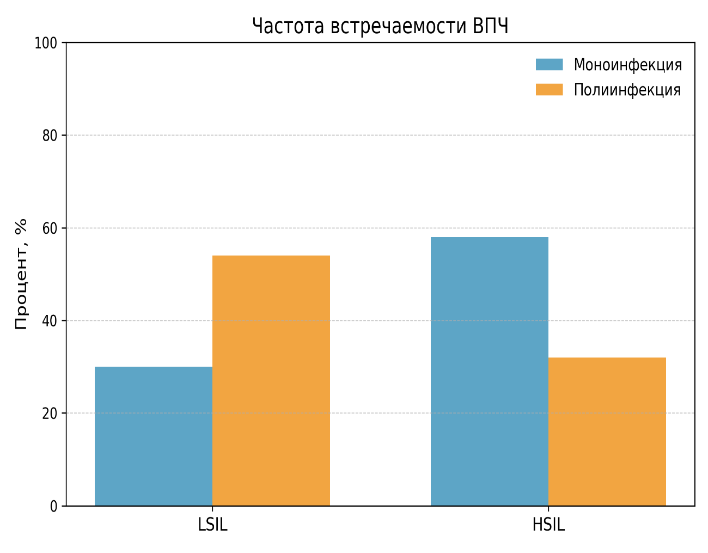
Рисунок 11 – Частота встречаемости ведущего типа ВПЧ в зависимости от типа инфекции
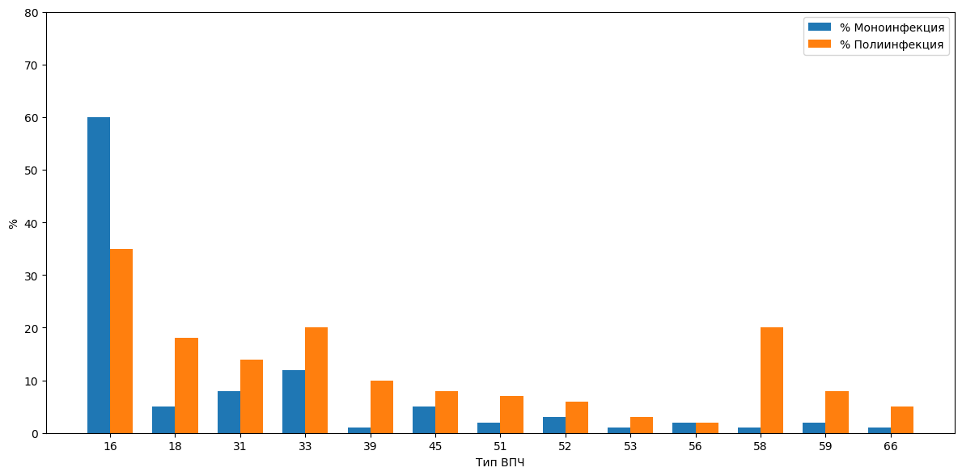Рисунок 12 – Частота встречаемости ведущего типа ВПЧ в зависимости от типа инфекции

Цифровые показатели после проведенного уксусного теста (с 3–5% раствором уксусной кислоты) имею характерные значения в зависимости от степени тяжести патологического процесса. «dGV ацетобелого эпителия» оценивает интенсивность ацетобелого эпителия на поверхности шейки матки. Значение признака (Рисунок 15) статистически значимо (p = 0,023 – критерий Краскела-Уоллиса) нарастало от группы контроля к группе с HSIL. Процент пораженной ткани (Рисунок 14) после проведенной уксусной пробы статистически значимо (р = 0,02 – критерий Краскела-Уоллиса) нарастает от контрольной группы к группе с HSIL, что характеризует степень тяжести плоскоклеточного интаэпителиального поражения не только в толщу эпителия, но и относительно всей площади шейки матки. Йодная проба окрашивает здоровые участки эпителия в темно-коричневый цвет, а патологические остаются не окрашенными. Цифровые показатели, оцененные после йодной пробы (с раствором Люголя), аналогично показателям после уксусного теста имеют характерные значения для роста тяжести патологического процесса. «dGV йодной пробы» не имеет статистически значимых различий (р = 0,170 – критерий Краскела-Уоллиса). Таким образом, данный признак находится на сопоставимом уровне при любой степени поражения. Однако значение процента пораженной площади (Рисунок 17) поверхности шейки матки после окрашивания раствором Люголя имеет статистически значимый прирост в соответствии со степени тяжести дисплазии шейки матки (р = 0,002 – критерий Краскела-Уоллиса).
Было проанализировано цифровое интегральное значение (IndGV) ПВИ шейки матки в зависимости от клинической формы. Статистически значимые различия были получены для IndGV уксусной (Рисунок 16) и йодной (Рисунок 18) проб (p = 0,018; p = 0,003 – критерий Краскела-Уоллиса). IndGV для уксусной пробы нарастало к ПВИ с LSIL. В группах с SILs IndGV для уксусной пробы выявляется на сопоставимом уровне. При сопоставлении IndGV для йодной пробы в соответствии с клинической формой определяется статистически значимый прирост. По сравнению с контрольной группой значение нарастает в 2,3 и 2,6 раза для ПВИ с LSIL и ПВИ с HSIL соответственно.

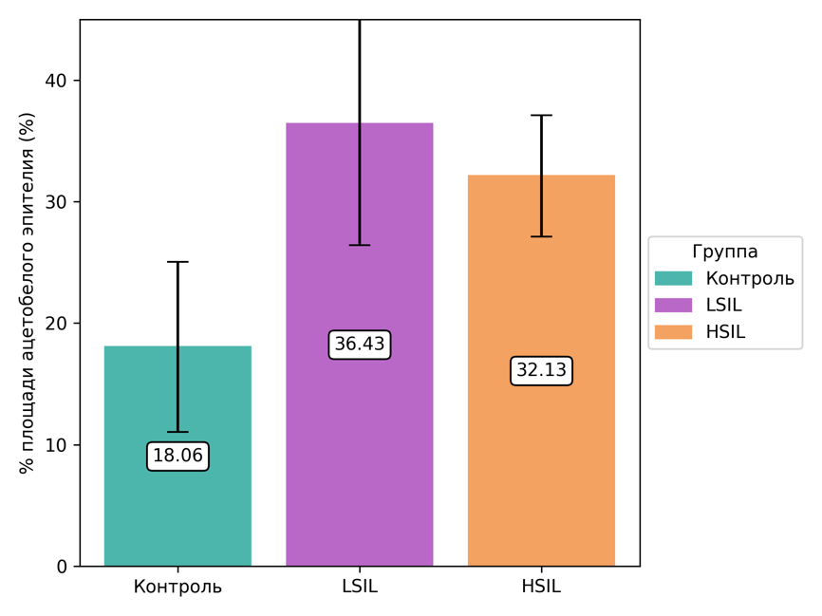
Рисунок 14 – % площади ацетобелого эпителия в зависимости от группы
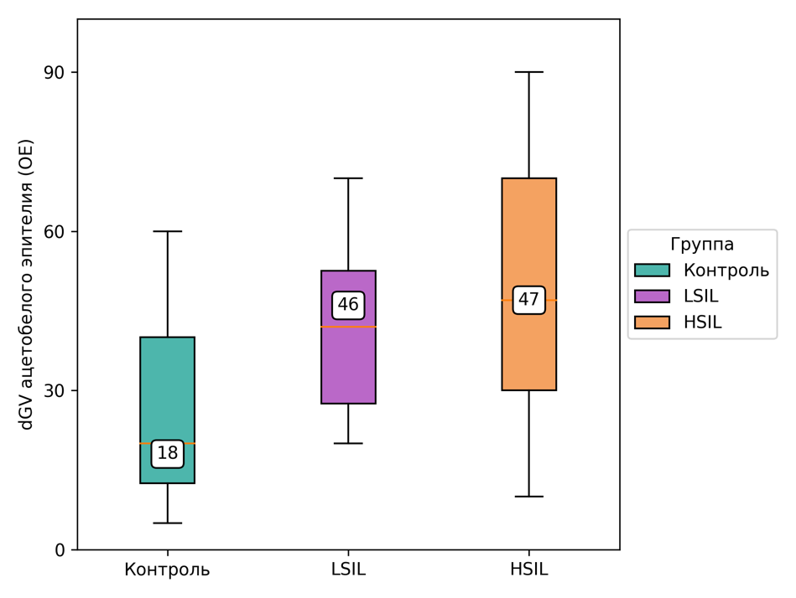
Рисунок 15 – dGV ацетобелого эпителия в зависимости от группы

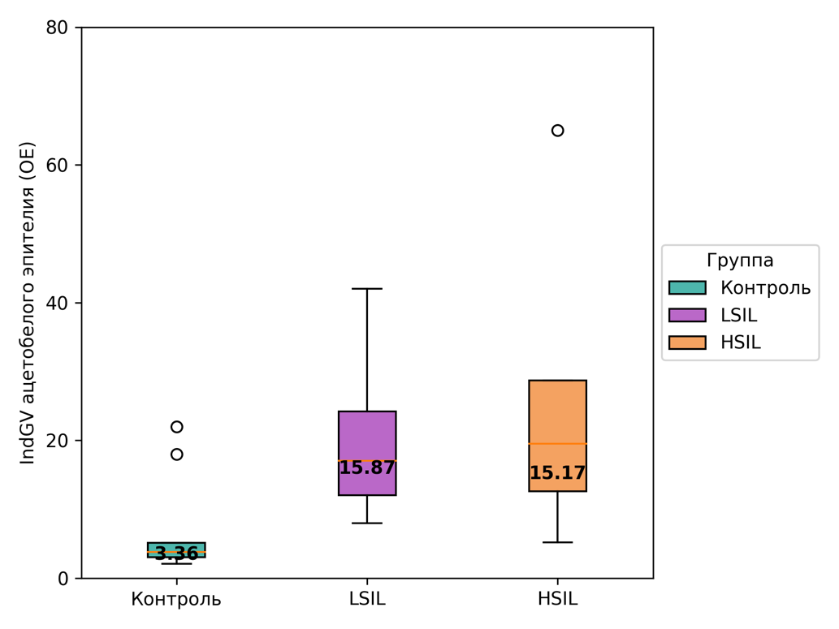
Рисунок 16 – IndGV ацетобелого эпителия в зависимости от группы
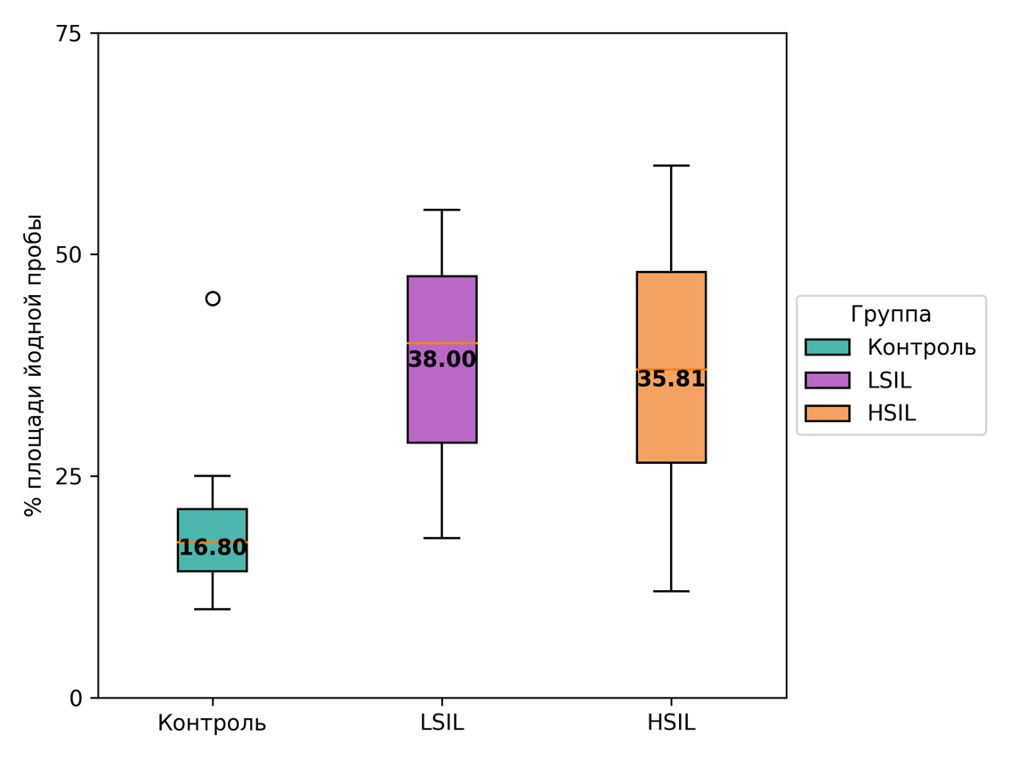
Рисунок 17 – % площади йодной пробы в зависимости от группы
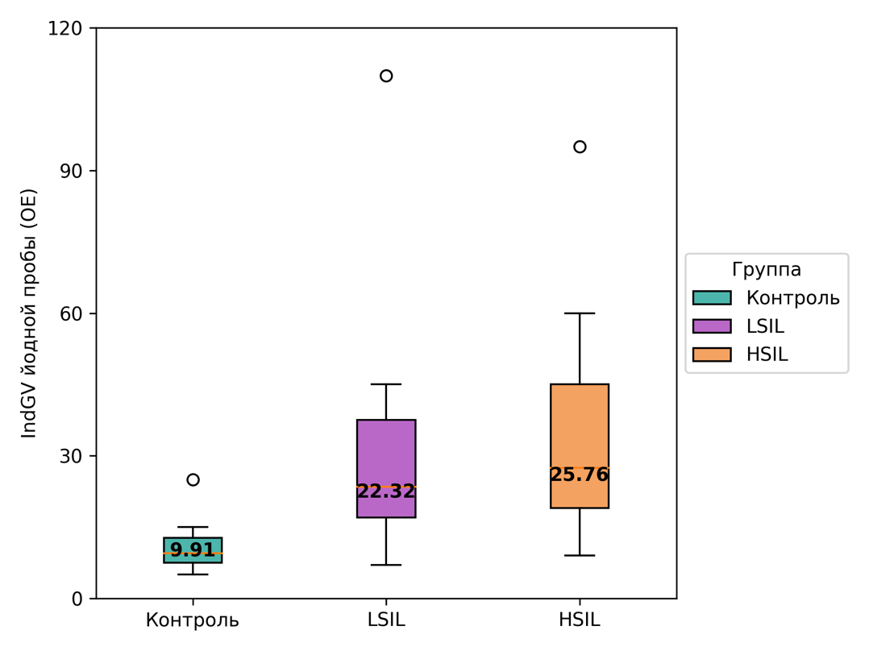
Рисунок 18 – IndGV йодной пробы в зависимости от группы

Анализ полученных данных и сопоставление результатов тестирования свидетельствует о том, что степень тяжести дисплазии шейки матки имеет общий тренд на увеличение значимых признаков. Отмечено, что такой признак мукозального иммунитета, как TLR3 ответственный за распознавание вирусных нуклеиновых кислот, не имел статистически значимых различий в зависимости от степени тяжести. Длительная персистенция ВПЧ не всегда сопровождается его интегрированием в геном ДНК клеток хозяина. В составе цервикального секрета наблюдается II и III типы лейкоцитарной реакции. Если интеграция все же произошла, то вирус запускает процессы блокады программируемой клеточной гибели и активацию клеточной пролиферации. Происходит угнетение инфильтрация ИКК тканей шейки матки и выход их в составе цервикального секрета. По мере увеличения толщины плоскоклеточного интраэпителиального поражения регистрируется и его рост площади поражения, что свидетельствует об усиленной репликации вируса и заражении большего пула эпителиальных клеток. Это подтверждает максимальный уровень экспрессии мРНК TLR2, TLR4, TLR8 при ПВИ c LSIL. При переходе к тяжелым клинических формам ПВИ шейки матки происходит угнетение экспрессии мРНК TLRs, а инфильтрация ИКК ткани экзоцервикса и выход их в составе цервикального секрета начинают нарастать. Это позволяет говорить о вовлечении иммунной системы в противоопухолевый иммунный ответ. Активность иммунной системы направлена на два звена патологического процесса: эрадикацию ВПЧ и остановку злокачественной трансформации эпителиальных клеток. Об этом говорит значительный прирост инфильтрации ИКК тканей экзоцервикса и числа лейкоцитов в составе цервикального секрета. Происходит незначительный прирост в экспрессии мРНК TLRs. Учитывая главную роль ВПЧ в поддержании репликации, клетка выполняет роль лишь резервуара для его копий. При нарастании числа копий клетка «взрывается», а дочерние вирусы внедряются в соседние клетки. Злокачественная трансформация эпителиальных клеток приводит к неконтролируемому делению. Популяция опухолевых клеток замещает доброкачественные, тем самым приводит к уменьшению числа копий в эпителиальном пласте. Опухолевая клетка, зараженная вирусом, конкурирует за выживание, что формирует равновесие между злокачественной трансформацией и репликацией вируса. Это происходит путем активации иммунной системы в ответ биогенные вещества, продуцируемые опухолевой клеткой.

3.2 Оценка значимости клинико-эпидемиологических признаков, показателей мукозального иммунитета, вирусологических и цифрового интегрального значения
Отмечается отсутствие статистически значимой корреляции вирусной нагрузки с возрастом, длительностью ПВИ, началом половой жизни, числом половых партнеров (p > 0,05). Полиинфекция регистрировалась у пациенток с большим числом половых партнеров (р = 0,038 – критерий Краскела-Уоллиса). Это увеличивает не только риск передачи ВПЧ высокоонкогенного риска, но и усиливает генетическую нестабильность эпителиальных клеток. Ранее начало менструации оказывает продолжительную гормональную нагрузку на органы мишени (р = 0,041). Влияние возраста, начала половой жизни, числа половых партнеров и длительности ПВИ на значение IndGV после уксусной пробы отсутствовало (р > 0,05).
Число половых партнеров статистически значимо увеличивало значение IndGV для йодной пробы (rs = 0,23; р = 0,01). IndGV для уксусной (Рисунок 19) и йодной (Рисунок 20) проб статистически значимо снижался при переходе от 1 к 3 типу ЗТ (р < 0,001; р < 0,001 – критерий Краскела-Уоллиса соответственно) и снижение IndGV для ацетобелого эпителия (Рисунок 21 ) при отсутствии кондилом (р = 0,031 – U– критерий Манна–Уитни). Длительность ПВИ статистически значимо снижала значение IndGV после йодной пробы (rs = -0,22; р = 0,024).
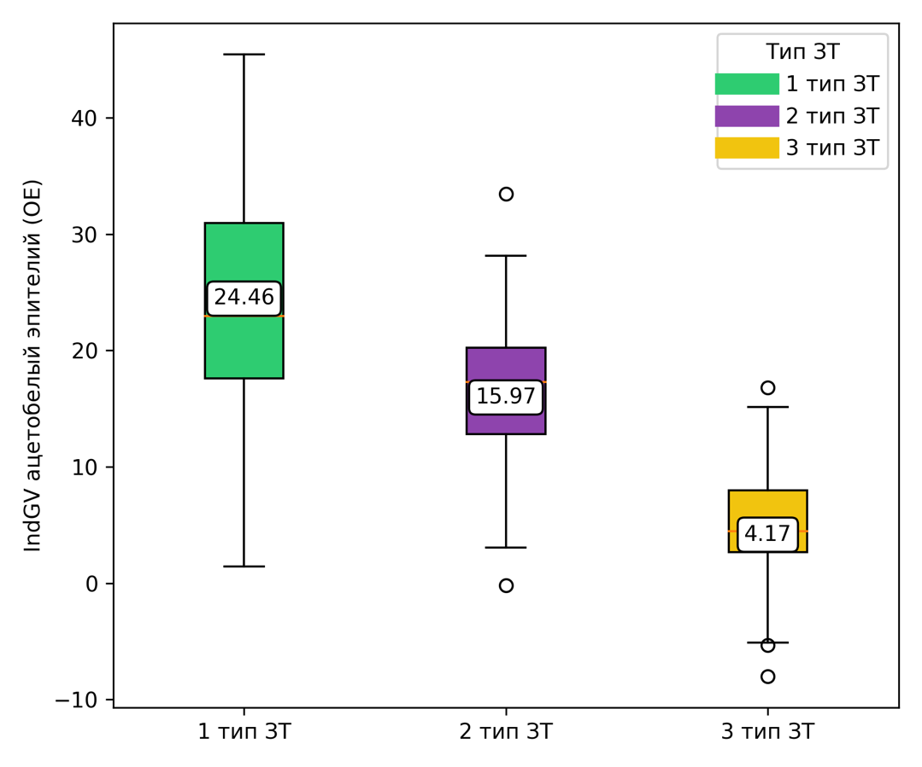
Рисунок 19 – IndGV ацетобелого эпителия в зависимости от типа ЗТ
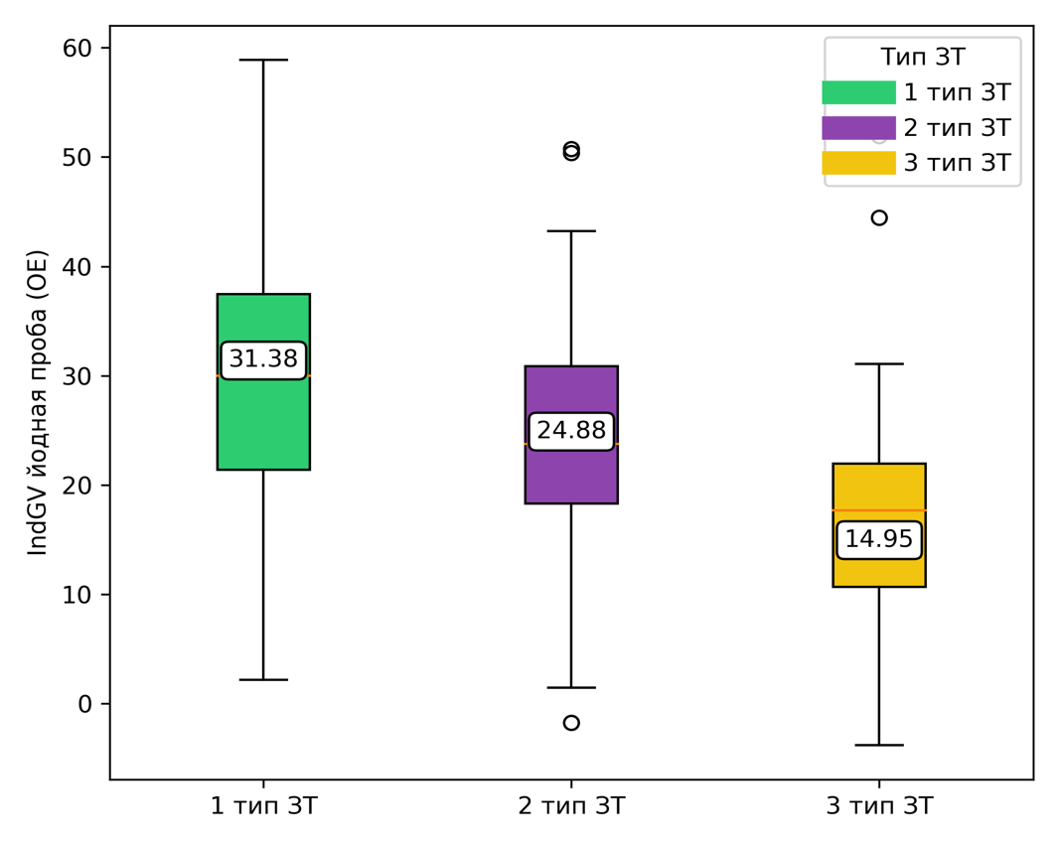
Рисунок 20 – IndGV йодной пробы в зависимости от типа ЗТ
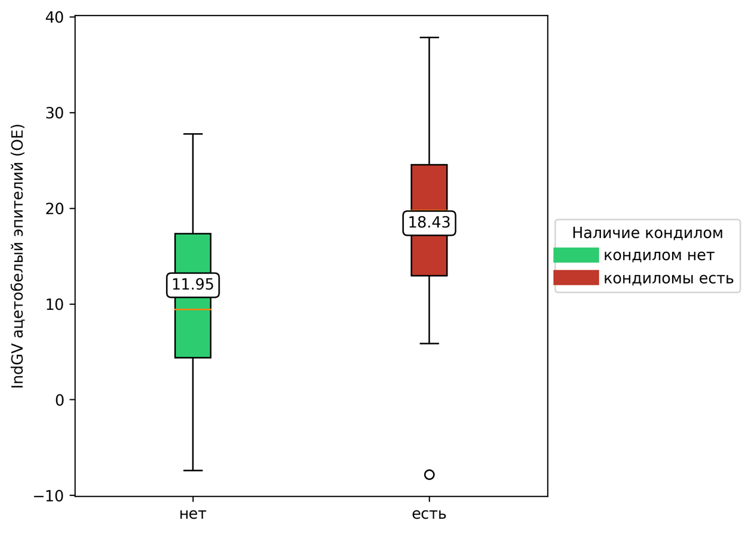
Рисунок 21 – IndGV ацетобелого эпителия в зависимости от наличия кондилом

Ацетобелый эпителий регистрируется на поверхности шейки матки. ВПЧ угнетает действие иммунной системы. II и III типы лейкоцитарной реакции в цервикальном секрете в 2,7 и 2,1 раза чаще (Рисунок 22) регистрировались в присутствии ацетобелого эпителия на поверхности шейки матки (р = 0,019 – 𝜒2 Пирсона).
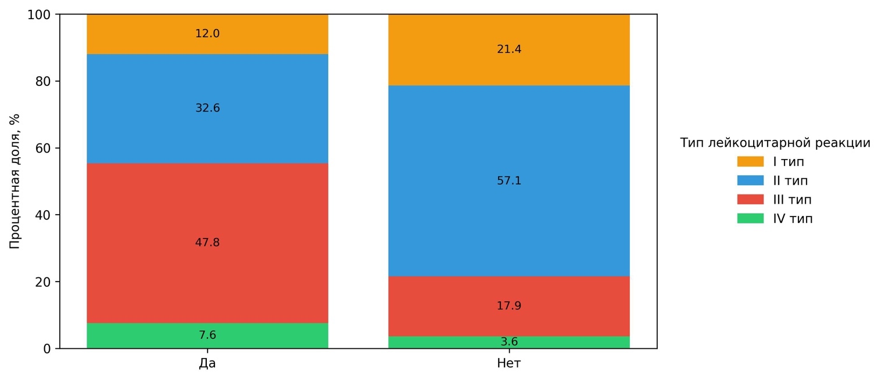
Рисунок 22 – Типа лейкоцитарной реакции в зависимости от наличия ацетобелого эпителия
Длительность ПВИ уменьшает тип лейкоцитарной реакции в цервикальном секрете. Продолжительная ПВИ вовлекает большее число эпителиальных клеток и проникает в цервикальный канал. Это приводит к угнетению иммунного ответа со стороны эндоцервикса. Так, медианная продолжительность ПВИ для I типа лейкоцитарной реакции составила 9,65 месяцев против 4,67 месяцев для IV типа (р = 0.036 – критерий Краскела-Уоллиса). Отмечается, что такие признаки, как ВПЧ в анамнезе, тип ЗТ, кондиломы не имели статистически значимого влияния на тип лейкоцитарной реакции в цервикальном секрете (р > 0,05 – 𝜒2 Пирсона).
При моно- и полиинфицировании обнаружение клинического признака ПВИ – ацетобелый эпителий, было в 1,5 раза чаще (р = 0,002 – 𝜒2 Пирсона). При обнаружении ацетобелого эпителия на поверхности шейки матки происходило снижение степени выраженности инфильтрации ИКК экзоцервикса (р = 0,045 – 𝜒2 Пирсона). Наблюдается смещение иммунологической активности по мере инфицирования эпителиального пласта. Повышенное содержание лейкоцитов в цервикальном секрете регистрировалось при наличии ацетобелого эпителия на поверхности шейки матки (р = 0,01 – U-критерий Манна-Уитни). Экспрессия мРНК TLR2, TLR4 в 1,6 раза была статистически значимо выше для обоих рецепторов при обнаружении ацетобелого эпителия на поверхности шейки матки (р = 0,018; р= 0,006 соответственно – U- критерий Манна-Уитни).
Экспрессия мРНК TLR2, TLR4, TLR8 имеет обратную корреляцию с возрастом (Таблица 7), что подтверждает повышенную иммунологическую активность у молодых пациенток (rs = -0,27/р = 0,029: rs = -0,25; р = 0,048; rs = -0,25/р = 0,042 соответственно). Гинекологическая инфекция в анамнезе угнетает экспрессию мРНК TLR2 (p = 0,023 – U-критерий Манна-Уитни). Половой путь оказывает значимую роль на распространение ПВИ. Это прямо коррелирует с числом половых партнеров. В результате это приводит к повышенной экспрессии мРНК TLR2 и TLR8 (rs = 0,25/р = 0,05; rs = 0,3/р = 0,017). Продуктивная генитальная ПВИ приводит к образованию кондилом на шейке матки и стенках влагалища, однако это не оказывает никакого влияния на экспрессию мРНК TLR2, TLR3, TLR4 и TLR8 (р > 0,05 – U-критерий Манна-Уитни). При переходе ПВИ в интегративную форму начинает нарастать вирусная нагрузка и трансформирующее действие на эпителиальные клетки шейки матки. Происходит выход лейкоцитов в составе цервикального секрета и повышается экспрессия мРНК TLR3 (rs = 0,29/р = 0,009; rs = 0,43/р = 0,009 соответственно). Наивысший уровень экспрессии мРНК имеет TLR3 для каждого типа инфицирования (Рисунок 23). Если ПВИ развивается за счет инфицирования одним типом ВПЧ, то экспрессия мРНК TLR2, TLR3, TLR4 и TLR8 будет выше (по медианному значению), чем при инфицировании двумя и более типами (p = 0,008, p = 0,036, p = 0,007, p = 0,011 соответственно – критерий Краскела-Уоллиса). Наибольший уровень экспрессии мРНК регистрируется у TLR3. Однако среднее значение экспрессии мРНК TLR2, TLR3, TLR4 и TLR8 нарастает линейно от отсутствия активной ПВИ к полиинфекции (R2 = 1)
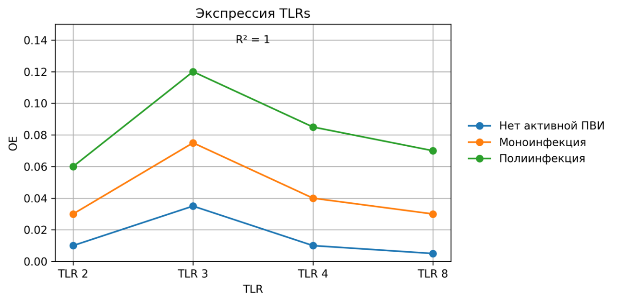
Рисунок 23 – Среднее значение экспрессии мРНК TLRs в зависимости от типа инфицированности

Между абсолютным числом лейкоцитов, нейтрофилов, лимфоцитов, моноцитов в системном кровотоке и числом лейкоцитов в цервикальном секрете не было обнаружено статистически значимой связи (р > 0,05). Однако наблюдалось статистически значимое увеличение числа лейкоцитов в цервикальном секрете системной реакции клетками врожденного иммунитета (р = 0,013 – критерий Краскела-Уоллиса) при субклинической оценке. При выявлении ацетобелого эпителия на поверхности шейки матки статистически значимых изменений в абсолютном числе лейкоцитов, нейтрофилов, лимфоцитов и моноцитов не было обнаружено (р > 0,05 – t-критерий Стьюдента, U-критерий Манна-Уитни, t-критерий Стьюдента, U-критерий Манна-Уитни соответственно). Тип инфекции не оказывал статистически значимого влияния на показатели расширенной лейкоцитарной формулы ОАК (р > 0,05 – F- критерий Фишера, критерий Краскела-Уоллиса, критерий Краскела-Уоллиса, F- критерий Фишера соответственно). Абс. число нейтрофилов крови имеет слабую статистически значимую связь с вирусной нагрузкой (rs = 0,23; р = 0,05). Остальные показатели расширенной лейкоцитарной формулы ОАК не имели статистически значимой корреляции. ПВИ 16 типом статистически значимо снижала уровень лимфоцитов в системном кровотоке на 13,2% по сравнению с инфицированнием остальными типами ВПЧ (р = 0,029 – t-критерий Стьюдента). Была обнаружена прямая корреляция абсолютного числа моноцитов с уровнем мРНК TLR8 (rs = 0,28; р = 0,023). Статистически значимо процент площади пораженной поверхности шейки матки был выше при системной клеточной активации адаптивного и врожденного иммунитета (р = 0,037 – критерий Краскела-Уоллиса) при субклинической оценке.
Таблица 7 – Результаты корреляционного анализа экспрессии мРНК TLRs

Признак | TLR2 (rₛ / p) | TLR3 (rₛ / p) | TLR4 (rₛ / p) | TLR8 (rₛ / p)
Возраст | –0,27 / 0,029 | – | –0,25 / 0,048 | –0,25 / 0,042
Количество половых партнёров | 0,25 / 0,050 | – | – | 0,30 / 0,017
Вирусная нагрузка ВПЧ | – | 0,29 / 0,009 | – | –
Абс. число моноцитов | – | – | – | 0,28 / 0,023

При проведении цифрового анализа и подсчета IndGV для уксусной и йодной проб регистрируется прямая зависимость для содержания лейкоцитов в цервикальном секрете и экспрессии мРНК TLR2, TLR3 и TLR4 (Таблица 8). Экспрессии мРНК TLR8 не имеет статистически значимой зависимости.

Таблица 8 – Корреляционный анализ IndGV, числа лейкоцитов в цервикальном секрете и экспрессии TLRs

Показатель | Число лейкоцитов в цервикальном секрете (rₛ / p) | Экспрессия TLR2 (ОЕ) (rₛ / p) | Экспрессия TLR3 (ОЕ) (rₛ / p) | Экспрессия TLR4 (ОЕ) (rₛ / p)
Уксусная проба | 0,21 / 0,023 | 0,29 / 0,029 | 0,33 / 0,012 | 0,30 / 0,022
Йодная проба | 0,26 / 0,003 | 0,31 / 0,017 | 0,374 / 0,004 | 0,29 / 0,024

3.3 Влияние фотодинамической терапии на маркеры мукозального иммунитета, эрадикацию ВПЧ и злокачественную трансформацию эпителиальных клеток
Фотодинамическая терапия вызывает окислительный стресс внутри клетки, что провоцирует усиленную репликацию ВПЧ. IFN-g – продукт антиген- стимулированных лимфоцитов. Наблюдалось увеличение концентрации IFN-g в цервикальном секрете через 2 часа после ФДТ в 1,5 раза (р = 0,047 – критерий Уилкоксона). Следует отметить отсутствие статистически значимых различий между концентрациями IL-1b, IL-4, IFN-a, TNF-a и sIgA в цервикальном секрете до ФДТ и через 2 часа после (р > 0,05 – критерий Уилкоксона). Однако, наблюдали тренд на снижение для TLR2 на 13% и увеличение для TLR4 на 16,7%. ФС накапливается и во внутриклеточных мембранных органеллах. После ФО происходит перекисное окисление не только клеточной мембраны, но и мембран внутриклеточных органелл. Это приводит к активации механизмов клеточной гибели. Механизмы клеточной гибели включают активацию NF-kb, что приводит к фрагментации ДНК. Через 2 часа после ФДТ не происходит статистически значимой активации экспрессии мРНК TLR2, TLR3, TLR4, TLR8 ни в одной из исследуемых групп (р > 0,05 – критерий Уилкоксона).
Через 2 часа после проведения ФДТ (Рисунок 24) отмечается выраженная локальная воспалительная реакция, отёк и некроз изменённого эпителия в зоне воздействия, что соответствует ожидаемому раннему постпроцедурному эффекту фотодинамической терапии. Данные изменения являются типичными и свидетельствуют о селективном повреждении клеток с повышенным накоплением фотосенсибилизатора.

Рисунок 24 – Шейка матки пациентки 32 лет до проведения фотодинамической терапии (HSIL, CIN 3, ВПЧ 16+)

Рисунок 25 – Шейка матки пациентки 32 лет через 2 часа после проведения фотодинамической терапии (выраженная воспалительная реакция и некроз поражённой ткани) в анамнезе HSIL, CIN 3, ВПЧ 16+
Через три месяца после ФДТ происходила нормализация лейкоцитарной реакции в цервикальном секрете – I и II типы для каждой клинической формы ПВИ. Число лейкоцитов в цервикальном секрете (Рисунок 26 ) статистически значимо снижалось для ПВИ c HSIL ( р = 0,002; р < 0,001 – критерий Уилкоксона).
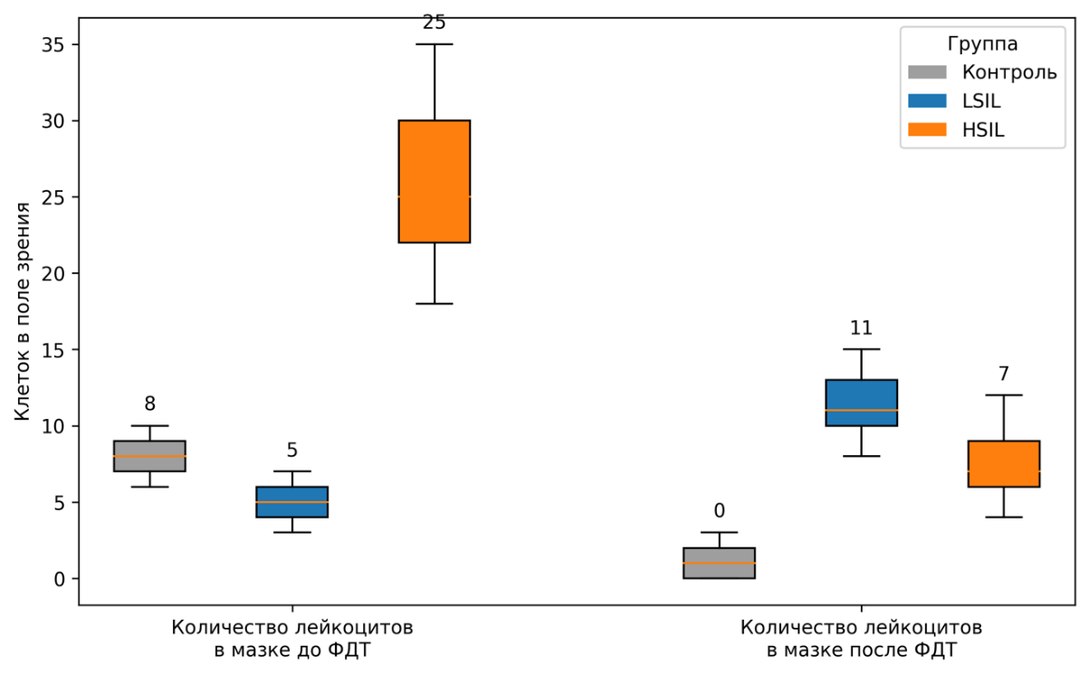
Рисунок 26 – Динамика числа лейкоцитов в цервикальном секрете через 3 месяц после ФДТ
Эрадикация ВПЧ через 3 месяца (Рисунок 27) после ФДТ была достигнута в группах с дисплазией LSIL, HSIL (р = 0,002; р < 0,001 соответственно – критерий Уилкоксона).
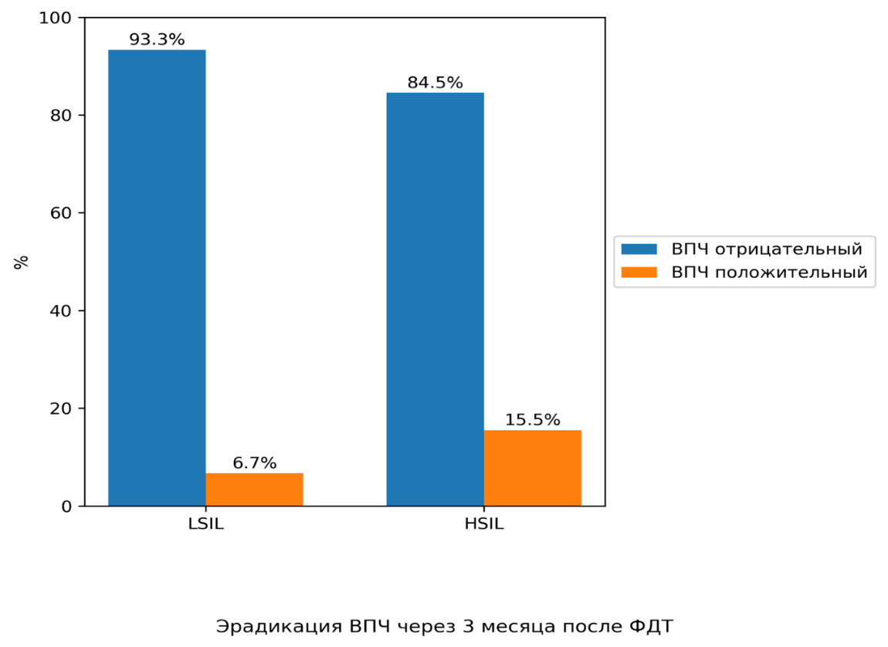

Рисунок 27 – Эрадикация ВПЧ через 3 месяца после ФДТ в зависимости от группы
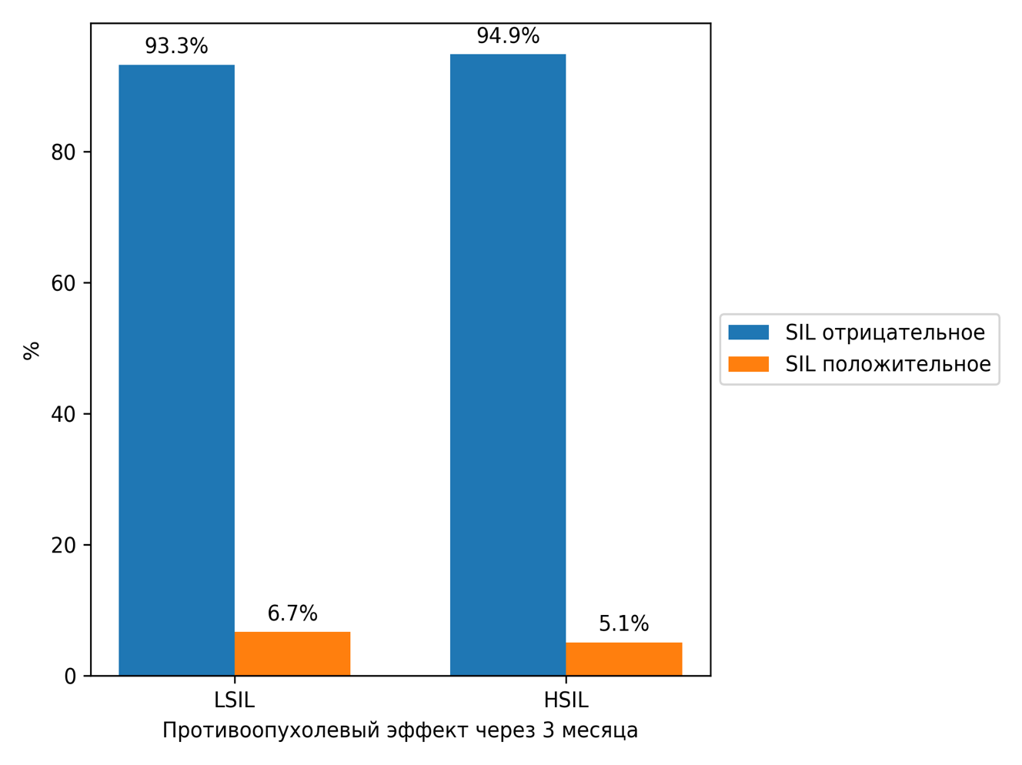

Рисунок 28 – Противоопухолевый эффект ФДТ через 3 месяца

Оценка отдаленных результатов ФДТ проводилась на выборке из 120 пациенток ретроспективно. Пациентки были разделены также на 2 группы (Рисунок 29) LSIL (n = 54), HSIL (n = 66).
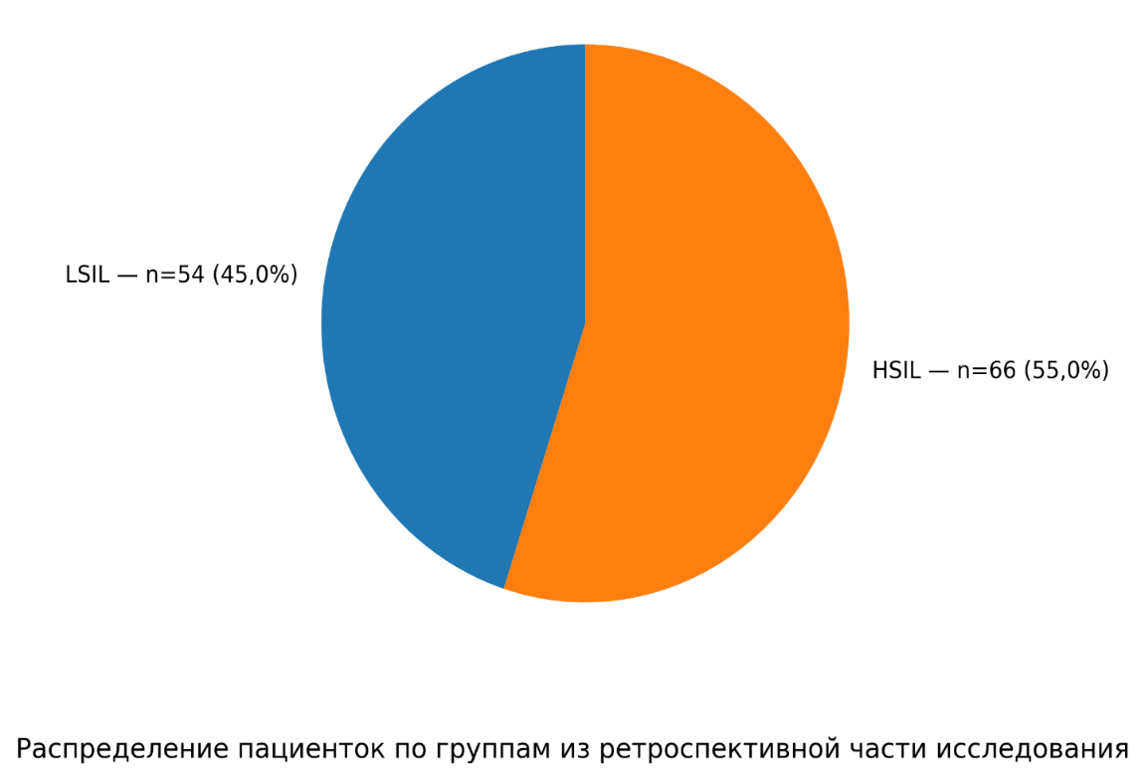

Рисунок 29 – Распределение пациенток по группам из ретроспективной части исследования

ФДТ-индуцированный противовирусный (Рисунок 30) и противоопухолевый (Рисунок 31) ответ оценивались с использованием кривой безрецидивной выживаемости (12-месячный период) в зависимости от группы по методу Каплана- Мейера и регрессии Кокса. Анализ показал, что медиана безрецидивного периода в группах с LSIL и HSIL не была достигнута.

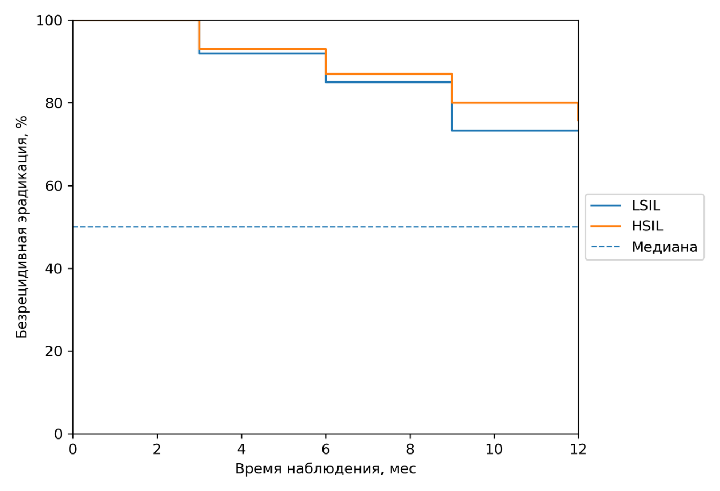

Рисунок 30 – Кривая безрецидивного периода ПВИ в зависимости от группы

Отсутствие пересечения кривыми пунктирной линии (медианы безрецидивной выживаемости) свидетельствует о том, что проведённая фотодинамическая терапия эффективна в эрадикации ВПЧ. В группе LSIL наибольшая вероятность рецидива папилломавирусной инфекции наблюдалась в ранние сроки после ФДТ — в течение первых 3–9 месяцев наблюдения. За 12-месячный период рецидив ПВИ был выявлен у 12 из 54 пациенток, что составило 22,2%, при этом 12-месячная безрецидивная выживаемость составила 77.8%.
В группе HSIL снижение безрецидивной выживаемости носило менее выраженный характер. Первые случаи рецидива регистрировались через 3 месяца после ФДТ, однако относительно высокий уровень безрецидивной выживаемости сохранялся на протяжении всего периода наблюдения. 12-месячная безрецидивная выживаемость в группе HSIL составила 80,3%, что свидетельствует о более устойчивом вирусологическом эффекте фотодинамической терапии у пациенток с тяжёлой степенью интраэпителиального поражения.
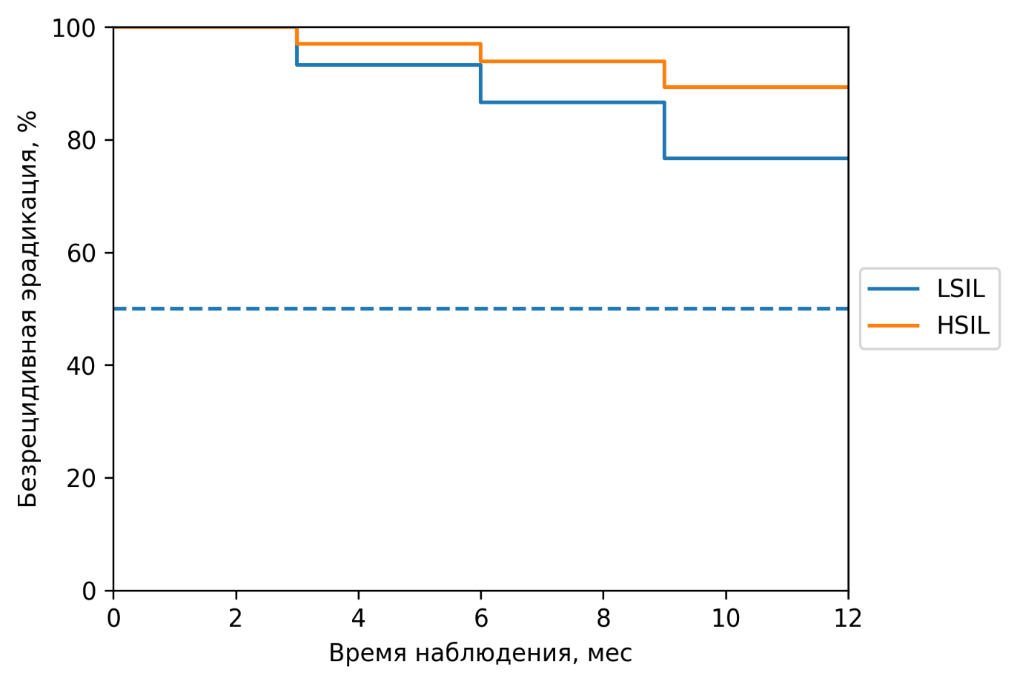

Рисунок 31 – Кривая безрецидивного периода SILs в зависимости от группы

Отсутствие пересечения кривыми пунктирной линии (медианы безрецидивной выживаемости) свидетельствует о том, что проведённая ФДТ эффективна и в устранении злокачественной трансформации эпителиальных клеток шейки матки. В группе LSIL за 12-месячный период рецидив SILs был выявлен у 10 из 54 пациенток, что составило 18,5%, при этом 12-месячная безрецидивная выживаемость составила 81,5%.
В группе HSIL снижение безрецидивной выживаемости носило менее выраженный характер. Первые случаи рецидива SILs регистрировались через 3 месяца после ФДТ, однако высокий уровень безрецидивной выживаемости сохранялся на протяжении всего периода наблюдения. К 12-му месяцу безрецидивная выживаемость в группе HSIL составила 89,4%, что свидетельствует о более устойчивом противоопухолевом эффекте фотодинамической терапии у пациенток с тяжёлой степенью интраэпителиального поражения.

3.4 Алгоритм иммунологического мониторинга.
Проанализировав литературные данные, опыт исследователей ближнего и дальнего зарубежья, результаты нашего исследования, мы разработали алгоритм проведения клинико-иммунологического мониторинга (Рисунок 32).

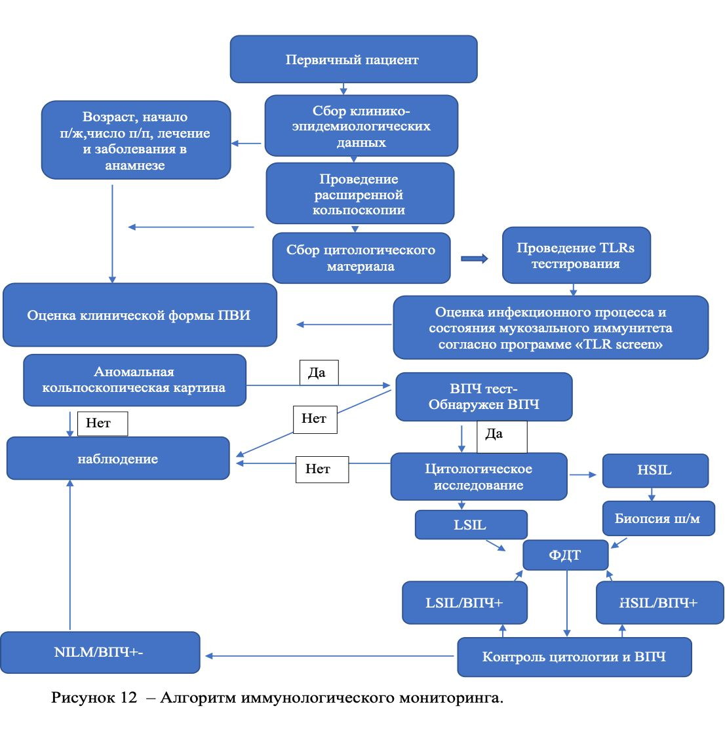

Рисунок 32 – Алгоритм клинико-иммунологического мониторинга

В соответствии с изложенными результатами проведенного исследования разработан алгоритм (Рисунок 32) проведения клинико-иммунологического мониторинга. Предлагаемый алгоритм включает:
- Сбор клинико-эпидемиологического анамнеза (возраст, начало половой жизни, число половых партнеров, беременностей, родов, абортов, вакцинация против ВПЧ, лечение инфекций в анамнезе, сопутствующая патология органов малого таза).
- Расширенную кольпоскопию для выявления аномальной картины (ацетобелый эпителий, зона трансформации).
- Цитологическое исследование (жидкостная цитология по Bethesda) и молекулярное тестирование на ВПЧ высокого онкогенного риска (типирование и определение вирусной нагрузки методом ПЦР).
- Оценку мукозального иммунитета по программе «TLR screen» (экспрессия мРНК TLR2, TLR3, TLR4, TLR8 в мазке-соскобе с экзоцервикса методом RT-PCR), с учетом различий: снижение экспрессии TLR2 (Me=1,54 в HSIL vs. 2,26 в LSIL, p=0,034) и TLR4 (Me=1,36 vs. 2,14, p=0,049), повышенная инфильтрация иммунокомпетентными клетками (ИКК) в 58,3 % HSIL vs. 0 % LSIL (p=0,001), число лейкоцитов в цервикальном секрете Me=13 в HSIL vs. 5 в LSIL (p<0,001).
Интеграция иммунологической оценки позволяет:
- Стратифицировать риск прогрессирования: при аномальной кольпоскопии, положительном ВПЧ-тесте и угнетении TLR-экспрессии рекомендовать биопсию с гистологией и выбор лечения (ФДТ как альтернатива хирургии для сохранения репродуктивной функции).
- Оптимизировать тактику: при NILM/ВПЧ- или благоприятном иммунном профиле — динамическое наблюдение с контролем цитологии, ВПЧ-теста и TLR screen каждые 6–12 месяцев; при LSIL/HSIL/ВПЧ+ — ФДТ с использованием фотосенсибилизатора «Фоторана» (хлорин Е6) и аппарата «Лахта-Милон» (протокол: внутривенное введение за 180–200 мин до облучения, длина волны 662 нм), с мониторингом ранней динамики.
- Обеспечить динамический контроль: обязательный посттерапевтический мониторинг (цитология + ВПЧ-тест + TLR screen через 3, 6, 12 месяцев) для выявления рецидивов, особенно у пациенток с HSIL (риск рецидива ВПЧ 15,5–22,2 %), с целью минимизации ненужных инвазивных вмешательств и профилактики прогрессирования до рака шейки матки.

ЗАКЛЮЧЕНИЕ

Женский репродуктивный тракт представляет собой многоуровневую и сложную систему, в которой взаимодействуют многочисленные биохимические и биофизические процессы. Сбалансированность этих взаимодействий напрямую определяет состояние здоровья женщины. Нижние отделы репродуктивного тракта — влагалище и экзоцервикс — наиболее подвержены воздействию внешних факторов физического, химического и микробиологического происхождения.
В нормальных условиях микробиоценоз влагалища представлен преимущественно лактобациллами (Lactobacillus spp.), однако при изменении рН среды выше 4,5 количество Lactobacillus spp. уменьшается, а доля условно-патогенной микрофлоры возрастает. Это способствует развитию бактериального вагиноза, который, в свою очередь, повышает восприимчивость слизистой к инфекциям, передающимся половым путём, включая вирус папилломы человека (ВПЧ). Ряд исследований показал тесную взаимосвязь между наличием бактериального вагиноза и персистенцией ВПЧ высокоонкогенных типов. В частности, Gillet и соавт. (2011) установили, что у пациенток с бактериальным вагинозом чаще выявляется персистенция ВПЧ высокого онкогенного риска, а длительное течение бактериального вагиноза способствует хронизации и нерегрессирующему течению инфекции [29].
Rodriguez-Cerdeira и коллеги (2012) предположили, что Gardnerella vaginalis является преобладающим микроорганизмом у ВПЧ-позитивных пациенток, что позже подтвердили молекулярно-генетические исследования. Также установлено, что снижение Sneathia spp. может служить биомаркером ВПЧ-инфекции, а сочетание ВИЧ с ВПЧ-16 значительно увеличивает риск HSIL — в 13 раз чаще, чем при отсутствии ВИЧ (Keller et al., 2015) [199, 200].
Активное течение ВПЧ-инфекции сопровождается локальной активацией противовирусных и противоопухолевых иммунных реакций. При нарушении компенсаторных механизмов иммунный ответ приобретает системный характер. Это подтверждает роль ВПЧ в угнетении иммунной защиты, особенно при клинических формах заболевания. По данным Murphy (2016) и Gosmann (2014), при бактериальном вагинозе повышается уровень IL-1β и снижается IL-17 [201, 45].
В ходе работы была исследована экспрессия мРНК TLR2, TLR3, TLR4 и TLR8 в зависимости от тяжести плоскоклеточного интраэпителиального поражения. Установлено, что при ПВИ с LSIL отмечается наибольшая экспрессия TLR8, TLR4 и TLR2, тогда как максимальная активность TLR3 регистрируется при NILM. Отмечена прямая корреляция TLR3 с вирусной нагрузкой ведущего типа ВПЧ. Медианные значения экспрессии TLR2, TLR3, TLR4 и TLR8 статистически выше при моноинфицировании, особенно у молодых пациенток.
Таким образом, роль Toll-подобных рецепторов в развитии инфекций, вызванных ВПЧ, является важным направлением исследований. Углубление знаний о механизмах иммунного ответа и использовании TLR в контексте терапии может открыть новые возможности для профилактики и лечения РШМ
Интересно, что при наличии ацетобелого эпителия, обусловленного воздействием уксусной кислоты, выявлено повышение экспрессии TLR2, TLR3 и TLR4, что прямо коррелировало с показателем IndGV. ВПЧ оказывает локальное иммуносупрессивное влияние, уменьшая инфильтрацию иммунных клеток экзоцервикса. При этом содержание лейкоцитов в цервикальном секрете возрастает с увеличением длительности инфекции и тяжести поражения, что сопровождается системным снижением лимфоцитов при персистенции ВПЧ-16.
Анализ экспрессии TLRs в зависимости от типа зоны трансформации не выявил достоверных различий, что может быть связано с морфологическим сходством метапластического эпителия ЗТ.
Сопоставление собственных данных и литературных источников позволяет утверждать, что течение ВПЧ-инфекции имеет волнообразный характер, а активация различных TLRs отражает динамику иммунного ответа. Известно, что полиморфизм генов TLRs может определять особенности течения ПВИ у женщин разных популяций. Для получения более полной картины требуется расширение исследований с учётом генетических вариаций.
Первичная профилактика ПВИ основана на вакцинации до начала половой жизни. Современные вакцины обеспечивают защиту от 6, 11, 16 и 18 типов ВПЧ, формируя частичный перекрёстный иммунитет. Средняя продолжительность иммунитета составляет около пяти лет. Основная роль в развитии РШМ принадлежит типам 16 и 18.
Тактика ведения пациенток с клиническими формами ПВИ должна быть индивидуализирована. Несмотря на широкий спектр существующих методов терапии, однозначных данных об их эффективности нет. В клинической практике применяются иммуномодуляторы, противовирусные средства и хирургические методы (от конусовидной резекции до экстирпации шейки матки). Частота рецидивов после оперативного лечения достигает 30–70%. В нашем исследовании 31,5% пациенток имели различные хирургические вмешательства в анамнезе.
Перспективным направлением терапии ПВИ является применение агонистов TLR4, усиливающих врождённый противовирусный иммунитет.
Фотодинамическая терапия (ФДТ) выступает эффективной неинвазивной альтернативой традиционным методам лечения, позволяя сохранить репродуктивную функцию. ФДТ инициирует как противовирусный, так и противоопухолевый иммунный ответ. Среди редких осложнений отмечается атрезия цервикального канала, поддающаяся коррекции. Частота рецидивов варьирует от 10 до 30% в зависимости от длительности наблюдения и характера рецидива.
Результаты настоящего исследования подтвердили высокую клиническую эффективность ФДТ в эрадикации ВПЧ и профилактике злокачественной трансформации клеток. У пациенток с ПВИ и SIL достигнута суммарная эффективность свыше 85%, а при ретроспективной оценке — свыше 70% случаев в течение 12 месяцев.
Эффективность ФДТ зависит от тяжести поражения, наилучшие результаты отмечены при HSIL. Ключевыми компонентами метода являются световая энергия, фотосенсибилизатор и кислород, при этом последние два требуют дальнейшего изучения для оптимизации терапии.
Перспективы дальнейших исследований
Полученные в ходе исследования данные могут быть внедрены в современную фундаментальную и клиническую медицину, а также рассматриваться как элемент персонализированного подхода к ведению пациенток. Такой подход позволяет более точно выявлять группы риска и разрабатывать индивидуализированные профилактические и терапевтические стратегии с учётом особенностей конкретного организма.
Совокупность полученных результатов формирует основу для дальнейшего расширения базы данных, совершенствования алгоритмов анализа и разработки автоматизированной системы комплексной диагностики и профилактики рака шейки матки.
На основании полученных данных можно сделать следующие выводы:
1. У пациенток репродуктивного возраста с ВПЧ-ассоциированными заболеваниями шейки матки уровень экспрессии мРНК TLR2, TLR4 и TLR8 в экзо- и эндоцервиксе максимальный в группе HSIL, с повышением экспрессии TLR2 (Me=1,54, Q1–Q3: 1,04–2,18 против Me=2,26 в LSIL, p=0,034), TLR4 (Me=1,36, Q1–Q3: 0,72–1,41 против Me=2,14 в LSIL, p=0,049) и TLR8 в маске-соскобе с экзоцервикса. Выраженная инфильтрация ИКК экзоцервикса регистрируется в 58,3 % случаев HSIL против 0 % в LSIL (p=0,001), а число лейкоцитов в цервикальном секрете в HSIL выше (Me=13 против Me=5 в LSIL, p<0,001), что свидетельствует о прогрессирующем угнетении локального иммунного ответа при переходе от лёгкой к тяжёлой степени поражения.
2. Через 3 месяца после ФДТ отмечается значимое снижение доли ВПЧ-положительных пациенток, с эрадикацией ВПЧ высокого онкогенного риска в 93,3 % случаев в группе LSIL (рецидив ВПЧ в 6,7 %) и в 84,5 % случаев в группе HSIL (рецидив ВПЧ в 15,5 %) (p=0,002 и p<0,001 соответственно, критерий Уилкоксона), а противоопухолевый эффект (регресс SIL) достигает 93,3 % в LSIL и 94,9 % в HSIL (n=120), что подтверждает более высокую эффективность ФДТ в группе HSIL по сравнению с LSIL.
3. Через 2 часа после ФДТ отмечается значимое повышение экспрессии мРНК TLR3 и TLR8 (с тенденцией к снижению TLR2 на 13 % и повышению TLR4 на 16,7 %), а концентрация IFN-γ в цервикальном секрете повышается в 1,5 раза (p=0,047), что сопровождается развитием локальной воспалительной реакции, отёка и некроза изменённого эпителия в зоне воздействия. 12-месячная безрецидивная выживаемость по ВПЧ составляет 77,8 % в LSIL (рецидив в 22,2 %) и 80,3 % в HSIL, по SIL — 89,4 % в LSIL и 94,9 % в HSIL, что подтверждает более выраженный и устойчивый иммуномодулирующий эффект ФДТ у пациенток с дисплазией тяжёлой степени.
4. Полученные результаты дополняют существующие представления о роли мРНК TLR в патогенезе ВПЧ-ассоциированных поражений шейки матки и обосновывают использование ФДТ как эффективного метода лечения с выраженным иммуномодулирующим эффектом (эрадикация ВПЧ 84,5–93,3 %, p<0,001; регресс дисплазии 93,3–94,9 %; динамика IFN-γ x1,5, p=0,047) у женщин репродуктивного возраста.
Практические рекомендации
Метод может быть рекомендован для оптимального неинвазивного лечения ВПЧ- ассоциированной дисплазии шейки матки. Доказанная эффективность фотодинамической терапии ВПЧ- ассоциированной дисплазии шейки матки у женщин детородного возраста, обуславливает целесообразность проведения дальнейших работ по изучению эффективности и безопасности фотодинамической терапии в комбинации с другими методами лечения ВПЧ- ассоциированного предопухолевого заболевания шейки матки.
Внедрение алгоритма в гинекологические отделения и скрининговые программы РК позволит персонализировать подход, снизить частоту хирургических осложнений у женщин детородного возраста и улучшить исходы, с учетом необходимости дальнейших исследований для включения ФДТ в национальные протоколы МЗ РК.

СПИСОК ИСПОЛЬЗОВАННЫХ ИСТОЧНИКОВ

- World Health Organization. Global strategy to accelerate the elimination of cervical cancer as a public health problem https://www.who.int/ publications/i/item/9789240014107.17.11.2020.
- Afanasiev MS, Grishacheva TG, Dushkin AD A Comprehensive Approach for Preventing and Treating Squamous Intraepithelial Lesions with HPV Infection // EC Gynaecology. 2021. № 2 (10). C. 25–31.
- Xiao J. Study on the expression and signification of TLR4/NO pathway in cervical tumorigenesis with high risk HPV infection // Zhonghua fu chan ke za zhi. 2015. - № 1 (50). - Р.41–47.
- Barber G. N. STING-dependent cytosolic DNA sensing pathways // Trends in Immunology. 2014. № 2 (35). C. 88–93.
- Hasimu A. Expressions of Toll-like receptors 3, 4, 7, and 9 in cervical lesions and their correlation with HPV16 infection in Uighur women // Chinese Journal of Cancer. 2011. - № 5 (30). - Р.344–350.
- Noguchi E. An association study of asthma and total serum immunoglobin E levels for Toll-like receptor polymorphisms in a Japanese population // Clinical Experimental Allergy. - 2004. - № 2 (34). - Р.177–183.
- Donohoe C. Cell death in photodynamic therapy: From oxidative stress to antitumor immunity // Biochimica et Biophysica Acta (BBA) - Reviews on Cancer. 2019. -№ 2 (1872). - 188308 р.
- Ротару Т.В., Ротару Л.И., Лапочкина Н.П. Генетическая предрасположенность при раке шейки матки // Акушерство, Гинекология и Репродукция. 2020. 14(2):218–228. https://doi.org/10.17749/2313-7347.139.
- Шаназаров Н. А., Кисикова С. Д., Албаев Р. К., Афанасьев М. С., Хамидуллина З. Г., Гришачева Т. Г., Хангелді А. Е. Применение фотодинамической терапии у женщин с ВПЧ-ассоциированным предопухолевым заболеванием шейки матки. Обзор литературы // Наука и здравоохранение. 2023. Т. 25, № 4. С. 231–240. DOI: 10.34689/SH.2023.25.4.028.
- Davies M. J. Reactive species formed on proteins exposed to singlet oxygen // Photochemical & Photobiological Sciences. - 2004. - № 1 (3).
- Davies M. J. The oxidative environment and protein damage // Biochimica et Biophysica Acta (BBA) - Proteins and Proteomics. - 2005. - № 2 (1703). - Р.93–109.
- Siqueira M. da S., Ribeiro R. de M., Travassos L. H. Autophagy and Its Interaction With Intracellular Bacterial Pathogens // Frontiers in Immunology. - 2018. -№(9).
- Moserova I., Kralova J. Role of ER Stress Response in Photodynamic Therapy: ROS Generated in Different Subcellular Compartments Trigger Diverse Cell Death Pathways // PLoS ONE. 2012. - № 3 (7). – 32972 р.
- McNab F. Type I interferons in infectious disease // Nature Reviews Immunology.- 2015. - № 2 (15). - Р.87–103.
- Hariri S. Prevalence of Genital Human Papillomavirus Among Females in the United States, the National Health and Nutrition Examination Survey, 2003–2006 // The Journal of Infectious Diseases. 2011. - № 4 (204).
- О состоянии онкологической помощи в Республике Казахстан за 2024 год: Статистический сборник. — Астана: Министерство здравоохранения РК, 2025. — 112 с.
- International Agency for Research on Cancer. Global Cancer Observatory: Cancer Today. – Lyon: IARC, 2024. https://gco.iarc.fr 21.02.2026.
- ICO Information Centre on HPV and Cancer (HPV Information Centre) / Human Papillomavirus and Related Diseases in Kazakhstan // Summary Report. 2015. - Р.12-23
- ICO/IARC Information Centre on HPV and Cancer II. Complementary data on cervical cancer prevention. Barcelona, 2021.
- World Health Organization. WHO guidelines for treatment of cervical intraepithelial neoplasia 2–3 and adenocarcinoma in situ: cryotherapy, large loop excision of the transformation zone, and cold knife conization. – Geneva : WHO, 2014. – 56 p.
- Всемирная организация здравоохранения Рак шейки матки // Информационные бюллетени https://www.who.int/ru/news-room/factsheets/detail/human-papillomavirus-(hpv)-and-cervical-cancer. 22.02.2022.
- Bettigole S. E., Glimcher L. H. Endoplasmic Reticulum Stress in Immunity // Annual Review of Immunology. 2015. № 1 (33). C. 107–138.
- Boda D. [и др.]. Human papilloma virus: Apprehending the link with carcinogenesis and unveiling new research avenues (Review) // International Journal of Oncology. 2018.
- Wira - Р.R., Grant-Tschudy K. S., Crane-Godreau M. A. Epithelial Cells in the Female Reproductive Tract: a Central Role as Sentinels of Immune Protection // American Journal of Reproductive Immunology. - 2005. - № 2 (53). - Р.65–76.
- Yang X., Cheng Y., Li - Р.The role of TLRs in cervical cancer with HPV infection: a review // Signal Transduction and Targeted Therapy. - 2017. - № 1 (2). - Р.17055.
- Zhou C., Tuong Z.K., Frazer I.H. Papillomavirus immune evasion strategies target the infected cell and the local immune system // Front Oncol. - 2019. №9. – 682 р. DOI: 10.3389/fonc.2019.00682.
- Della Fera A.N., Warburton A., Coursey T.L., Khurana S., McBride A.A. Persistent Human Papillomavirus Infection // Viruses. – 2021. - №13(2). – 321 р. doi: 10.3390/v13020321.
- Capaldo Р.T., Nusrat A. Cytokine regulation of tight junctions // Biochimica et Biophysica Acta - Biomembranes. - 2009. - Vol. 1788. - № 4. - Р.864–871.
- Gillet E. Bacterial vaginosis is associated with uterine cervical human papillomavirus infection: a meta-analysis // BMC Infectious Diseases. - 2011. - № 1 (11). - Р.10.
- Wira - Р.R., Rossoll R. M. Oestradiol regulation of antigen presentation by uterine stromal cells: role of transforming growth factor-beta production by epithelial cells in mediating antigen-presenting cell function // Immunology. - 2003. - № 3 (109). - Р.398–406.
- Janssens S., Beyaert R. Role of Toll-Like Receptors in Pathogen Recognition // Clinical Microbiology Reviews. - 2003. - № 4 (16). - Р.637–646.
- Kyrgiou M., Athanasiou A., Paraskevaidi M., Mitra A., Kalliala I., Martin-Hirsch P., Arbyn M., Bennett P., Paraskevaidis E. Adverse obstetric outcomes after local treatment for cervical preinvasive and early invasive disease according to cone depth: systematic review and meta-analysis // BMJ. – 2016. – Vol. 354. – i3633
- Borgogna J. The vaginal metabolome and microbiota of cervical HPV‐positive and HPV‐negative women: a cross‐sectional analysis // BJOG: An International Journal of Obstetrics & Gynaecology. - 2020. - № 2 (127). - Р.182–192.
- Hickey D. K. Innate and adaptive immunity at mucosal surfaces of the female reproductive tract: stratification and integration of immune protection against the transmission of sexually transmitted infections // Journal of Reproductive Immunology. - 2011. - № 2 (88). - Р.185–194.
- Han L., Taub R., Jensen J. T. Cervical mucous and contraception: what we know and what we don’t // Contraception. 2017. Т. 96. - № 5. - Р.310–321.
- Trifonova R. T., Lieberman J., Baarle D. van Distribution of Immune Cells in the Human Cervix and Implications for HIV Transmission // American Journal of Reproductive Immunology. 2014. - № 3 (71). - Р.252–264.
- Tomasi J. B. de, Opata M. M., Mowa - Р.N. Immunity in the Cervix: Interphase between Immune and Cervical Epithelial Cells // Journal of Immunology Research. 2019. - Р.1–13.
- Pudney J., Quayle A. J., Anderson D. J. Immunological Microenvironments in the Human Vagina and Cervix: Mediators of Cellular Immunity Are Concentrated in the Cervical Transformation Zone1 // Biology of Reproduction. - 2005. - № 6 (73). - Р.1253–1263.
- Rabi S. Morphological Study of Dendritic Cells in Human Cervix by Zinc Iodide Osmium Method // JOURNAL OF CLINICAL AND DIAGNOSTIC RESEARCH. - 2014.
- Jimenez-Flores R., Mendez-Cruz R., Ojeda-Ortiz J., Muñoz-Medina J.E., Flores-Romo L., Gariglio P. High-risk human papillomavirus infection decreases the density of Langerhans cells in the human cervical epithelium // Immunology. – 2006. – Vol. 117, - № 2. – P. 220–228. – DOI: 10.1111/j.1365-2567.- 2005. 02279.x.
- Hubert P., Caberg J.H., Gilles C., Bousarghin L., Franzen-Detrooz E., Boniver J., Delvenne P. E-cadherin-dependent adhesion of dendritic and Langerhans cells to keratinocytes is affected by human papillomavirus type 16 E6 oncoprotein // Journal of Virology. – - 2005. – Vol. 79, № 15. – P. 9977–9985. – DOI: 10.1128/JVI.79.15.9977-9985.- 2005.
- Woo Y.L., Sterling J.C., Damay I., Coleman N., Crawford R.A., van der Burg S.H., Stanley M.A. Characterising the local immune responses in cervical intraepithelial neoplasia: a cross-sectional and longitudinal analysis // BJOG: An International Journal of Obstetrics & Gynaecology. – 2008. – Vol. 115, № 13. – P. 1616–1624. – DOI: 10.1111/j.1471-0528.2008.01922.x.
- Wira Р.R. The Role of Sex Hormones and the Tissue Environment in Immune Protection Against HIV in the Female Reproductive Tract // American Journal of Reproductive Immunology. 2014. - № 2 (72). - Р.171–181.
- Piersma S.J., Jordanova E.S., van Poelgeest M.I.E., Kwappenberg K.M.C., van der Hulst J.M., Drijfhout J.W., Fleuren G.J., Kenter G.G., Offringa R., Melief C.J.M. High number of intraepithelial CD8+ tumor-infiltrating lymphocytes is associated with the absence of lymph node metastases in patients with cervical cancer // Cancer Research. – 2007. – Vol. 67, № 1. – P. 354–361. – DOI: 10.1158/0008-5472.CAN-06-3388.
- Gosmann - Р.IL-17 Suppresses Immune Effector Functions in Human Papillomavirus-Associated Epithelial Hyperplasia // The Journal of Immunology. 2014. - № 5 (193). - Р.2248–2257.
- Espinoza H., Ha K.T., Pham T.T., Espinoza J.L. Genetic Predisposition to Persistent Human Papillomavirus Infection and Virus-Induced Cancers // Microorganisms. 2021 Oct 3. 9(10):2092. doi: 10.3390/microorganisms9102092. PMID: 34683414; PMCID: PMC8539927.
- Mantovani A. Cancer-related inflammation // Nature. 2008. - № 7203 (454). - Р.436–444.
- Blaskewicz C. D., Pudney J., Anderson D. J. Structure and Function of Intercellular Junctions in Human Cervical and Vaginal Mucosal Epithelia1 // Biology of Reproduction. 2011. № 1 (85). C. 97–104.
- Coffelt S. B., Wellenstein M. D., Visser K. E. de Neutrophils in cancer: neutral no more // Nature Reviews Cancer. - 2016. - № 7 (16). - Р.431–446.
- Gheit T. Mucosal and Cutaneous Human Papillomavirus Infections and Cancer Biology // Front Oncol. 2019 May 8;9:355. doi: 10.3389/fonc.2019.00355. PMID: 31134154; PMCID: PMC6517478.
- Arbyn M, Weiderpass E, Bruni L, de Sanjosé S, Saraiya M, Ferlay J, Bray F Estimates of incidence and mortality of cervical cancer in 2018: a worldwide analysis // Lancet Oncology. – 2020. – Vol. 21, № 2 – P. 191–203.
- Domenico Di M., Giovane G., Kouidhi S. et al. HPV epigenetic mechanisms related to oropharyngeal and cervix cancers // Cancer Biol Ther. 2018. 19(10):850–7. DOI: 10.1080/15384047.2017.1310349.
- Cortes-Malagón E.M, Bonilla-Delgado J, Madrid-Marina V The immune microenvironment of HPV-associated cervical lesions // Cancers – 2021. – Vol. 13, № 17 – 4372 p.
- van der Burg S.H, Welters M.J.P HPV-specific T-cell immunity in cervical neoplasia // Clinical Cancer Research – 2022. – Vol. 28, № 4 – P. 620–631
- Ruffell B, Coussens L.M Macrophages and therapeutic resistance in cancer // Nature Reviews Immunology – 2020. – Vol 20, № 2 – P .95–111.
- Veglia F, Sanseviero E, Gabrilovich D.I Myeloid-derived suppressor cells in the era of increasing myeloid cell diversity // Nature Immunology. – 2021. – Vol. 22, № 2 – P. 129–140.
- Lyford-Pike S, Peng S, Young G.D, et al Evidence for a role of PD-L1 in immune evasion of HPV-associated malignancies // Journal of Clinical Investigation – 2022 – Vol 132, № 6 –152800 p.
- Łaniewski P, Barnes D, Goulder A, et al Linking cervicovaginal immune signatures, HPV and microbiota composition in cervical carcinogenesis // Frontiers in Oncology – 2020 – Vol. 10 – 199 p.
- Zhao Y, Liu J, Liu B, Zhang H, Wang H Indoleamine 2,3-dioxygenase 1 promotes immune tolerance in cervical cancer // Cancer Immunology Research. – 2021 – Vol 9, № 11 – P. 1285–1297.
- Kwiatkowski S., Małdyk P., Sieroń A. Photodynamic therapy in cervical intraepithelial neoplasia – immunological mechanisms // Photodiagnosis and Photodynamic Therapy. – 2022. – Vol. 38 – 102783 p.
- Rodriguez-Garcia M, Patel M.V, Wira C.R Innate and adaptive immune cells in the human female reproductive tract // American Journal of Reproductive Immunology. – 2020. – Vol 83, № 4 – 13232 p.
- Herfs M., Hubert P., Moutschen M., Delvenne P. Mucosal immunity and dendritic cell dysfunction in HPV infection // Journal of Pathology – 2021 – Vol 255, № 2 – P.150–162.
- Mandal R., Şenbabaoğlu Y., Desrichard A., et al The immune landscape of HPV-associated cancers and implications for immunotherapy // OncoImmunology .– 2022. – Vol 11, № 1 – 2055185 p.
- Gajewski T.F, Schreiber H, Fu Y.X Innate and adaptive immune cells in the tumor microenvironment // Nature Reviews Clinical Oncology. – 2021 – Vol. 18 – P 401–416.
- Shen L, Li H, Shi Y, Wang D, Gong J Macrophage polarization in HPV-related cervical lesions // Cell Reports Medicine. – 2022 – Vol. 3, № 5. – 100645 p.
- Khan S, Kumari P, Singh A, et al Mucosal IgA response in persistent HPV infection // Journal of Immunology. – 2021. – Vol 207, № 9 – P. 2304–2315
- Brotman R.M, Shardell M.D, Gajer P, et al Association between the vaginal microbiota, HPV infection and cytokine levels // Clinical Infectious Diseases. – 2022. – Vol. 74, - № 3 – P. 456–465.
- Afanasiev A.V, et al Immunological effects of photodynamic therapy in cervical intraepithelial neoplasia // Photomedicine and Laser Surgery. – 2023 – Vol .41, - № 2. – P .89–98.
- Masson L, Mlisana K, Little F, et al Neutrophil activation and IL-17 pathways in mucosal immunity // Mucosal Immunology. – 2021. – Vol. 14, № 6. – P. 1241–1253.
- Hall O.J, Klein S.L Sex hormones and immune regulation in the female reproductive tract // Nature Reviews Immunology. – 2020. – Vol. 20, № 10. – P. 626–638
- Kawai T, Akira S The role of pattern-recognition receptors in innate immunity // Nature Immunology. – 2020. – Vol .21, № 4. – P.373–384.
- Li X, Dai D, Chen B, Tang H, Xie X Activation of TLR/NO signaling pathway in HPV-related cervical cancer // BioMed Research International. – 2017. –8764325 p.
- Yu L, Wang L, Chen S Endogenous Toll-like receptor ligands and cancer progression // Signal Transduction and Targeted Therapy – 2017. – Vol. 2 – 17045 p.
- Żak M, Bieda W, Słowik M, et al Expression profile of TLR2, TLR3, TLR4 and TLR8 in cervical lesions // International Journal of Molecular Sciences. – 2024. – Vol. 25 – 3456 p.
- Xie Y., Liu P., Li Y., et al Regulation of Toll-like receptors in HPV-associated malignancies // Frontiers in Immunology – 2024 .– Vol. 15 – 1298764 p.
- Ma X., Wang Y., Li Y. Toll-like receptor signaling in lower genital tract HPV infection // Frontiers in Bioscience-Landmark – 2023. – Vol. 28 – P. 112–124.
- Smelov V., Elfström K.M., Johansson A., et al Transcriptomic immune signatures in HPV-positive cervical cancer // PLoS ONE. – 2024. – Vol. 19. – 301123 p.
- Zhang S., Zhao L., Wang Y. Toll-like receptors in HPV-associated cervical cancer // Cancers. – 2024. – Vol. 16. – 1142 p.
- Gornati L, Zanoni I, Granucci F Regulation of TLR4 in tumor microenvironment // Current Issues in Molecular Biology. – 2024. – Vol. 46 – P. 215–229.
- Hernández-Ríos R. et al. Association of TLR-4 and TLR-9 polymorphisms with HPV infection and cervical dysplasia severity // Molecular Medicine Reports. — 2024. — Vol. 29. — No. 3. — Art. 45. — DOI: 10.3892/mmr.2024.13172.
- Roszak A. et al. Influence of TLR4 and TLR9 polymorphisms and haplotypes on multiple hrHPV infections and HPV16 copy number in cervical cancer and cervicitis // Microbial Pathogenesis. — 2021. — Vol. 158. — Art. 105086. — DOI: 10.1016/j.micpath.2021.105086.
- Jiang Z., Georgel P., Du X, et al CD14 is required for MyD88-independent LPS signaling // Life Sciences – 2020 – Vol 249 – 117492
- Chatterjee B., Saha S., Das S. TLR8 signaling in cervical cancer progression // International Journal of Gynecological Cancer. – 2014. – Vol 24, № 3. – P .482–489.
- Stanley M HPV immune evasion and the role of dendritic cells // Vaccine – 2021. – Vol .39 – P. 725–732.
- Forman D., de Martel C., Lacey C.J., Soerjomataram I., Lortet-Tieulent J., Bruni L., Vignat J., Ferlay J., Bray F., Plummer M. Global burden of human papillomavirus and related diseases // Vaccine. - 2012. - Vol. 30, Iss 5. - P. 12–23.
- Hausen H. zur Papillomaviruses in the causation of human cancers — a brief historical account // Virology. 2009. - № 2 (384). - Р.260–265.
- Song D., Li H., Li H., Dai J. Effect of human papillomavirus infection on the immune system and its role in the course of cervical cancer // Oncol Lett. – 2015.- №10(2). – Р.600–606. DOI: 10.3892/ol.2015.3295.
- Gu L., Cheng M., Hong Z., Di W., Qiu L. The effect of local photodynamic therapy with 5-aminolevulinic acid for the treatment of cervical low-grade squamous intraepithelial lesions with high-risk HPV infection: A retrospective study // Photodiagnosis Photodyn Ther. 2021 Mar;33:102172. doi: 10.1016/j.pdpdt.2020.102172. Epub 2021 Jan 2. PMID: 33401023.
- Fitzgerald K.A, Kagan J.C Toll-like receptors and the control of immunity // Cell. – 2020. – Vol .180, № 6. – P. 1044–1066.
- Reusser N.M, Downing C, Guidry J, Tyring S.K HPV carcinomas and Toll-like receptor pathways // Journal of Clinical Virology – 2022 – Vol. 150. – 105147 p.
- Караулов А.В., Афанасьев М.С., Петрищев Н.Н. др. Фотодинамическая терапия: иммуномодулирующий метод в онкогинекологии. 1-е изд., Москва: ООО «Контакт», 2020. 144 c.
- Киселев В.И., Аполихина И.А., Муйжнек Е.Л. Патогенетические подходы к лечению ВПЧассоциированных заболеваний шейки матки под ред. Прилепской В.Н., М.: МЕДпресс-информ, 2008.C. 87–94.
- Лопухов П.Д. Научно-методическое обоснование направлений оптимизации эпидемиологического надзора и профилактики папилломавирусной инфекции 2018. 56c.
- Darville T., Hiltke T.J. Pathogenesis of genital tract disease due to Chlamydia trachomatis // Journal of Infectious Diseases. - 2010. - Vol. 201, Iss 2.- P. 114–125.
- Zhang Q., Song J., Yu J. et al. Polymorphism of IFN-γ +874T/A associated with production of IFN-γ affects human papillomavirus susceptibility in rural women from Luohe, Henan. - China. Onco Targets Therapy. – 2018. - №11. – Р.4339–4344.
- A. Stiff. Investigations of Interferon-Lambda for the Treatment of Cancer. J Innate Immunity. 2015. - №7(3). – Р.243–250. DOI: 10.1159/000370113.
- Шаназаров Н.А. Фотодинамическая терапия и флуоресцентная диагностика в онкологии (обзор литературы) // Сборник научных трудов «Современные вопросы клинической медицины». Национальный научный центр онкологии и трансплантологии. - 2015. - С. 153-158.
- Moghimi M., Tavakoli F., Doosti M. et al. Correlation between interleukin-28 gene polymorphism with interleukin-28 cytokine levels and viral genotypes among HCV patients in Yazd, Iran. BMC Res Notes. – 2019. -№12(1). – Р. 46–51. DOI: 10.1186/s13104-019-4651-z.
- Андосова Л.Д., Конторщикова К.Н., Качалина О.В. Роль факторов местного иммунитета в манифестации ВПЧ-ассоциированных поражений шейки матки // Медицинский альманах. - 2011. – №6.- С.95–97. DOI: 10.12737/22636.
- Dushkin A., Grishacheva T., Afanasiev S., Biryukova E., Khangeldi A., Babayan K., Dushkina I., Karaulov A., Shanazarov N., Afanasiev M. Photodynamic Therapy Efficacy of the Human Papillomavirus-Related Cervical Lesions // Journal of Clinical Medicine. 2026. Vol. 15, No. 4. Article 1596. DOI: 10.3390/jcm15041596.
- Dushkin A., Afanasiev M., Svitich O., Afanasiev S., Grishacheva T., Kukina P., Avagyan A., Dushkina I., Biryukova E., Khangeldi A., Karaulov A. Effect of photodynamic therapy on the expression of toll-like receptor 2, -3, -4, and -8 in the cervical lesions // Photochemistry and Photobiology. 2025. Published online: 26 March 2025. DOI: 10.1111/php.14093.
- Mittal D. New insights into cancer immunoediting and its three component phases—elimination, equilibrium and escape // Current Opinion in Immunology.- 2014.- № (27). - Р.16–25.
- Mohammad Hosseini A. Toll-Like Receptors in the Pathogenesis of Autoimmune Diseases // Advanced Pharmaceutical Bulletin. - 2015. - № 1 (5). - Р.605– 614.
- McCredie M.R., Sharples K.J., Paul C., Baranyai J., Medley G., Jones R.W., Skegg D.- Р. Natural history of cervical neoplasia and risk of invasive cancer in women with cervical intraepithelial neoplasia 3: a retrospective cohort study // Lancet Oncology. – 2008. – Vol. 9. – P. 425–434.
- Korbelik M. Ceramide and sphingosine-1-phosphate act as photodynamic therapy-elicited damage-associated molecular patterns: Cell surface exposure // International Immunopharmacology. 2014. - № 2 (20). – Р. 359–365.
- Korneev Ultrastructural Aspects of Photodynamic Inactivation of Highly Pathogenic Avian H5N8 Influenza Virus // Viruses. -2019. - № 10 (11). – 955 р.
- Lagenaur L. A. Connecting the Dots: Translating the Vaginal Microbiome Into a Drug // The Journal of Infectious Diseases. - 2021. - № 3 (223). - Р.296-306.
- LaRock D. L., Chaudhary A., Miller S. I. Salmonellae interactions with host processes // Nature Reviews Microbiology. 2015. № 4 (13). C. 191–205.
- Lashkari B. S., Shahana S., Anumba D. O. Toll-like receptor 2 and 4 expression in the pregnant and non-pregnant human uterine cervix // Journal of Reproductive Immunology. 2015. (107). C. 43–51.
- Latz E., Xiao T. S., Stutz A. Activation and regulation of the inflammasomes // Nature Reviews Immunology. 2013. № 6 (13). C. 397–411.
- Lee S. K. Immune Cells in the Female Reproductive Tract // Immune Network. 2015. - № 1 (15). – 16 р.
- Mansoori B. Photodynamic therapy for cancer: Role of natural products // Photodiagnosis and Photodynamic Therapy. - 2019. - № (26). - Р. 395–404.
- Bhatla N., Singhal S., Dhamija E. и др. Current management of cervical intraepithelial neoplasia: International Federation of Gynecology and Obstetrics (FIGO) Cancer Report 2025 // International Journal of Gynecology & Obstetrics. – 2025. – Vol. 168, 1. –P. 1–15. – DOI: 10.1002/ijgo.15000.
- Athanasiou A., Veroniki A.A., Efthimiou O., Kalliala I., Naci H., Bowden S., Paraskevaidi M., Arbyn M., Lyons D., Martin-Hirsch P., Bennett P., Paraskevaidis E., Salanti G., Kyrgiou M. Comparative effectiveness and risk of preterm birth of local treatments for cervical intraepithelial neoplasia and stage IA1 cervical cancer: a systematic review and network meta-analysis // Lancet Oncology. 2022. Vol. 23, No. 8. P. 1097–1108
- Bjørge T., Skjaerven R., Vatten L. J. Pregnancy outcome after cervical cone excision: a population-based cohort study // The BMJ. – 2023. – Vol. 382. – e075678. – DOI: 10.1136/bmj-2023-075678.
- Zhang J., Li X., Wang Y. и др. Pregnancy outcomes after cold knife conization for cervical intraepithelial neoplasia: a retrospective cohort study // PLoS ONE. – 2022. – Т. 17, - № 5. – 268567 р. – DOI: 10.1371/journal.pone.0268567
- Nguy L., Smith J., Tran V. и др. Obstetric outcomes following cervical conization: a systematic review // Medicina (Kaunas). – 2024. – Vol. 60, № 4. – 589 p. – DOI: 10.3390/medicina60040589
- Zhang L., Andersson T. M., Sundström K. и др. Pregnancy after conization and risk of cervical intraepithelial neoplasia recurrence: a Swedish cohort study // BMC Medicine. – 2025. – Vol. 23. – 45 p. – DOI: 10.1186/s12916-025-03245-7
- US Preventive Services Task Force. Screening for Cervical Cancer: US Preventive Services Task Force Recommendation Statement // JAMA. – 2024. – Vol.331, № 12. – P. 1045–1055. – DOI: 10.1001/jama.2024.3772.
- Korean Society of Gynecologic Oncology (KSGO). 2025 Korean guidelines for the management of cervical intraepithelial neoplasia // J Gynecol Oncol. – 2025. – Vol. 36, № 1. – 12 p. – DOI: 10.3802/jgo.2025.36.e12.
- Eleazar A., Smith R., Johnson K. и др. Ablative therapies including topical 5-fluorouracil for cervical intraepithelial neoplasia: a narrative review // Cureus. – 2024. – Vol. 16, № 8. – 67890 p. DOI: 10.7759/cureus.67890.
- Melnikow J., Henderson J. T., Burda B. U. и др. Screening for Cervical Cancer With High-Risk Human Papillomavirus Testing: Updated Evidence Report and Systematic Review for the US Preventive Services Task Force // Cancer Epidemiol Biomarkers Prev. – - 2018. – Vol. 27, № 11. – P. 1275–1296. DOI: 10.1158/1055-9965.EPI-18-0510
- Castanon A., Brocklehurst P., Evans H. и др. Risk of preterm birth after treatment for cervical intraepithelial neoplasia among women in the British Columbia screening program: a population-based cohort study // Gynecol Oncol. – 2020. – Т. 158, № 3. – P. 678–685. DOI: 10.1016/j.ygyno.2020.06.478
- BOGANI G. Recurrence rate after loop electrosurgical excision procedure (LEEP) and laser Conization: A 5-year follow-up study // Gynecologic Oncology. 2020. - № 3 (159). - Р.636–641.
- Jiang A., Li X., Zhang Y. и др. Recurrence after loop electrosurgical excision procedure for cervical intraepithelial neoplasia: a systematic review and meta-analysis // Arch Gynecol Obstet. – 2023. – Vol.307, № 5. – P. 1345–1356. –DOI: 10.1007/s00404-022-06845-3
- Abreu Velez A.M., Howard M.S. Tumorsuppressor genes, cell cycle regulatory checkpoints, and the skin // N Am J Med Sci. – 2015. – Vol.7, № 5. – P. 176–88. DOI: 10.4103/1947-2714.157476
- Kwiatkowski S., Knap B., Przystupski D., Saczko J., Kędzierska E., Knap-Czop K., Kotlińska J., Michel O., Kotowski K., Kulbacka J. Photodynamic therapy—mechanisms, photosensitizers and combinations // Biomedicine & Pharmacotherapy. – - 2018. – Vol.106. – P. 1098–1107
- Cai Z. Activation of Toll-like Receptor 5 on Breast Cancer Cells by Flagellin Suppresses Cell Proliferation and Tumor Growth // Cancer Research. 2011. № 7 (71). C. 2466–2475
- Li X., Tan H., Luo Y. Comparison of 5-aminolevulinic acid photodynamic therapy and red light photodynamic therapy for the treatment of skin photoaging: A split-face, single-blind, randomized prospective study // J. Cosmet. Dermatol. – 2021.- Vol. 20, № 1. - P.101–109. – DOI: 10.1111/jocd.13472.
- Hu Z., Wang Y., Liu H., Zhang Q.
Safety and efficacy of 5-aminolevulinic acid photodynamic therapy versus loop electrosurgical excision procedure in cervical intraepithelial neoplasia: a meta-analysis // European Journal of Obstetrics & Gynecology and Reproductive Biology. – 2025. – Vol. 299. – P. 45–53. – DOI: 10.1016/j.ejogrb.2024.12.018.
- Zhang S., Liu J., Chen Y., et al.
Photodynamic therapy with Hiporfin for endocervical high-grade squamous intraepithelial lesions in young women: a retrospective study // Scientific Reports. – 2024. – Vol. 14. – Art. 27015. – DOI: 10.1038/s41598-024-27015-2.
- Di Somma A., Rossi F., Pifferi A. и др. Photodynamic therapy for persistent HPV infection in high-grade cervical lesions: a review // Lasers Med Sci. – 2025.- Vol. 40, - № 1. – 45 p. – DOI: 10.1007/s10103-024-04123-5.
- Wang X., Chen Y., Huang J., He Q., Zhou J. Comparative efficacy of photodynamic therapy and cold knife conization for cervical high-grade squamous intraepithelial lesions // Current Oncology. – 2025.- Vol. 32. – 590 p.
- Chen Y., Guo P., Chen L., He D. 5-aminolevulinic acid induced photodynamic reactions in diagnosis and therapy for female lower genital tract diseases // Frontiers in Medicine. – 2024. – Vol.11. – 1370396 p.
- Liu Y., Li R., Li C., Liu Z., Duan L., Huang Q., Geng L., Hou J.,WeiL.,WuR. Photodynamic therapy compared with loop electrosurgical excision procedure in patients with cervical high-grade squamous intraepithelial lesion // Scientific Reports. – 2024. – Vol. 14. – 27090 p
- Qian J., Wang Y., Wu G., Lu J., Sun L., Xu S. The efficacy and safety of local 5-aminolevulinic acid-based photodynamic therapy in the treatment of cervical high-grade squamous intraepithelial lesion // Frontiers in Oncology. – 2024.- Vol. 14. – 1390982 p.
- Sung H., Ferlay J., Siegel R.L., Laversanne M., Soerjomataram I., Jemal A., Bray F. 2021 Global Cancer Statistics 2020: GLOBOCAN Estimates of Incidence and Mortality Worldwide for 36 Cancers in 185 Countries // CA: a cancer journal for clinicians. – 2021.- Vol. 71, № 3. - P.209–249. – DOI: 10.3322/caac.21660.
- Garg A.D., Krysko D.V., Vandenabeele P., Agostinis P. DAMPs and cancer: mechanisms of release and implications for cancer therapy // Cell Death Differ. – 2012.- Vol. 19, № 2. - P.215–221. – DOI: 10.1038/cdd.2011.166.
- Allison R.R. Photodynamic therapy: oncologic horizons // Photodiagnosis Photodyn. Ther. – 2014.- Vol. 11, №2. - P.91–92. – DOI: 10.1016/j.pdpdt.2014.03.001
- Dougherty T.J., Kaufman J.E., Goldfarb A., Weishaupt K.R., Boyle D., Mittleman A. Photoradiation therapy for the treatment of malignant tumors // Cancer Res. – 1978.- Vol. 38, № 8. - P.2628–2635.
- Agostinis P., Berg K., Cengel K.A. и др. Photodynamic therapy of cancer: an update // CA Cancer J. Clin. – 2011.- Vol. 61, № 4. - P.250–281. – DOI: 10.3322/caac.20114.
- Mlkvy P., Messmann H., Debinski H. и др. Photodynamic therapy for polyps in familial adenomatous polyposis—a pilot project // Eur. J. Gastroenterol. Hepatol. – 1995.- Vol. 7, - № 11. - P.1011–1016.
- Sibata C.H., Colussi V.C., Oleinick N.L., Kinsella T.J. Photodynamic therapy in oncology // Expert Opin. Pharmacother. – 2001.- Vol. 2, № 6. - P.917–927. – DOI: 10.1517/14656566.2.6.917
- Hamblin M.R. Antimicrobial photodynamic inactivation: a bright new technique to kill resistant microbes // Curr. Opin. Microbiol. – 2016.- Vol. 33. - P.67–73. – DOI: 10.1016/j.mib.2016.06.008
- Kroemer G., Galluzzi L., Kepp O., Zitvogel L. Immunogenic cell death in cancer therapy // Annu. Rev. Immunol. – 2013.- Vol. 31. - P.51–72. – DOI: 10.1146/annurev-immunol-032712-100008.
- Castano A.P., Demidova T.N., Hamblin M.R.
Mechanisms in photodynamic therapy: part three—photodynamic therapy as an immunotherapy // Photodiagnosis and Photodynamic Therapy. — 2006. — Vol. 3, № 2. — P. 91–106. — DOI: 10.1016/j.pdpdt.2006.02.002.
- Raab O. Ueber die Wirkung fluorescirender Stoffe auf Infusorien // Z. Biol. – 1900. – Bd. 39. - P.524–546; von Tappeiner H., Jesionek A. Therapeutische Versuche mit fluoreszierenden Stoffen // Münch. Med. Wochenschr. – 1903. – Bd. 50. - P.2042–2044.
- Meyer-Betz F. Untersuchungen über die biologische (photodynamische) Wirkung des Hämatoporphyrins und anderer Derivate des Blut- und Gallenfarbstoffs // Dtsch. Arch. Klin. Med. – 1913. – Bd. 112. - P.476–503
- Ferrario A. [и др.]. Survivin, a Member of the Inhibitor of Apoptosis Family, Is Induced by Photodynamic Therapy and Is a Target for Improving Treatment Response // Cancer Research. 2007. № 10 (67). C. 4989–4995. 108.
- Editorial. Haematoporphyrin derivative and laser irradiation for squamous cell carcinoma of the cervix // Lancet. – 1985.- Vol. 2, № 8462. - P.971.
- Hillemanns P., Korell M., Schmitt-Sody M. и др. Photodynamic therapy in women with cervical intraepithelial neoplasia using topically applied 5-aminolevulinic acid // Int. J. Cancer. – 1999.- Vol. 81, №1. - P.34–38. – DOI: 10.1002/(SICI)1097-0215(19990331)81:1<34::AID-IJC7>3.0.CO;2-H.
- Hillemanns P., Garcia F., Petry K.U. и др. A randomized study of hexaminolevulinate photodynamic therapy in patients with cervical intraepithelial neoplasia 1/2 // Am. J. Obstet. Gynecol. – 2015.- Vol. 212, № 4. – 465 р. – DOI: 10.1016/j.ajog.2014.10.1107
- Tao X.H., Guan Y., Shao D. и др. Efficacy and safety of photodynamic therapy for cervical intraepithelial neoplasia: a systemic review // Photodiagnosis Photodyn. Ther. – 2014.- Vol. 11, №2.- P.104–112. DOI: 10.1016/j.pdpdt.2014.02.010
- Филоненко Е.В., Серова Л.Г. Фотодинамическая терапия в клинической практике // Biomedical Photonics. – 2016.- Т. 5, № 2. – С. 26–37.
- Li Y., Wang B., Zheng X.L. и др. The efficacy of photodynamic therapy for the treatment of cervical intraepithelial neoplasia: A systemic review // Photodiagnosis Photodyn. Ther. – 2022. - Vol. 38. – 102782 р. – DOI:10.1016/j.pdpdt.2022.102782.
- Choi M.C., Jung S.G., Park H. и др. Prevention of lymphocele by using gelatin-thrombin matrix as a tissue sealant after pelvic lymphadenectomy in patients with gynecologic cancers: a prospective randomized controlled trial // Obstet. Gynecol. Sci. – 2017.- Vol. 60, № 3. - P.221–229. – DOI: 10.5468/ogs.2017.60.3.221
- Zhang W., Zhang A., Sun W., Yue Y., Chen H. Efficacy and safety of photodynamic therapy for cervical intraepithelial neoplasia and human papilloma virus infection: A systematic review and meta-analysis of randomized clinical trials // Medicine (Baltimore). – - 2018.- Vol. 97, №21. –10864 р. – DOI: 10.1097/MD.0000000000010864
- Inada N.M., Buzzá H.H., Leite M.F.M. и др. Long term effectiveness of photodynamic therapy for CIN treatment // Pharmaceuticals (Basel). – 2019.- Vol. 12, № 3. – 107. – DOI: 10.3390/ph12030107.
- Silva Z.S., Bussadori S.K., Santos E.M. и др. Effect of photodynamic therapy with low-level laser on infected dentin of permanent teeth: A controlled clinical trial // Photodiagnosis Photodyn. Ther. – 2016.- Vol. 14. - P.233–239. – DOI: 10.1016/j.pdpdt.2016.02.010.
- Silva Z.S., Bussadori S.K., Santos E.M. и др. Effect of photodynamic therapy for vaginal intraepithelial neoplasia: A meta-analysis // Photodiagnosis Photodyn. Ther. – 2024.- Vol. 45. – 103944 р. – DOI: 10.1016/j.pdpdt.2023.103944.
- Santos A.F., Terra L.F., Waileman A.R. и др. Methylene blue photodynamic therapy induces selective and massive cell death in human breast cancer cells // BMC Cancer. – 2017.- Vol. 17, № 1. – 194 р. – DOI: 10.1186/s12885-017-3179-7.
- Zhao Y., Zhang J., Tian Y., Wu L., Wang P. Carbon dots: Current advances in pathogenic bacteria monitoring and inactivation // Coord. Chem. Rev. – 2022.- Vol. 458. – 214427 р. – DOI: 10.1016/j.ccr.2022.214427.
- Wang J., Zhang Y., Wang S. и др. Comparative analysis of photodynamic therapy and conization for cervical high-grade squamous intraepithelial lesion: A systematic review and meta-analysis // Photodiagnosis Photodyn. Ther. – 2025.- Vol. 49. – 104244 р. – DOI: 10.1016/j.pdpdt.2025.104244.
- Li C., Deng X., Zhang W. и др. Novel All-in-One Vaccine Developed to Simultaneously Combat Eradication-Resistant Streptococcus pneumoniae and Emerging Pathogen Mitis // Adv. Mater. – 2019.- Vol. 31, № 6. – 1805938 р. – DOI: 10.1002/adma.201805938.
- Comparison of 5-ALA Photodynamic Therapy and CO2 Laser for Treating Persistent Low-Grade Cervical Lesions With High-Risk HPV Infection // ClinicalTrials.gov. – 2023.
- Kolesnikova E.V., Khachatryan S.V., Trushina A.I. и др. Clinical efficacy of photodynamic therapy as an adjunct to mechanical debridement in peri-implantitis treatment // Lasers Dent. Sci. – 2020.- Vol. 4. - P.155–161. – DOI: 10.1007/s41547-020-00097-8.
- Fu Y., Bao Y., Hui Y., Gao X., Yang M., Chang J. Topical photodynamic therapy with 5-aminolevulinic acid for cervical high-risk HPV infection // Photodiagnosis Photodyn. Ther. – 2016.- Vol. 13. - P.29–33. – DOI: 10.1016/j.pdpdt.2015.12.004.
- Morton C.A., Szeimies R.M., Sidoroff A., Braathen L.R. European guidelines for topical photodynamic therapy part 1: treatment delivery and current indications – actinic keratoses, Bowen’s disease, basal cell carcinoma // J. Eur. Acad. Dermatol. Venereol. – 2013.- Vol. 27, № 5. - P.536–544. – DOI: 10.1111/jdv.12031
- Bodner K., Bodner-Adler B., Wierrani F. и др. Cold-knife conization versus photodynamic therapy with topical 5-aminolevulinic acid (5-ALA) in cervical intraepithelial neoplasia (CIN) II with associated human papillomavirus infection: a comparison of preliminary results // Anticancer Res. – - 2003. - Vol. 23, № 2- Р.- P.1785–1788.
- Alsaad A.M.S., Al-Buriahi M.S., Hegazy H.H., Sriwunkum - Р.Novel transparent Li6AlGd(BO3)4:Ce glass-ceramic vitroceramics as scintillators for thermal neutron detection // Radiat. Phys. Chem. – 2021.- Vol. 188. – 109624. – DOI: 10.1016/j.radphyschem.2021.109624.
- Huang Z., Xu H., Meyers A.D. и др. Photodynamic therapy for treatment of solid tumors – potential and technical challenges // Technol. Cancer Res. Treat. – 2008.- Vol. 7, № 4. - P.309–320. – DOI: 10.1177/153303460800700405.
- Mroz P. Stimulation of anti-tumor immunity by photodynamic therapy // Expert Review of Clinical Immunology. 2011. - № 1 (7). - Р.75.
- Nikolaeva-Glomb L. [и др.]. Photodynamic Effect of some Phthalocyanines on Enveloped and Naked Viruses // Acta virologica. 2017. № 03 (61). C. 341–346.
- Onomoto K., Onoguchi K., Yoneyama M. Regulation of RIG-I-like receptor-mediated signaling: interaction between host and viral factors // Cellular & Molecular Immunology. 2021. № 3 (18). C. 539–555.
- Oostenbrink J. B. [и др.]. Expected Value of Perfect Information: An Empirical Example of Reducing Decision Uncertainty by Conducting Additional Research // Value in Health. 2008. № 7 (11). C. 1070–1080. 115.
- Paola M. di Characterization of cervico-vaginal microbiota in women developing persistent high-risk Human Papillomavirus infection // Scientific Reports. - 2017. - № 1 (7). – 10200 р.
- Re V. de Overview of Epstein–Barr-Virus-Associated Gastric Cancer Correlated with Prognostic Classification and Development of Therapeutic Options // International Journal of Molecular Sciences. 2020. - № 24 (21). – 9400 р.
- Rich A. M. Toll-Like Receptors and Cancer, Particularly Oral Squamous Cell Carcinoma // Frontiers in Immunology. - 2014. (5). - 116 р.
- Roche P. A., Furuta K. The ins and outs of MHC class II-mediated antigen processing and presentation // Nature Reviews Immunology. 2015. № 4 (15). C. 203–216.
- Dudzik T., Domański I., Makuch S. The impact of photodynamic therapy on immune system in cancer – an update // Frontiers in Immunology. 2024. Vol. 15. Art. no. 1335920. DOI: 10.3389/fimmu.2024.1335920.
- Chou W., Chen Y., Lee M. и др. Photodynamic Therapy-Induced Anti-Tumor Immunity: Influence Factors and Synergistic Enhancement Strategies // Frontiers in Immunology. – 2023.- Vol. 14. – 1273980. – DOI: 10.3389/fimmu.2023.1273980.
- Krysko D.V., Garg A.D., Kaczmarek A. и др. Immunogenic cell death and DAMPs in cancer therapy // Nature Reviews Cancer. – 2012.- Vol. 12, № 12. - P.860–875. – DOI: 10.1038/nrc3380 (обновлённые данные по CRT, ATP, HMGB1 в контексте 2021–2023).
- S. Lashkari B., Anumba D. O. C. Estradiol alters the immune-responsiveness of cervical epithelial cells stimulated with ligands of Toll-like receptors 2 and 4 // PLOS ONE. 2017. № 3 (12). C. e0173646.
- Dushkin A., Maxim A. и др. Effect of photodynamic therapy on the expression of toll-like receptor 2, -3, -4, and -8 in the cervical lesions // Photochemistry and Photobiology. – 2025.- Vol. 102, № 1. - P.141–153. – DOI: 10.1111/php.14093
- Jiang J., Zhang X., Sun D. и др. HPV E6/E7 oncoproteins and TLR suppression in cervical cancer // Virology Journal. – - 2018.- Vol. 15, № 1. – 112. – DOI: 10.1186/s12985-018-1015-7 (с обновлениями в 2023–2025 по PDT)
- Tan Y. et al. Photodynamic therapy promotes M1 macrophage polarization via TLR4/MyD88/NF-κB pathway in tumor microenvironment // Journal of Photochemistry and Photobiology B: Biology. — 2022. — Vol. 235. — Art. 112552. — DOI: 10.1016/j.jphotobiol.2022.112552.
- Aebisher D., Myśliwiec A., Bartusik-Aebisher D. и др. Photodynamic Therapy and Adaptive Immunity Induced by Reactive Oxygen Species: Recent Reports // Cancers. – 2024.- Vol. 16, № 5. – 967 р. – DOI: 10.3390/cancers16050967.
- Falk-Mahapatra R., Gollnick S.O. Photodynamic therapy and immunity: an update // Photochemistry and Photobiology. – 2020.- Vol. 96, № 3. - P.550–559. – DOI: 10.1111/php.13232.
- Balasubramaniam S.D., Balakrishnan V., Oon C.E., Kaur G. Key Molecular Events in Cervical Cancer Development // Medicina (Kaunas). - 2019. - 17. - №55(7). – 384 р. doi: 10.3390/medicina55070384.
- Nath S., Pongrakhananon V., Yiv S. и др. TLR agonists enhance photodynamic therapy and anti-PD-L1 immunotherapy // Journal for ImmunoTherapy of Cancer. – 2019.- Vol. 7, № 1. – 315 р. – DOI: 10.1186/s40425-019-0790-5.
- Dushkin A. Personalized approach to management of high-grade squamous intraepithelial lesion // Photodiagnosis and Photodynamic Therapy. - 2022. - №39. – 103038 р.
- Хангелди А.Е., Хамидуллина З.Г., Шаназаров Н.А. и др. Efficacy of Photodynamic Therapy in the Treatment of Cervical Precancerous Conditions Caused by HPV // Наука и здравоохранение. – 2025. – Т. 27, № 3. – С. 53–63. – DOI: 10.34689/SH.2025.27.3.006.
- Afanasiev M.S. et al. Photodynamic therapy for early-stage cervical cancer treatment // Photodiagnosis and Photodynamic Therapy. - 2022. - №37. - Р. 102-620.
- Stott B., Korbelik M. Activation of complement C3, C5, and C9 genes in tumors treated by photodynamic therapy // Cancer Immunology, Immunotherapy. 2007. - №5 (56). - Р.649– 658.
- Anand S., Rollakanti K.R., Hasan T. и др. Combination of vitamin D and photodynamic therapy enhances immune responses in murine models of squamous cell skin cancer // Photodiagnosis and Photodynamic Therapy. – 2024.- Vol. 46. – 104022 р. – DOI: 10.1016/j.pdpdt.2024.104022
- Afanasiev M. et al. The Multi-Course Approach of Photodynamic Therapy to Treat Invasive Cervical Cancer IB2: A Case Report // Case Reports in Oncology. - 2021. - № 1 (14). - Р. 506–519.
- Афанасьев М.С. Роль врождённого иммунитета в патогенезе, молекулярногенетические механизмы диагностики и лечения при урогенитальной инфекции женщин / Афанасьев М.С., Караулов А.В., Алешкин А.В., Бондаренко Н.Л., Воропаева Е.А. / под ред. Афанасьев М.С., Караулов А.В., Алёшкин А.В., 1-е изд. - М.: Династия, 2019. - 288 с.
- Hasan U.A, Bates E, Takeshita F, et al TLR9 expression and regulation in cervical epithelium during HPV infection // Journal of Immunology. – 2021. – Vol. 206, № 3 – P .571–580.
- Rodriguez-Cerdeira C. et al. Evaluation of association between vaginal infections and high-risk human papillomavirus types in female sex workers in Spain // ISRN Obstetrics and Gynecology. — 2012. — Vol. 2012. — Art. 313781. — DOI: 10.5402/2012/313781. (Здесь Gardnerella vaginalis как преобладающий при HPV+).
- Keller M.J. et al. Cervical precancer risk in HIV-infected women who test positive for oncogenic human papillomavirus despite a normal Pap test // Journal of Infectious Diseases. — 2015. — Vol. 212. — No. 9. — P. 1400–1408. — DOI: 10.1093/infdis/jiv301.
- Murphy K., Mitchell C.M. The interplay of host immunity, environment and the risk of bacterial vaginosis and associated reproductive health outcomes // Journal of Infectious Diseases. — 2016. — Vol. 214. — Suppl. 1. — P. S29–S35. — DOI: 10.1093/infdis/jiw140.

ПРИЛОЖЕНИЕ А
Обобщающие таблицы с количественными и категориальными данными

Таблица А.1 – Распределения количественных клинико-эпидемиологических, иммунологических и цифровых признаков в зависимости от клинической формы дисплазии шейки матки

Признак | Статистики | Контроль  (n = 50) | LSIL  (n = 54) | HSIL  (n = 66)
1 | 2 | 3 | 4 | 5
Возраст (год) | M ± SD / Me | 30 | 27 | 37
Возраст (год) | 95% ДИ / Q₁ – Q₃ | 29-38 | 27-31 | 30-39
Менархе (лет) | M ± SD / Me | 13 | 13 | 13
Менархе (лет) | 95% ДИ / Q₁ – Q₃ | 12-14 | 13-13 | 13-14
Начало половой жизни (лет) | M ± SD / Me | 18 | 18 | 18
Начало половой жизни (лет) | 95% ДИ / Q₁ – Q₃ | 17-19 | 16-20 | 17-18
No. половых партнеров (чел) | M ± SD / Me | 3 | 3 | 5
No. половых партнеров (чел) | 95% ДИ / Q₁ – Q₃ | 2-3 | 2-4 | 3-7
Длительность ПВИ (мес) | M ± SD / Me | - | 22,35 | 13,8
Длительность ПВИ (мес) | 95% ДИ / Q₁ – Q₃ | - | 6,35-61,82 | 3,08-30,83
Число лейкоцитов в цервикальном секрете (клеток в поле зрения) | M ± SD / Me | 8 | 5 | 13
 | 95% ДИ / Q₁ – Q₃ | 5-8 | 2-12 | 7-18
Вирусная нагрузка (Log(10^5) | M ± SD / Me | - | 5,55 | 5,8
Вирусная нагрузка (Log(10^5) | 95% ДИ / Q₁ – Q₃ | - | 4,8-6,62 | 5,1-6,6
Площадь ацетобелого эпителия (%) | M ± SD / Me | 18,06+-13,12 | 36,4+-18,10 | 32,13+-17,33
Площадь ацетобелого эпителия (%) | 95% ДИ / Q₁ – Q₃ | 10,13+-25,98 | 25,5-47,37 | 27,86-36,39
dGV ацетобелый эпителий (ОЕ) | M ± SD / Me | 18 | 46 | 47
dGV ацетобелый эпителий (ОЕ) | 95% ДИ / Q₁ – Q₃ | 10-35 | 30-67 | 20-67
IndGV ацетобелый эпителий (ОЕ | M ± SD / Me | 3,36 | 15,87 | 15,17
IndGV ацетобелый эпителий (ОЕ | 95% ДИ / Q₁ – Q₃ | 0,72-6,6 | 6,74-35,52 | 3,75-26,02
Площадь йодной пробы (%) | M ± SD / Me | 16,8 | 38 | 35,81
Площадь йодной пробы (%) | 95% ДИ / Q₁ – Q₃ | 10,21-25,45 | 19,92-53,59 | 28,26-46,15
dGV йодная проба (ОЕ) | M ± SD / Me | 59 | 63 | 71
dGV йодная проба (ОЕ) | 95% ДИ / Q₁ – Q₃ | 28-73 | 47-78 | 56-86
IndGV йодная проба (ОЕ) | M ± SD / Me | 9,91 | 22,32 | 25,76
IndGV йодная проба (ОЕ) | 95% ДИ / Q₁ – Q₃ | 4,89-16,79 | 10,39-42,34 | 15,08-36,71
TLR2 (ОЕ) | M ± SD / Me | 0,95 | 2,26 | 1,54
TLR2 (ОЕ) | 95% ДИ / Q₁ – Q₃ | 0,73-1,27 | 1,19-43,8 | 1,04-2,18
TLR3 (ОЕ) | M ± SD / Me | 0,89 | 1,24 | 1,27
TLR3 (ОЕ) | 95% ДИ / Q₁ – Q₃ | 0,8-1,23 | 0,69-2,32 | 0,30-2,49
TLR4 (ОЕ) | M ± SD / Me | 0,84 | 2,14 | 1,36
TLR4 (ОЕ) | 95% ДИ / Q₁ – Q₃ | 0,72-0,41 | 1,19-60,28 | 0,9-2,87
TLR8 (ОЕ) | M ± SD / Me | 0,9 | 2,15 | 1,3
TLR8 (ОЕ) | 95% ДИ / Q₁ – Q₃ | 0,72-1,29 | 0,90-2,56 | 0,94-2,02
Продолжение таблицы А.1

1 | 2 | 3 | 4 | 5
Абс. число лейкоцитов (тыс/л) | M ± SD / Me | 7,1 | 5,53 | 5,8
Абс. число лейкоцитов (тыс/л) | 95% ДИ / Q₁ – Q₃ | 5,8-8,07 | 4,86-6,93 | 4,67-6,89
Абс. число нейтрофилов (тыс/л) | M ± SD / Me | 3,62 | 3,06 | 3,07
Абс. число нейтрофилов (тыс/л) | 95% ДИ / Q₁ – Q₃ | 3,2-4,6 | 2,4-3,6 | 2,41-4,13
Абс. число лимфоцитов (тыс/л) | M ± SD / Me | 2,4-0,49 | 2,13+-0,65 | 2,00+-0,66
Абс. число лимфоцитов (тыс/л) | 95% ДИ / Q₁ – Q₃ | 2,1-2,7 | 1,74-2,52 | 1,84-2,17
Абс. число моноцитов (тыс/л) | M ± SD / Me | 0,52+-0,15 | 0,49+-0,015 | 0,43+-0,13
Абс. число моноцитов (тыс/л) | 95% ДИ / Q₁ – Q₃ | 0,43-0,61 | 0,41-0,58 | 0,39-0,46

Таблица А.2 – Распределения категориальных клинико-эпидемиологических, иммунологических и цифровых признаков в зависимости от клинической формы дисплазии шейки матки

Показатель | Категория | Контроль (n=50) | LSIL (n=54) | HSIL (n=66)
1 | 2 | 3 | 4 | 5
Жалобы | да | 12 (24,0%) | 8 (14,8%) | 11 (16,7%)
 | нет | 38 (76,0%) | 46 (85,2%) | 55 (83,3%)
Терапевтическое лечение в анамнезе | есть | 38 (76,0%) | 33 (61,1%) | 28 (42,4%)
 | нет | 12 (24,0%) | 21 (38,9%) | 38 (57,6%)
Хирургическое лечение в анамнезе | да | 4 (8,0%) | 21 (38,9%) | 19 (28,8%)
 | нет | 46 (92,0%) | 33 (61,1%) | 47 (71,2%)
Беременность в анамнезе | да | 35 (70,0%) | 25 (46,3%) | 47 (71,2%)
 | нет | 15 (30,0%) | 29 (53,7%) | 19 (28,8%)
Гинекологическое заболевание в анамнезе | да | 35 (70,0%) | 37 (68,5%) | 48 (72,7%)
 | нет | 15 (30,0%) | 17 (31,5%) | 18 (27,3%)
Гинекологическая инфекция в анамнезе | да | 12 (24,0%) | 12 (22,2%) | 8 (12,1%)
 | нет | 38 (76,0%) | 42 (77,8%) | 58 (87,9%)
ВПЧ в анамнезе | нет | 27 (54,0%) | 42 (77,8%) | 31 (47,0%)
 | есть | 23 (46,0%) | 12 (22,2%) | 35 (53,0%)
Тип зоны трансформации | 1 тип | 12 (24,0%) | 8 (14,8%) | 17 (25,8%)
 | 2 тип | 8 (16,0%) | 25 (46,3%) | 27 (40,9%)
 | 3 тип | 30 (60,0%) | 21 (38,9%) | 22 (33,3%)
Ацетобелый эпителий | да | 8 (16,0%) | 50 (92,6%) | 53 (80,3%)
 | нет | 42 (84,0%) | 4 (7,4%) | 13 (19,7%)
Кондиломы | нет | 50 (100,0%) | 41 (75,9%) | 57 (86,4%)
Продолжение таблицы А.2

1 | 2 | 3 | 4 | 5
 | есть | 0 (0,0%) | 13 (24,1%) | 9 (13,6%)
Инфицирование (активная ПВИ) | нет активной ПВИ | 50 (100,0%) | 8 (14,8%) | 7 (10,6%)
 | моноинфекция | 0 (0,0%) | 17 (31,5%) | 38 (57,6%)
 | полиинфекция | 0 (0,0%) | 29 (53,7%) | 21 (31,8%)
Системная клеточная иммунная реакция | снижена | 0 (0,0%) | 0 (0,0%) | 12 (18,2%)
 | норма | 38 (76,0%) | 46 (85,2%) | 48 (72,7%)
 | клетки АИ | 8 (16,0%) | 8 (14,8%) | 5 (7,6%)
 | клетки ВИ | 4 (8,0%) | 0 (0,0%) | 1 (1,5%)

Таблица А.3 – Морфологическая характеристика ИКК экзоцервикса

Показатель | Категория | LSIL | HSIL
Степень инфильтрации (экзоцервикс) | неопределённая | 34 (63,0%) | 10 (27,0%)
 | слабая | 7 (13,0%) | 7 (18,9%)
 | умеренная | 0 (0,0%) | 3 (8,1%)
 | выраженная | 13 (24,1%) | 17 (45,9%)
Тип ИКК экзоцервикса | смешанная | 14 (25,9%) | 14 (37,8%)
 | лимфоцитарная | 27 (50,0%) | 12 (32,4%)
 | лимфоплазмоцитарная | 0 (0,0%) | 10 (27,0%)
 | лимфогистиоцитарная | 13 (24,1%) | 1 (2,7%)

Таблица А.4– Морфологическая характеристика ИКК эндоцервикса

Показатель | Категория | LSIL | HSIL
Степень инфильтрации (эндоцервикс) | неопределённая | 0 (0,0%) | 2 (14,3%)
 | слабая | 27 (50,0%) | 4 (28,6%)
 | умеренная | 14 (25,9%) | 2 (14,3%)
 | выраженная | 14 (25,9%) | 6 (42,9%)
Тип ИКК эндоцервикса | смешанная | 0 (0,0%) | 4 (28,6%)
 | лимфоцитарная | 41 (75,9%) | 2 (14,3%)
 | лимфоплазмоцитарная | 14 (25,9%) | 7 (50,0%)
 | лимфогистиоцитарная | 0 (0,0%) | 1 (7,1%)

ПРИЛОЖЕНИЕ Б
Патент

ПРИЛОЖЕНИЕ В
Авторское свидетельство

ПРИЛОЖЕНИЕ Г
Акт внедрения
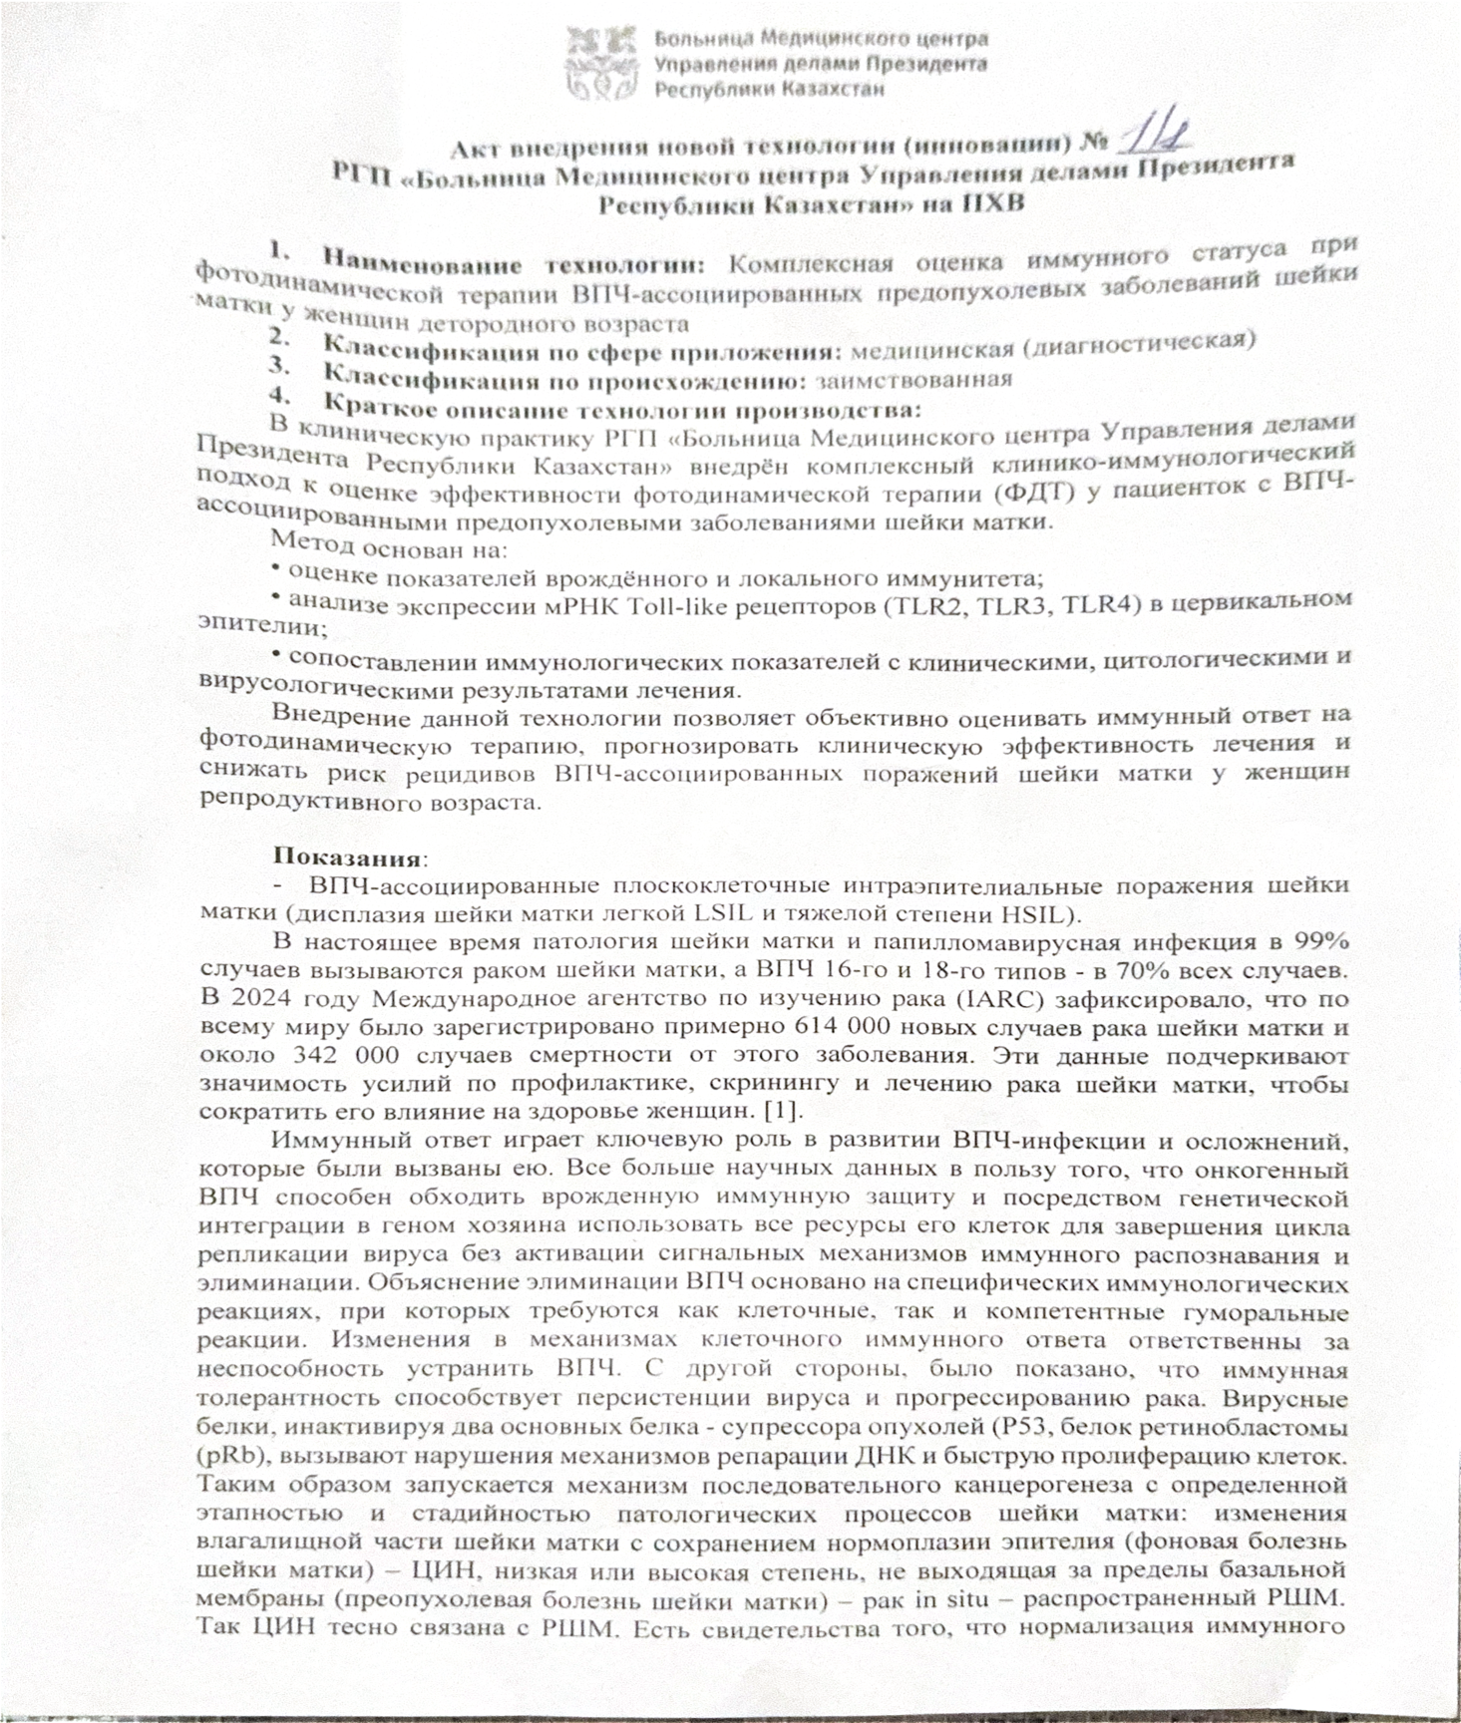
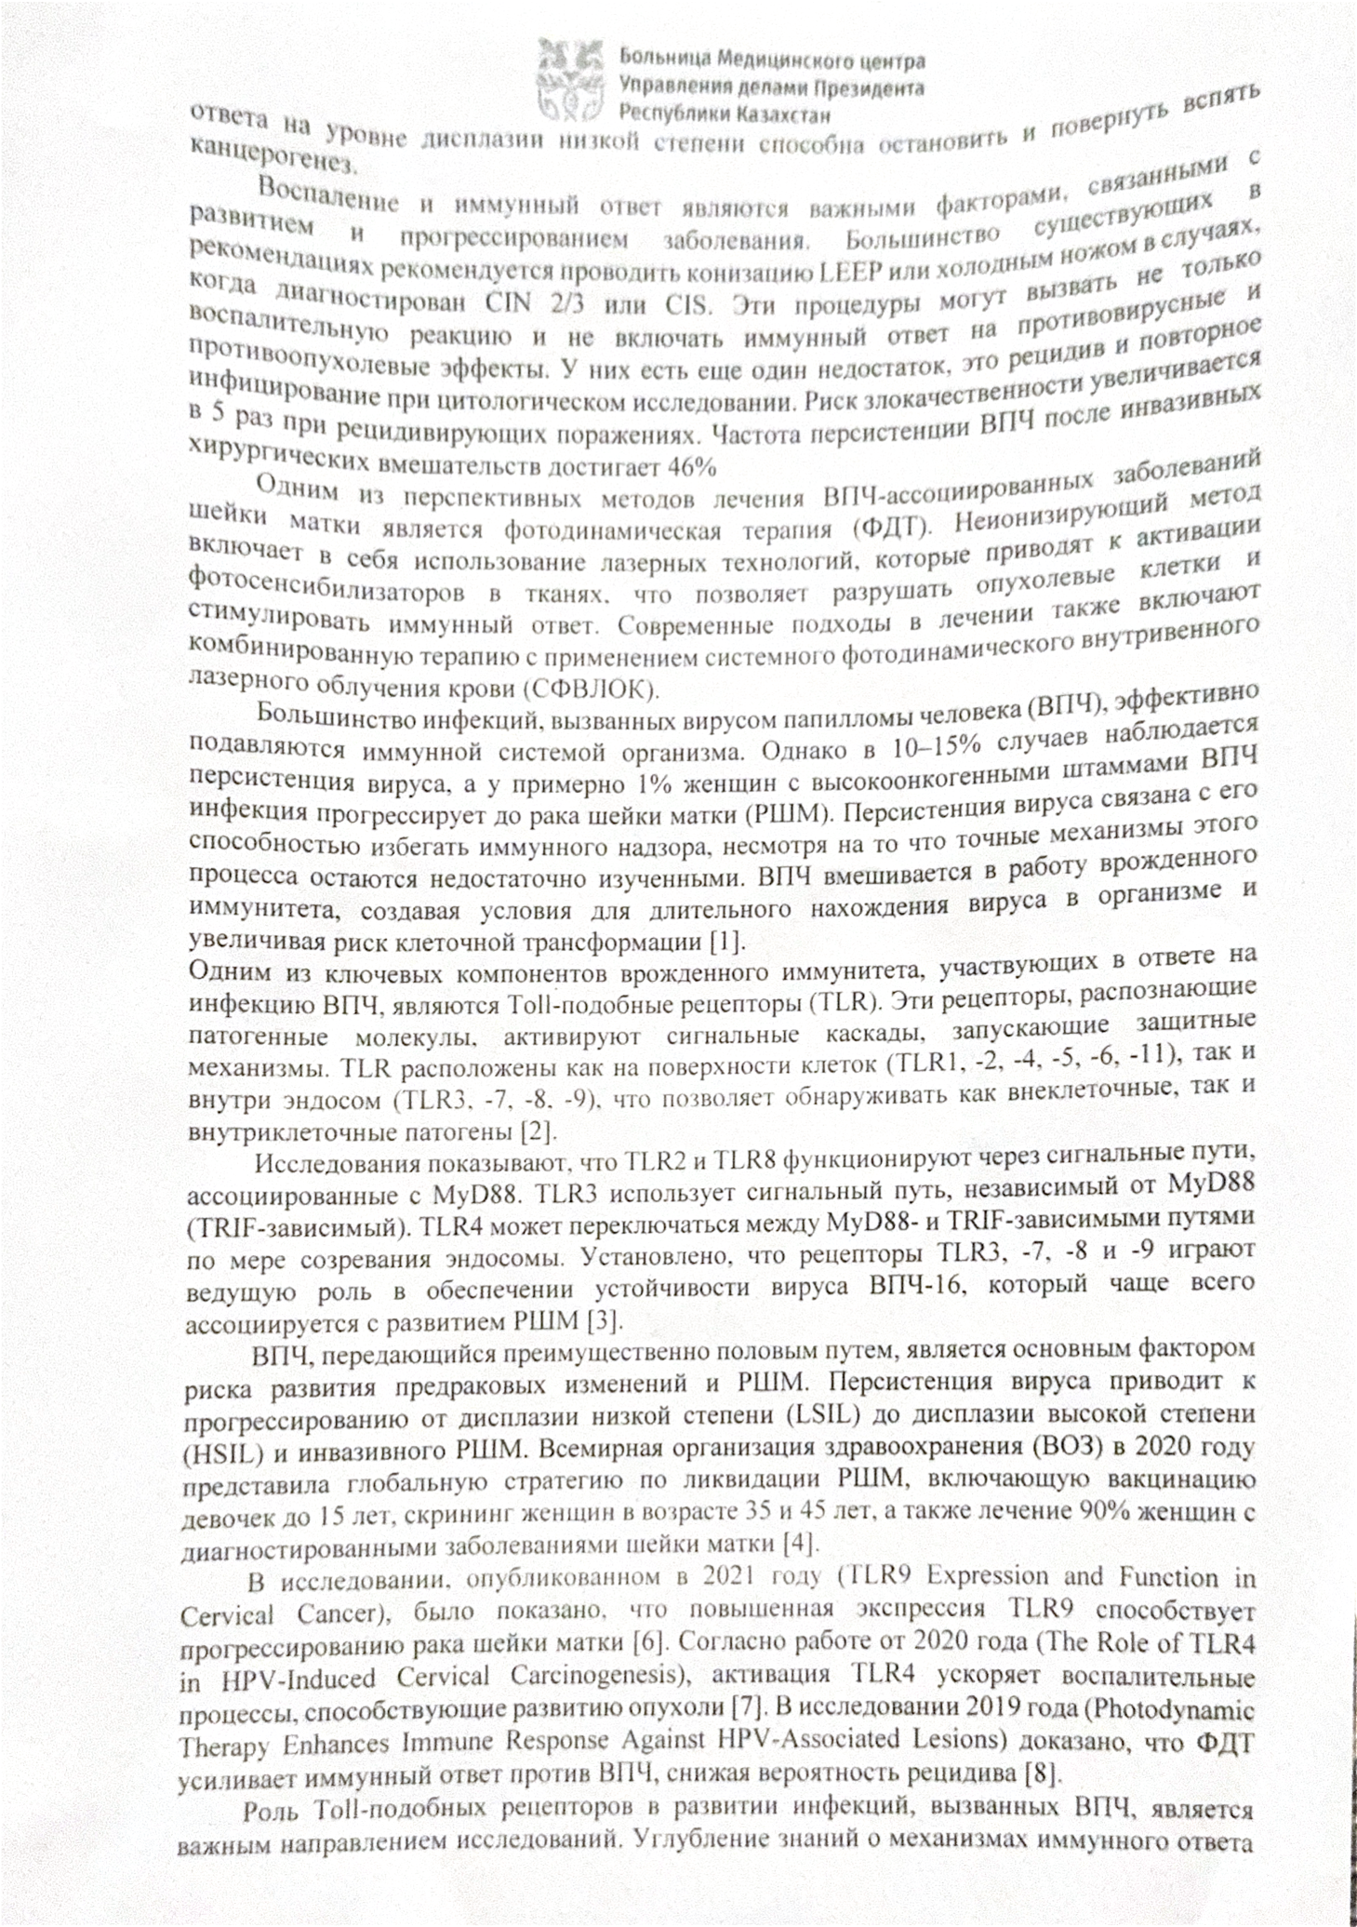
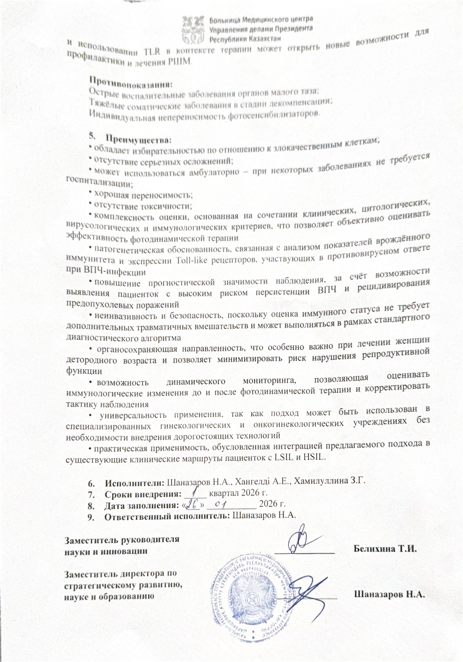

ПРИЛОЖЕНИЕ Д
Заключение локального биоэтического комитета.
